PROYECTO BASICO Y EJECUCION
OBRAS DE MEJORA DE LA ENVOLVENTE TERMICA DE CENTRO EDUCATIVO RAMON Y CAJAL (VALLADOLID).
LOTE 6. EXP. A2018/007140

PROMOTOR
ENTE REGIONAL DE LA ENERGIA DE CASTILLA Y LEON

EMPLAZAMIENTO
Paseo Juan Carlos I, nº 22.
47013 – VALLADOLID

MARZO 2019

I. MEMORIA

ARQUITECTO
MANUEL SANCHEZ AZPEITIA
ARQUITECTO COACYLE 3.148

C/ Muro Nº 16, Bajo. 47004 Valladolid | T+F 983 302 163 | info@geo2arquitectura.com

Indice General del Proyecto

CTE I. MEMORIA

I.0. Antecedentes

I.1. Memoria descriptiva
1. Resumen de datos generales
2. Control de contenido del Proyecto
3. Descripción general de la obra
3.1. Agentes
3.2. Información previa
3.3. Descripción del Proyecto
4. Descripción de los sistemas empleados
4.1. Descripción de los parámetros que determinan las previsiones técnicas del Proyecto
4.2. Prestaciones del edificio

I.2. Memoria constructiva
1. Servicios urbanísticos
2. Demoliciones
3. Sustentación del edificio
4. Sistema estructural
5. Sistema envolvente
6. Sistema de compartimentación
7. Sistema de acabados. Materiales
8. Puentes térmicos
9. Sistemas de acondicionamiento e instalaciones
10. Equipamiento
11. Calidad de los trabajos

I.3. Cumplimiento del CTE
1. DB-SE Exigencias básicas de seguridad estructural
2. DB-SI Exigencias básicas de seguridad de incendio
3. DB-SUA Exigencias básicas de seguridad de utilización y accesibilidad
4. DB-HS Exigencias básicas de salubridad
5. DB-HR Exigencias básicas de protección frente al ruido
6. DB-HE Exigencias básicas de ahorro de energía

I.4. Cumplimiento de otros reglamentos y disposiciones
1. Accesibilidad Condiciones mínimas de accesibilidad:
Ley / Decreto de Accesibilidad y Supresión de Barreras
2. Baja Tensión Reglamento Electrotécnico para Baja Tensión
3. Protección frente al ruido Ley del Ruido de Castilla y León

I.5. Consideraciones finales

CTE 1.2 ANEJOS A LA MEMORIA
ANEJO I. Fichas catastrales
ANEJO II. Relación de normativa aplicable
ANEJO III. Análisis energético y certificación energética
ANEJO IV. Estudio acústico
ANEJO V. Cronograma
ANEJO VI. Estudio de seguridad y salud
Memoria
Pliego
Presupuesto
Planos
ANEJO VII. Plan de control de calidad
ANEJO VIII. Estudio de Gestión de Residuos de construcción y demolición
ANEJO IX. Instrucciones de uso y mantenimiento
ANEJO X. Acta de replanteo previo
ANEJO XI. Declaración de obra completa
ANEJO XII. Declaración responsable del técnico
ANEJO XIII. Declaración de compatibilidad para trabajar con la administración
ANEJO XIV. Clasificación requerida para la empresa contratista

CTE II. PLANOS

01. URBANISMO
1 | u | 01 |  | SITUACION | S/E
2 | u | 02 |  | SITUACION EN PLANEAMIENTO | 1:1000
02. ESTADO ACTUAL ARQUITECTURA
3 | ea | 01 |  | SITUACION Y ENTORNO. PLANO DE CONJUNTO | 1:500 -S/E
4 | ea | 02 |  | ESTADO ACTUAL  PLANTA BAJA. DISTRIBUCION, SUPERFICIES Y COTAS | 1/200
5 | ea | 03 |  | ESTADO ACTUAL  PLANTA PRIMERA. PLANTA SEGUNDA.  DISTRIBUCION, SUPERFICIES Y COTAS | 1/200
6 | ea | 04 |  | ESTADO ACTUAL  PLANTA TERCERA. PLANTA BAJOCUBIERTA  DISTRIBUCION, SUPERFICIES Y COTAS | 1/200
7 | ea | 05 |  | ESTADO ACTUAL  ALZADOS | 1/200
8 | ea | 06 |  | ESTADO ACTUAL  ALZADOS | 1/200
9 | ea | 07 |  | ESTADO ACTUAL  MEMORIA DE CARPINTERIAS | 1/250
10 | ea | 08 |  | ESTADO ACTUAL  MEMORIA DE CARPINTERIAS | 1/250
11 | ea | 09 |  | ESTADO ACTUAL  MEMORIA DE CARPINTERIAS | 1/250
03. ARQUITECTURA Y CONSTRUCCION
12 | er | 01 |  | PLANTAS CONJUNTO | 1/500
13 | er | 02 |  | ESTADO REFORMADO  PLANTA BAJA Y PLANTA PRIMERA  DISTRIBUCION, SUPERFICIES Y COTAS | 1/100
14 | er | 03 |  | ESTADO REFORMADO  PLANTA SEGUNDA. PLANTA TERCERA Y BAJOCUBIERTA  DISTRIBUCION, SUPERFICIES Y COTAS | 1/100
15 | er | 04 |  | ESTADO REFORMADO  ALZADOS | 1/100
16 | er | 05 |  | ESTADO REFORMADO  MEMORIA DE CARPINTERIAS | 1/100
17 | er | 06 |  | ESTADO REFORMADO  CERRAJERIA | 1/100
18 | er | 07 |  | MEMORIA DE CARPINTERIAS  ESTADO REFORMADO | 1/50
19 | er | 08 |  | ARQUITECTURA  PLANOS DE TECHO. PLANTA BAJA Y TERCERA. | 1/100
20 | er | 09 |  | ESTADO REFORMADO  DETALLES CONSTRUCTIVOS | 1/50 – 1/10 – 1/5
21 | er | 10 |  | ESTADO REFORMADO  DETALLES CONSTRUCTIVOS. REMATES EN ZONAS EN LAS QUE SE MANTIENEN LAS VENTANAS | 1/50 – 1/10 – 1/5
05. GESTION DE RESIDUOS
22 | gr | 01 |  | GESTION DE RESIDUOS | 1/300

CTE III. PRESUPUESTO

Cuadro de precios
Cuadro de precios simples
Cuadro de precios auxiliares
Cuadro de precios descompuestos
Valoración. Mediciones y presupuesto
Resumen General
Resumen del Presupuesto por Capítulos
Resumen del Presupuesto de Contrata

CTE 4. PLIEGO DE CONDICIONES
III.1. Pliego particular
I. Disposiciones generales
II. Condiciones facultativas
III. Condiciones económicas
IV. Condiciones técnicas particulares
V. Anexos condiciones técnicas particulares
III.2. Prescripciones generales de recepción de productos y de ejecución de obra
III.3. Prescripciones sobre verificaciones en el edificio terminado. Plan de control
Definición y contenido del Plan de Control según el CTE
Condiciones y medidas para la obtención de las calidades de los materiales y de los procesos constructivos
Listado mínimo de pruebas de las que se debe dejar constancia

Condiciones de recepción de productos
Anejo 1. Relación de Normativa Técnica
Anejo 2. Estudio de Gestión de Residuos

CTE I. MEMORIA

0. Antecedentes

1. Memoria descriptiva
0. Cuestiones preliminares
1. Hoja resumen de datos generales
2. Control de contenido del Proyecto
3. Descripción general de la obra
3.1. Agentes
3.2. Información previa
3.3. Descripción del Proyecto
4. Descripción de los sistemas empleados
4.1. Descripción de los parámetros que determinan las previsiones técnicas del Proyecto
4.2. Prestaciones del edificio

2. Memoria constructiva
1. Servicios urbanísticos
2. Demoliciones
3. Sustentación del edificio
4. Sistema estructural
5. Sistema envolvente
6. Sistema de compartimentación
7. Sistema de acabados
8. Sistemas de acondicionamiento e instalaciones
9. Equipamiento
10. Calidad de los trabajos

3. Cumplimiento del CTE
1. DB-SE Exigencias básicas de seguridad estructural
2. DB-SI Exigencias básicas de seguridad de incendio
3. DB-SUA Exigencias básicas de seguridad de utilización y accesibilidad
4. DB-HS Exigencias básicas de salubridad
5. DB-HR Exigencias básicas de protección frente al ruido
6. DB-HE Exigencias básicas de ahorro de energía

4. Cumplimiento de otros reglamentos y disposiciones
1. Accesibilidad Condiciones mínimas de accesibilidad: Ley / Decreto de Accesibilidad y Supresión de Barreras
2. Baja Tensión Reglamento Electrotécnico para Baja Tensión
3. Protección frente al ruido Ley del Ruido de Castilla y León
5. Consideraciones finales

0. Antecedentes

La Junta de Castilla y León ha sido beneficiaria de una serie de fondos FEDER para la mejora de la eficiencia energética de centros educativos a su cargo. Dichos fondos, serán gestionados por el EREN, Ente Regional de la Energía de Castilla y León, como organismo encargado de marcar la línea de la política energética regional, promoviendo el ahorro y la eficiencia energética y el uso racional de la energía, al mismo tiempo que el mayor aprovechamiento de las fuentes de energía renovables.
El I.E.S. Ramón y Cajal, a su vez, es uno de los centros públicos de educación secundaria dependientes de la Consejería de Educación de la Junta de Castilla y León, situado en Valladolid.
En este marco de actuación, tras los pertinentes estudios de necesidades, el I.E.S. Ramón y Cajal de Valladolid ha sido uno de los beneficiarios de dichas ayudas destinadas a la mejora tanto de sus cerramientos, como de las instalaciones relativas a la generación de calor dentro del mismo, habiendo sido ya realizadas las obras referentes a dichas instalaciones.
En el presente proyecto básico y de ejecución se definen las actuaciones a realizar en el instituto Ramón y Cajal, situado en Valladolid, con el objetivo de mejorar la eficiencia energética del centro en lo que concierne exclusivamente a su envolvente térmica.

1.1. Objeto

A fin de mejorar la eficiencia energética de la envolvente del edificio y reducir los costes que su funcionamiento genera, se han realizado distintas propuestas, desde el punto de vista tanto técnico como económico, para la rehabilitación de las fachadas. La solución general adoptada es la más adecuada tanto desde el punto de vista técnico como desde el económico. Si bien, en el caso de los puntos de fachada en los que existían carpinterías que habían sido renovadas recientemente, el técnico ha recomendado, con objeto de evitar riesgos de condensaciones superficiales, reubicar dichas carpinterías existentes en el edificio anexo (mejorando la eficiencia de este) y permitiendo colocar carpinterías nuevas en la envolvente del edificio que se rehabilita en su totalidad, garantizando la continuidad del aislamiento al colocar dicha carpintería en la cara exterior del muro. Esta solución no tiene riesgo de condensaciones superficiales. A tal efecto se ha realizado un informe de Análisis de puentes térmicos en huecos de carpinterías existentes y se han valorado distintas opciones de aislamiento en jambas, capialzado y alfeizar con el programa Therm. No obstante, la propiedad considera necesario conservar las carpinterías existentes en su situación actual sin modificar su posición en el cerramiento ni desplazarlas a otras aulas que cuentan con la misma dimensión de hueco, por el riesgo de rotura que esto plantea. Así pues, con este fuerte condicionante de partida, y estudiados los distintos aislamientos que existen en el mercado, se plantea la actuación recogida en el proyecto para dichos puntos singulares, sabiendo que son un posible punto de conflicto e intentando minimizar al máximo posible dicho problema.

CTE 1.2. Resumen de datos generales

Resumen de los datos generales:

Fase de proyecto: | Proyecto básico y de ejecución

Título del Proyecto: | Obras de Mejora de la envolvente térmica de Centro Educativo Ramón y Cajal (Valladolid). Exp. A2018/007140. Lote 6

Emplazamiento: | Paseo Juan Carlos I nº 22. Valladolid

Usos del edificio

Uso principal del edificio:

 |  | residencial |  | turístico |  | Transporte |  | sanitario
 |  | comercial |  | industrial |  | espectáculo |  | deportivo
 |  | oficinas |  | religioso |  | Agrícola |  | educación

Usos subsidiarios del edificio:

 |  | Residencial |  | Garajes |  | Locales |  | Otros:  Despacho profesional

Nº plantas del edificio | Sobre rasante | B+3 | Bajo rasante: | 0

Superficies del edificio

Superficie total constr edificio a reformar | 4.039,94 m²
Superficie total construida b/ rasante |  | Presupuesto Ejecución Material | 260.254,88 €

Superficies de actuación:

Fachada | 1.791,24 m² | Cubierta | 0,00 m²

Urbanización | 0,00 m²

Estadística

nueva planta |  | rehabilitación |  | vivienda libre |  | núm. viviendas | 0
legalización |  | reforma-ampliación |  | VP pública |  | núm. locales | 0
reforma-ampliación instalaciones |  |  |  | VP privada |  | núm. plazas garaje | 0

CTE 1.3. Control de contenido del Proyecto

I. MEMORIA
1. Memoria descriptiva
 |  | ME 1.1 |  | Agentes
 |  | ME 1.2 |  | Información previa
 |  | ME 1.3 |  | Descripción general de la obra
 |  | ME 1.4 |  | Descripción sistemas empleados y prestaciones del edificio
2. Memoria constructiva
 |  | MC 2.1 |  | Servicios urbanísticos
 |  | MC 2.2 |  | Demoliciones
 |  | MC 2.3 |  | Sustentación del edificio
 |  | MC 2.4 |  | Sistema estructural
 |  | MC 2.5 |  | Sistema envolvente
 |  | MC 2.6 |  | Sistema de compartimentación
 |  | MC 2.7 |  | Sistemas de acabados
 |  | MC 2.8 |  | Sistemas de acondicionamiento de instalaciones
 |  | MC 2.9 |  | Equipamiento
 |  | MC 2.10 |  | Calidad de los trabajos
3. Cumplimiento del CTE
 |  | DB-SE 4.1 |  | Exigencias básicas de seguridad estructural
 |  | SE-AE |  | Acciones en la edificación
 |  | SE-C |  | Cimentaciones
 |  | SE-A |  | Estructuras de acero
 |  | SE-F |  | Estructuras de fábrica
 |  | SE-M |  | Estructuras de madera
 |  | NCSE |  | Norma de construcción sismorresistente
 |  | EHE |  | Instrucción de hormigón estructural
 |  | DB-SI 4.2 |  | Exigencias básicas de seguridad en caso de incendio
 |  | SI 1 |  | Propagación interior
 |  | SI 2 |  | Propagación exterior
 |  | SI 3 |  | Evacuación
 |  | SI 4 |  | Instalaciones de protección contra incendios
 |  | SI 5 |  | Intervención de bomberos
 |  | SI 6 |  | Resistencia al fuego de la estructura
 |  | DB-SU 4.3 |  | Exigencias básicas de seguridad de utilización y accesibilidad
 |  | SUA1 |  | Seguridad frente al riesgo de caídas
 |  | SUA2 |  | Seguridad frente al riesgo de impacto o de atrapamiento
 |  | SUA3 |  | Seguridad frente al riesgo de aprisionamiento
 |  | SUA4 |  | Seguridad frente al riesgo causado por iluminación inadecuada
 |  | SUA5 |  | Seguridad frente al riesgo causado por situaciones con alta ocupación
 |  | SUA6 |  | Seguridad frente al riesgo de ahogamiento
 |  | SUA7 |  | Seguridad frente al riesgo causado por vehículos en movimiento
 |  | SUA8 |  | Seguridad frente al riesgo relacionado con la acción del rayo
 |  | SUA9 |  | Accesibilidad
 |  | DB-HS 4.4 |  | Exigencias básicas de salubridad
 |  | HS1 |  | Protección frente a la humedad
 |  | HS2 |  | Eliminación de residuos
 |  | HS3 |  | Calidad del aire interior
 |  | HS4 |  | Suministro de agua
 |  | HS5 |  | Evacuación de aguas residuales
 |  | DB-HR 4.5 |  | Exigencias básicas de protección frente el ruido
 |  | DB-HE 4.6 |  | Exigencias básicas de ahorro de energía
 |  | HE1 |  | Limitación de demanda energética
 |  | HE2 |  | Rendimiento de las instalaciones térmicas (RITE)
 |  | HE3 |  | Eficiencia energética de las instalaciones de iluminación
 |  | HE4 |  | Contribución solar mínima de agua caliente sanitaria
 |  | HE5 |  | Contribución fotovoltaica mínima de energía eléctrica
4. Cumplimiento de otros reglamentos y disposiciones
 |  | 5.1 |  | Accesibilidad
 |  | 5.2 |  | Baja Tensión
 |  | 5.3 |  | Infraestructuras Comunes de Telecomunicación
 |  | 5.4 |  | Ley del Ruido de Castilla y León
5. Consideraciones finales
ANEJOS A LA MEMORIA

 |  |  |  | Estudio Geotécnico
 |  |  |  | Protección contra el incendio
 |  |  |  | Instalaciones del edificio
 |  |  |  | Calificación de eficiencia energética
 |  |  |  | Estudio de impacto ambiental
 |  |  |  | Plan de Control de Calidad
 |  |  |  | Estudio de Seguridad y Salud
 |  |  |  | Plan de Gestión de Residuos
 |  |  |  | Ficha descriptiva y gráfica de datos catastrales
 |  |  |  | Ficha particularizada de catalogación del P.E.C.H.
 |  |  |  | Fotografías del estado actual
II. PLANOS

 |  |  |  | Plano de situación
 |  |  |  | Plano de emplazamiento
 |  |  |  | Plano de urbanización
 |  |  |  | Plantas generales
 |  |  |  | Planos de cubiertas
 |  |  |  | Alzados y secciones
 |  |  |  | Planos de estructura
 |  |  |  | Planos de instalaciones
 |  |  |  | Planos de definición constructiva
 |  |  |  | Memorias gráficas
 |  |  |  | Otros
 |  |  |  | Programa de obra
III. PLIEGO DE CONDICIONES

 |  |  |  | Pliego de cláusulas administrativas
 |  |  |  | Disposiciones generales
 |  |  |  | Disposiciones facultativas
 |  |  |  | Disposiciones económicas
 |  |  |  | Pliego de condiciones técnicas particulares
 |  |  |  | Prescripciones sobre los materiales
 |  |  |  | Prescripciones en cuanto a la ejecución por unidades de obra
 |  |  |  | Prescripciones sobre verificaciones en el edificio terminado
IV. MEDICIONES Y PRESUPUESTO

 |  |  |  | Mediciones
 |  |  |  | Presupuesto aproximado
 |  |  |  | Presupuesto detallado
 |  |  |  | Resumen del Presupuesto de Ejecución Material por Capítulos

CTE 1.4. Descripción general de la obra

1. Agentes

Promotor | EREN-Junta de Castilla y León  CIF: Q7450005I  Avda. Reyes Leoneses, 11 (Edifico EREN), 24008, León
Arquitecto | D. Manuel Sánchez Azpeitia, colegiado nº 3.148 del Colegio Oficial de Arquitectos de Castilla y León Este, Demarcación de Valladolid, con N.I.F.09343379C : y domicilio en calle Muro nº 16-bajo, en Valladolid.
Otros técnicos | Arquitecto técnico | Fernando Pascual del Olmo
intervinientes | Coordinador seguridad y salud | David Rivera Pérez
El presente documento es copia de su original del que es autor el arquitecto D. Manuel Sánchez Azpeitia. Su utilización total o parcial, así como cualquier reproducción o cesión a terceros, requerirá la previa autorización expresa de su autor, quedando en todo caso prohibida cualquier modificación unilateral del mismo.

2. Información previa

2.1. Antecedentes y condicionantes de partida

Como consecuencia de la adjudicación del contrato de servicios para la redacción de proyecto de las obras de mejora de la envolvente térmica de centros educativos por parte del EREN, se realiza el presente proyecto básico y de ejecución.

Por tanto, es objeto del presente proyecto mejorar la eficiencia energética de la envolvente del edificio y reducir los costes que su funcionamiento genera. Todo ello teniendo en cuenta los condicionantes de partida expresados con anterioridad.

2.2. Emplazamiento y entorno físico

Emplazamiento | Las edificaciones objeto del presente proyecto se encuentran situadas en:  Paseo Juan Carlos I, nº 22 (Valladolid)  Su situación se indica en el correspondiente Plano de Situación de la documentación gráfica del presente proyecto.
Entorno físico
Dimensiones y características físicas | Se pasan a detallar a continuación:
 | Emplazamiento | Paseo Juan Carlos I nº 22
 | Referencia catastral | 7408678UM5170G0001HJ (se adjunta como anejo)
 | Superficie de parcela | 9.810,00 m²
 | Superficie construida | 7.897,00 m²
 | Año de construcción | 1979
 | Lindes
 | Norte | Colegio público Pablo Picasso
 | Oeste | Paseo Juan Carlos I
 | Sur | Calle General
 | Este | Zona verde
Estado actual | El edificio que se rehabilitará es el denominado A, que cuenta con 4.039,94 m2 construidos. Dicho edificio cuenta con baja+3 plantas de altura y está realizado con un pie de ladrillo caravista, carpinterías sin rotura de puente térmico y vidrios sencillos, salvo algunas aulas en las que se sustituyeron las carpinterías recientemente por lo que cuentan con carpinterías con rotura de puente y vidrios dobles. Estas carpinterías renovadas se mantendrán en su posición por petición de la propiedad. Algunas aulas cuentan con falso techo. Las ventanas cuentan con lamas verticales orientables metálicas o de material plástico.

Fotografías del estado actual
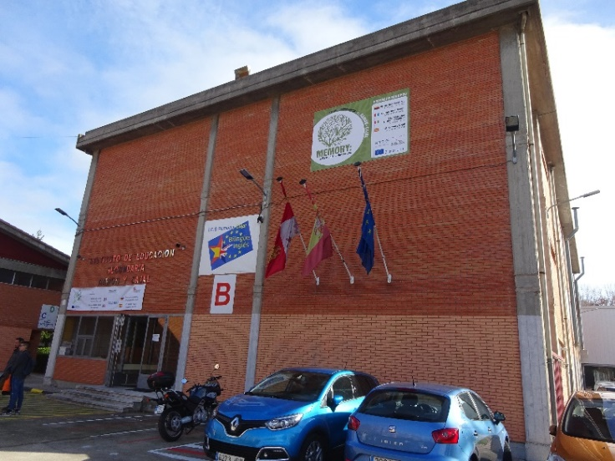
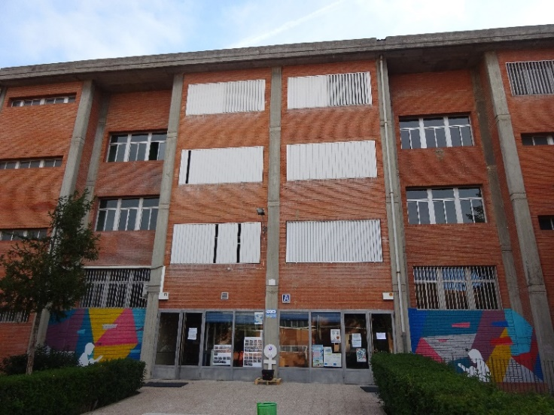
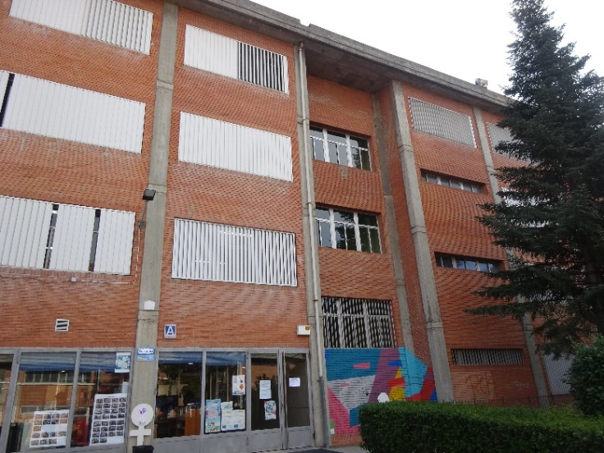

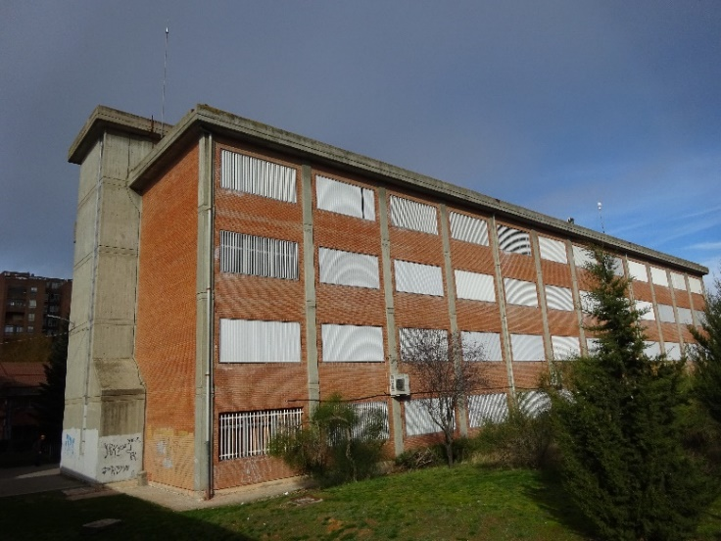
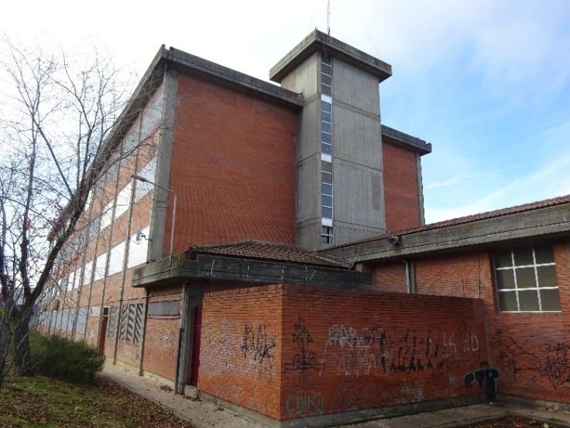
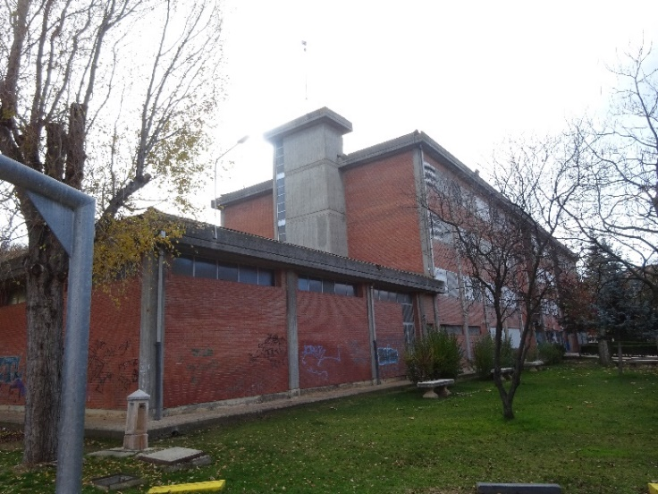
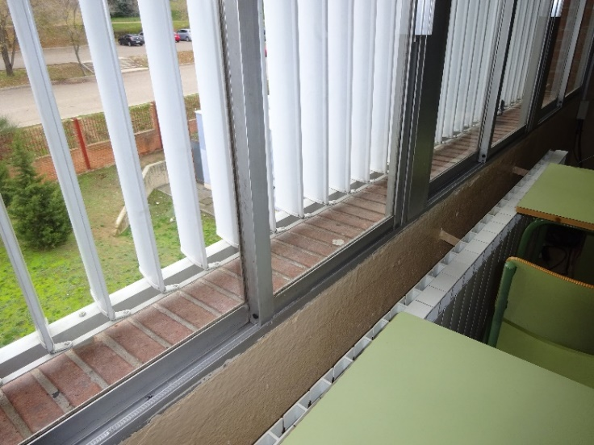
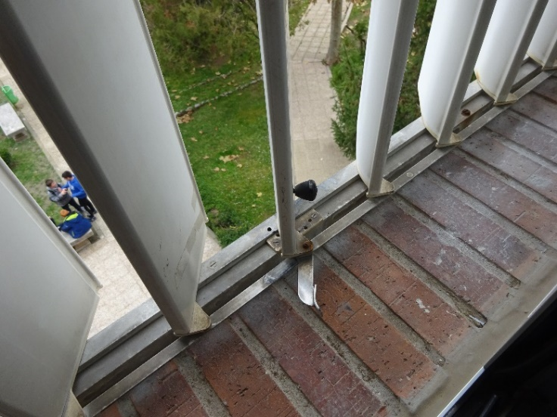
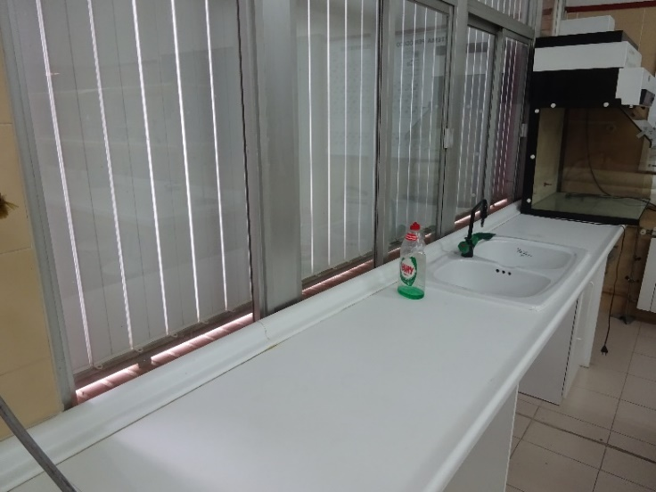

El edificio cuenta con los siguientes servicios urbanos existentes:

Acceso | El acceso al edificio se realiza desde una vía pública, y se encuentra pavimentado en su totalidad.
Abastecimiento de agua | No es objeto del presente proyecto.
Saneamiento | No es objeto del presente proyecto.
Suministro de energía eléctrica | No es objeto del presente proyecto.

2.3. Normativa urbanística

2.3.1. Marco Normativo

MARCO NORMATIVO | OBL | REC
Ley 6/1998, de 13 de Abril, sobre Régimen del Suelo y Valoraciones.
Ley 38/1999, de 5 de Noviembre, de Ordenación de la Edificación.
Ley 10/1998, de 5 de Diciembre, de Ordenación del Territorio de la Comunidad de Castilla y León
Ley 5/1999, de 8 de Abril, de Urbanismo de Castilla y León
Decreto 22/2004, de 29 de Enero, por el que se aprueba el Reglamento de Urbanismo de Castilla y León
Normativa Sectorial de aplicación en los trabajos de edificación.
Real Decreto 314/2006, de 17 de marzo, Código Técnico de la Edificación y sus posteriores modificaciones
Ley 11/2003 de Prevención Ambiental de Castilla y León, modificada por L8/2014 y Texto Refundido: Decreto Legislativo 1/2015
Decreto 462/1971 por el que se aprueban la normas de redacción de proyectos y dirección de obras de edificación

(Tiene carácter supletorio la Ley sobre el Régimen del Suelo y Ordenación Urbana, aprobado por Real Decreto 1.346/1976, de 9 de Abril, y sus reglamentos de desarrollo: Disciplina Urbanística, Planeamiento y Gestión).

2.3.2. Cuestiones preliminares relativas al cumplimiento de la normativa urbanística

Caracterización de los trabajos en el exterior del edificio:

El artículo 54.1.b.II del P.G. determina que para edificios no afectados por la Normativa de Protección, tendrán cabida: "Las obras de adecuación total que supongan la reorganización de la fachada, mediante la recomposición de huecos o, en su caso, la transformación de cuerpos volados, la realización de nuevos acabados y elementos constructivos y ornamentales, etc."
La actuación sobre las fachadas en nuestro caso se limita a la aplicación de un sistema de aislamiento por el exterior sin modificar sustancialmente configuración geométrica ni morfológica de las mismas.
El sistema SATE supone un incremento de 10cm del espesor de los cerramientos en todo el perímetro exterior del edificio, y la intervención en los tendederos desplaza su plano de cerramiento 60cm en la fachada de las zonas húmedas.
En este sentido no puede entenderse que el aumento dimensional del perímetro del edificio suponga Ampliación según el artículo 48 del P.G., dado su alcance es estrictamente puntual, y se encuentra ligada a la mejora de las condiciones de habitabilidad (el aislamiento perimetral) pero en ningún caso a un aumento de la superficie neta aprovechable de las viviendas.

En vista de todo lo anterior, en lo que se refiere a las obras sobre las fachadas del edificio, nos encontramos ante una actuación de Adecuación Total de Fachadas (art. 54.1.b.II del P.G.).

2.3.2. Planeamiento urbanístico de aplicación

Ordenación de los Recursos Naturales y del Territorio
Ordenación general de recursos naturales y del territorio | No es de aplicación
Ordenación de los Espacios Naturales Protegidos | No es de aplicación
Ordenación Territorial | No es de aplicación

Planeamiento Urbanístico
PLANEAMIENTO GENERAL: BOCYL 27/08/2004
Plan General de Ordenación Urbana de Valladolid
Modificación Puntual del PG, aprobación definitiva 27 de octubre de 2016

Aprobación de Modificación Puntual del PGOU

En el momento de la redacción del presente proyecto (año 2018), ya se encuentra aprobada definitivamente y publicada la modificación del Plan General.

Clasificación, Categorización y Régimen del Suelo
Clasificación del Suelo | Suelo Urbano
Categoría Ordenación | Consolidado
Ordenación Detallada | Sí

Condiciones particulares de aplicación

Adecuación a la Normativa Urbanística: Condiciones de parcela
Grado de protección y actuaciones permitida
Uso pormenorizado de parcela | Ea Equipamiento educativo público (según plano de ordenación)  (Equipamiento Escolar: art. 383 del PGOU vigente)
Uso pormenorizado de parcela | EQ44/128 – EQ-EQ - Dct pu (según plano de ordenación aprobación provisional)  Dct pu: Colectivo docente público  (art. 312 PGOU aprobación provisional)
Catalogación | No aplica

Parámetros de edificación y uso:
 |  | Planeamiento |  |  | Proyecto
 |  | Referencia a | Parámetro / Valor | Parámetro / Valor
Uso pormenorizado. Uso básico de locales |  | Art. 383 del P.G.O.U. vigente | Artículo 383.- Condiciones de los usos “Equipamiento Escolar”, “Asistencial” o “General”.  1. Uso determinante: El básico colectivo del mismo nombre. Mínimo: 70%.  2. Se admiten, además: Residencial, para las personas que prestan o reciben el servicio, según  los casos; garaje y estacionamiento, deportivo, recreo, ocio y expansión, y parque y jardín. Se  admite uso comercial hasta el 2% de la superficie construida total.  3. Prohibidos: el resto. | No se altera la relación de usos existentes y legalmente establecidos: 100% equipamiento educativo público
Uso pormenorizado. Uso básico de locales |  | Art. 370 del P.G.O.U. aprobación provisional | Condiciones del uso “colectivo docente (Dct)”.  1. Serán de aplicación las condiciones legales vigentes de carácter sectorial y, en su caso, la del uso básico “servicios empresariales, profesionales, tecnológicos y administrativos” (artículo 339 y siguientes de estas normas) en lo que le fueren de aplicación.  2. En los edificios en los que exista también el uso de vivienda sólo podrán instalarse centros docentes de menor entidad, como academias y similares. En los locales o recintos de planta sótano y semisótano no podrá instalarse ningún tipo de aula o espacio docente que requiera la estancia  continuada de personas.
Condiciones de la edificación |  | Artículo 340 (aprobación provisional). Altura libre interior de los locales con usos servicios empresariales, profesionales, tecnológicos y administrativos. | La altura libre mínima de los locales será:  1. En planta baja, dos con setenta (2,70) metros.  2. En el resto de las plantas: dos con cincuenta (2,50) metros.  3. En los baños, aseos, zonas de archivo y dependencias anejas será de dos con veinte (2,20) metros.  4. En el caso de que se trate de un edificio rehabilitado, y no exista posibilidad de alcanzar mayor dimensión, la altura libre mínima será de dos con veinte (2,20) metros. | No se modifica. Sólo se interviene en las fachadas
Tipo de actuación |  | En el exterior: Art. 54.1.b.II  del P.G.O.U. vigente | Actuación de Adecuación Total de Fachadas en el exterior: se plantea la redistribución de algunos huecos, el incremento del espesor de los cerramientos y su perímetro, cambio de los acabados y modificación de los cuerpos volados y de planta baja correspondientes a los tendederos. | Actuación de rehabilitación de fachada
Tipo de actuación |  | Art. 72  P.G.O.U. aprobación provisional  Actuaciones parciales de conservación, reparación y adecuación de fachadas  . | 1. Las obras de adecuación arquitectónica de fachadas y elementos exteriores de los edificios podrán presentar los siguientes contenidos:  a. En edificios afectados por normativa de protección tendrán por objeto la conservación, puesta en valor y, en su caso, la recuperación de las características arquitectónicas y formales originarias del conjunto de fachada y elementos exteriores. Solo se autorizarán actuaciones proyectadas con criterios de integración compositiva y coherencia formal con lo existente.  II. Las obras de adecuación total suponen la reorganización de la fachada mediante la recomposición de huecos o, en su caso, la transformación de cuerpos volados, la realización de nuevos acabados y elementos constructivos y ornamentales, etc.
Tipo de actuación |  |  | 2. Las obras de adecuación arquitectónica, en cualquiera de las modalidades señaladas, sólo se autorizarán como actuación independiente cuando el edificio presente las condiciones mínimas de seguridad y salubridad. Cuando el edificio carezca de esas condiciones esta autorización solo procederá cuando se ejecuten simultáneamente las obras que permitan su consecución.  3. Las actuaciones de rehabilitación y reestructuración conllevarán siempre obras de adecuación total de fachadas y elementos exteriores.

2.4. Normativa vigente aplicable sobre construcción

De acuerdo con lo dispuesto en el artículo 1º A). Uno, del Decreto 462/1971, de 11 de marzo, en la redacción del presente proyecto se han observado las normas vigentes aplicables sobre construcción.

En el Pliego de Condiciones anejo al proyecto básico y de ejecución se adjuntará una relación exhaustiva de las mismas.

3. Descripción del Proyecto

Descripción general del Proyecto

Descripción general del Proyecto | El objeto del presente proyecto son las obras de rehabilitación del centro docente Ramón y Cajal, construido en el año 1980, y consiste en la rehabilitación de uno de los edificios existentes, en concreto el edificio denominado A, que cuenta con 4.039,94 m2 construidos, dotándolo de una nueva envolvente térmica. Todo ello, según las características constructivas que se describen en los Apartados correspondientes de la presente Memoria; dotándole de las características y acabados que figuran en los documentos gráficos.
Programa de necesidades | El edificio está realizado con un pie de ladrillo caravista, carpinterías sin rotura de puente térmico y vidrios sencillos. H  Se ha realizado una propuesta de intervención consistente en la rehabilitación del edificio, interviniendo en la fachada.  La solución constructiva propuesta para el aislamiento de la fachada, genera una nueva imagen arquitectónica del bloque. El carácter actual, fuertemente condicionado por la fábrica de ladrillo cara vista, desaparece y se transforma completamente por la textura y el colorido que proporciona el revoco que materializa el acabado propuesto.  Existen 34 ventanas con rotura de puente térmico y vidrio doble ubicadas en el edificio A a reformar. Se propuso levantarlas y sustituirlas. No obstante, puesto que la propiedad considera elevado el riesgo de rotura al levantarlas, se mantienen. Se adjunta plano con su solución concreta intentando minimizar el riesgo de condensaciones superficiales todo lo posible.
Descripción de la solución adoptada: | Desde el punto de vista técnico, los puntos principales en los que pueden resumirse los criterios establecidos para la actuación propuesta son los siguientes:  1.- FACHADAS Y CERRAMIENTOS  La propuesta de rehabilitación de fachadas se basa en la técnica conocida como aislamiento a “cara fría” consistente en revestir las fachadas por el exterior con planchas de poliestireno extrusionado protegidas con un revoco decorativo sobre malla de fibra de vidrio. Dicha técnica garantiza una total impermeabilidad frente a la filtración de agua desde el exterior, y mejora notablemente el aislamiento térmico, con lo que se minimizan las posibilidades de condensaciones de vapor de agua procedente del ambiente.  El aislamiento global se complementa con la sustitución de las carpinterías exteriores por carpinterías practicables de aluminio lacado y vidrio doble con cámara de aire.  Esta operación logrará finalmente reunificar la imagen heterogénea y degradada que presenta el edifico en la actualidad.  Comprende las siguientes actuaciones:  - Desmontaje de las instalaciones adosadas a las fachadas entre las que se incluyen cableados, tubos de acometida, cajas, luminarias, etc. -.  - Se procederá al forrado de los paramentos mediante un aislamiento térmico por el exterior de las fachadas, con un sistema integral constituido por placas aislantes de poliestireno expandido de 15 kg/m3 y 15 cm de espesor, adheridas al soporte previamente limpio, fijadas mecánicamente mediante taladros realizados en las placas y el soporte e introducción posterior de espigas expansivas de polipropileno. Luego se lleva a cabo el lijado de la superficie del aislante para eliminar rebabas en uniones y regularizar esquinas, posterior colocación de perfil angular en aristas como refuerzo, endurecimiento superficial de las placas mediante dos capas de enlucido con cemento adhesivo y armado entre ambas capas con malla de fibra de vidrio solapada entre sí 5 cm. Finalmente se ejecuta el acabado decorativo e impermeable con revestimiento a base de resinas vinílicas hasta la altura del zócalo en color blanco.  - El zócalo se realizará con revestimiento exterior de fachada ventilada, con placas Trespa o similar colocadas sobre subestructura vertical de aluminio anclada al muro original. Sobre este se colocará aislamiento térmico de 10 cm y barrera de vapor.  - Sustitución de la carpintería exterior existente por una de aluminio lacado en color (según DF), con RPT (rotura de puente térmico), en partes fijas o practicables batientes u oscilobatientes. No contarán con persiana. Los vidrios empleados serán de altas prestaciones, doble con cámara 4+16+4, con relleno de gas argón y hoja exterior de baja emisividad.  En las zonas correspondientes a la escalera tendrán una carpintería de aluminio lacado color, con RPT, y con vidrio doble con cámara y de seguridad por ambas caras 4+4 securizado y con resistencia superior a 80Kp/m para que puedan servir directamente como antepecho de la escalera.  Todos los huecos tendrán un recerco en sus mochetas laterales, alféizar y capialzado realizado por una pieza única de pletina de acero de 8 mm que servirá de remate al sistema SATE en estas zonas. Estas piezas sobresaldrán del haz exterior de fachada permitiendo recoger las lamas existentes. En el interior, el recerco se realizará con tablero DM y en aquellas zonas que lo requieran, como los baños, se realizará con piedra.
Uso característico | El uso característico es docente.
Relación con el entorno | El edificio se adecua a su entorno y a su uso.

Cumplimiento del CTE y otras normativas específicas

3.2.1. Cumplimiento del CTE

Descripción de las prestaciones del edificio por requisitos básicos y en relación con las exigencias básicas del CTE:

Son requisitos básicos, conforme a la Ley de Ordenación de la Edificación, los relativos a la funcionalidad, seguridad y habitabilidad. Se establecen estos requisitos con el fin de garantizar la seguridad de las personas, el bienestar de la sociedad y la protección del medio ambiente, debiendo los edificios proyectarse, construirse, mantenerse y conservarse de tal forma que se satisfagan estos requisitos básicos.

Requisitos básicos relativos a la funcionalidad | 1. Utilización, de tal forma que la disposición y las dimensiones de los espacios y la dotación de las instalaciones faciliten la adecuada realización de las funciones previstas en el edificio.  El diseño y dimensiones de todos los elementos y espacios privativos que se modifican en el presente proyecto se ajustan a las especificaciones del Planeamiento urbanístico de la localidad, y a las condiciones mínimas dispuestas por el decreto de habitabilidad en vigor. El edificio está dotado de todos los servicios básicos.
Requisitos básicos relativos a la funcionalidad | 2. Accesibilidad, de tal forma que se permita a las personas con movilidad y comunicación reducidas el acceso y circulación por el edificio en los términos previstos en su normativa específica.  No procede ya que sólo se actúa sobre la fachada.
Requisitos básicos relativos a la funcionalidad | 3. Acceso a los servicios de telecomunicación, audiovisuales y de información de acuerdo con los establecidos en su normativa específica.  No procede. No se actúa sobre las instalaciones.
Requisitos básicos relativos a la funcionalidad | 4. Facilitación para el acceso de los servicios postales, mediante la dotación de las instalaciones apropiadas para la entrega de los envíos postales, según lo dispuesto en su normativa específica.
Requisitos básicos relativos a la seguridad | 1. Seguridad estructural, de tal forma que no se produzcan en el edificio, o partes del mismo, daños que tengan su origen o afecten a la cimentación, los soportes, las vigas, los forjados, los muros de carga u otros elementos estructurales, y que comprometan directamente la resistencia mecánica y la estabilidad del edificio.  Los aspectos básicos que se han tenido en cuenta: resistencia mecánica y estabilidad, seguridad, durabilidad, economía, facilidad constructiva y modulación y posibilidades de mercado.  No procede. No se actúa sobre la estructura.
Requisitos básicos relativos a la seguridad | 2. Seguridad en caso de incendio, de tal forma que los ocupantes puedan desalojar el edificio en condiciones seguras, se pueda limitar la extensión del incendio dentro del propio edificio y de los colindantes y se permita la actuación de los equipos de extinción y rescate.  Condiciones urbanísticas: el edificio es de fácil acceso para los bomberos. El espacio exterior inmediatamente próximo al edificio cumple las condiciones suficientes para la intervención de los servicios de extinción de incendios.  Todos los elementos estructurales son resistentes al fuego durante un tiempo superior al exigido.  El acceso desde el exterior de la fachada está garantizado, y los huecos cumplen las condiciones de separación.  No se produce incompatibilidad de usos, y no se prevén usos atípicos que supongan una ocupación mayor que la del uso normal.  No se colocará ningún tipo de material que por su baja resistencia al fuego, combustibilidad o toxicidad pueda perjudicar la seguridad del edificio o la de sus ocupantes.
Requisitos básicos relativos a la seguridad | 3. Seguridad de utilización y accesibilidad, de tal forma que el uso normal de la edificación no suponga riesgo de accidente para las personas.  La configuración de los espacios, los elementos fijos y móviles que se instalen en el edificio, se han proyectado de tal manera que puedan ser usados para los fines previstos dentro de las limitaciones de uso del edificio que se describen más adelante sin que suponga riesgo de accidentes para los usuarios del mismo.
Requisitos básicos relativos a la habitabilidad | El edificio reúne los requisitos de habitabilidad, salubridad, ahorro energético y funcionalidad exigidos para este uso.  1. Higiene, salud y protección del medio ambiente, de tal forma que se alcancen condiciones aceptables de salubridad y estanqueidad en el ambiente interior del edificio y que éste no deteriore el medio ambiente en su entorno inmediato, garantizando una adecuada gestión de toda clase de residuos.  La edificación dispone de los medios que impiden la presencia de agua o humedad inadecuada procedente de precipitaciones atmosféricas, del terreno o de condensaciones, y dispone de medios para impedir su penetración o, en su caso, permiten su evacuación sin producción de daños.  El edificio dispone de espacios y medios para extraer los residuos ordinarios generados en él de forma acorde con el sistema público de recogida, no siendo objeto del presente proyecto.  El edificio dispone de medios para que sus recintos se puedan ventilar adecuadamente, eliminando los contaminantes que se produzcan de forma habitual durante su uso normal, de forma que se aporte un caudal suficiente de aire exterior y se garantice la extracción y expulsión del aire viciado por los contaminantes.  El edificio objeto de proyecto dispone de medios adecuados para suministrar el equipamiento higiénico previsto de agua apta para el consumo de forma sostenible, aportando caudales suficientes para su funcionamiento, sin alteración de las propiedades de aptitud para el consumo e impidiendo los posibles retornos que puedan contaminar la red, incorporando medios que permitan el ahorro y el control del agua.  El edificio dispone de medios adecuados para extraer las aguas residuales generadas de forma independiente con las precipitaciones atmosféricas.  Sólo se actúa sobre las fachadas y falsos techos para mejorar la envolvente térmica.
Requisitos básicos relativos a la habitabilidad | 2. Protección frente al ruido, de tal forma que el ruido percibido no ponga en peligro la salud de las personas y les permita realizar satisfactoriamente sus actividades.  Todos los elementos constructivos verticales (particiones interiores, paredes separadoras de propiedades o usuarios distintos y fachadas) cuentan con el aislamiento acústico requerido para los usos previstos en las dependencias que delimitan.  Todos los elementos constructivos horizontales (forjados generales separadores de cada una de las plantas y cubiertas) cuentan con el aislamiento acústico requerido para los usos previstos en las dependencias que delimitan.
Requisitos básicos relativos a la habitabilidad | 3. Ahorro de energía y aislamiento térmico, de tal forma que se consiga un uso racional de la energía necesaria para la adecuada utilización del edificio.  El edificio dispone de una envolvente adecuada para los usos que se desarrollan en su interior.  Las características de aislamiento e inercia térmica proporcionados por los muros de carga de gran espesor, permeabilidad al aire y exposición a la radiación solar, permiten la reducción del riesgo de aparición de humedades superficiales e intersticiales que puedan perjudicar las características de la envolvente.
Requisitos básicos relativos a la habitabilidad | 4. Otros aspectos funcionales de los elementos constructivos o de las instalaciones que permitan un uso satisfactorio. Se ha puesto especial hincapié en el estudio del programa de necesidades enunciado por la propiedad.

3.2.2. Cumplimiento de otras normativas específicas

Además de las exigencias básicas del CTE, es de aplicación la siguiente normativa:

Estatales

EHE-08 | No procede.
NCSE-02 | No procede.
REBT | No procede
RITE | No procede
Telecomunicaciones | No procede
Autonómicas

Evaluación de ruido y vibraciones | Reglamento Municipal Protección del Medio Ambiente contra Ruidos y Vibraciones.
Habitabilidad | Se cumple con el Decreto 147/2000, de 29 de junio, de supresión de la cédula de habitabilidad en el ámbito de la Comunidad de Castilla y León
Accesibilidad | No procede

Descripción de la geometría de las edificaciones. Cuadro de superficies

Descripción y volumen | El centro de educación objeto de proyecto básico y de ejecución se encuentra situado en Valladolid, en el paseo Juan Carlos I nº22, fue construido en el año 1979. Está formado por 3 edificios contando con una superficie construida total de aproximadamente 9.111 m2. Se actuará tan sólo en el edificio destinado a aulas de mayor tamaño.  Este edificio está formado por planta baja más tres alturas, con las dimensiones de sus lados que se grafían en los planos correspondientes.
Accesos | El acceso peatonal de los edificios se produce desde la calle de su situación.
Evacuación | No se actúa sobre el sistema de evacuación.

CUADRO DE SUPERFICIES DE ZONA DE ACTUACION

SUPERFICIE CONSTRUIDA
SUPERFICIE CONSTRUIDA TOTAL DEL EDIFICIO | 4.039,94 m²

CUADRO DE SUPERFICIES DE ACTUACIONES EXTERIORES

FACHADAS | 1.791,24 | m²

CTE 1.4. Descripción de los sistemas empleados

1. Descripción general de los parámetros que determinan las previsiones técnicas a considerar en el Proyecto

Se entiende como tales, todos aquellos parámetros que nos condicionan la elección de los concretos sistemas del edificio. Estos parámetros pueden venir determinados por las condiciones del terreno, de las parcelas colindantes, por los requerimientos del programa funcional, etc…).

1.1. Sistema estructural

1.1.1. Cimentación

Descripción del sistema
  No procede

1.1.2. Estructura portante

Descripción del sistema | No procede

1.1.3. Estructura horizontal

Descripción del sistema | No procede

1.2. Sistema envolvente

Conforme al “Apéndice A: Terminología” del DB HE se establecen las siguientes definiciones:
Envolvente edificatoria: Se compone de todos los cerramientos del edificio.
Envolvente térmica: Se compone de los cerramientos del edificio que separan los recintos habitables del ambiente exterior y las particiones interiores que separan los recintos habitables de los no habitables que a su vez estén en contacto con el ambiente exterior.

Esquema de la envolvente térmica de un edificio (CTE, DB-HE) |  | Sobre rasante SR |  | Exterior (EXT) | 1. fachadas  2. cubiertas  3. terrazas y balcones
 |  |  |  | Interior (INT) | Paredes en contacto con | 4. espacios habitables
 |  |  |  |  |  | 5. viviendas
 |  |  |  |  |  | 6. otros usos
 |  |  |  |  |  | 7. espacios no habitables
 |  |  |  | Interior (INT) | Suelos en contacto con | 8. espacios habitables
 |  |  |  |  |  | 9. viviendas
 |  |  |  |  |  | 10. otros usos
 |  |  |  |  |  | 11. espacios no habitables
 |  | Bajo rasante BR |  | Exterior (EXT) | 12. Muros  13. Suelos
 |  |  |  | Interior (INT) | Paredes en contacto con | 14. Espacios habitables
 |  |  |  |  |  | 15. Espacios no habitables
 |  |  |  | Interior (INT) | Suelos en contacto | 16. Espacios habitables
 |  |  |  |  |  | 17. Espacios no habitables
 |  | Medianeras M |  | 18.
 |  | Espacios exteriores a la edificación EXE |  | 19.

1.2.1. Fachadas

Descripción del sistema | Fachadas
 | La fachada existente consta de un pie de ladrillo caravista y guarnecido y enlucido al interior. Por la cara exterior de procederá a la colocación de un sistema SATE a base de EPS, con 150mm de espesor, anclado mediante morteros específicos y medios mecánicos al soporte, y con acabado de morteros especiales para el producto. En planta baja se colocará un zócalo formado por fachada ventilada, con placas Trespa o similar colocadas sobre subestructura vertical de aluminio anclada al muro original. Sobre este se colocará aislamiento térmico de 10 cm y barrera de vapor.
Parámetros que determinan las previsiones técnicas | Seguridad estructural: peso propio, sobrecarga de uso, viento y sismo  El peso propio de los distintos elementos que constituyen las fachadas se consideran al margen de las sobrecargas de usos, las acciones de viento y las sísmicas.  Seguridad en caso de incendio  Se considera la resistencia al fuego de las fachadas para garantizar la reducción del riesgo de propagación exterior, así como las distancias entre huecos a edificios colindantes y entre sectores o escaleras protegidas. Los parámetros adoptados suponen la adopción de las soluciones concretas que se reflejan en los planos de plantas, fachadas y secciones.  Accesibilidad por fachada: se ha tenido en cuenta los parámetros dimensionales de ancho mínimo, altura mínima libre y la capacidad portante del vial de aproximación.  Seguridad de utilización:  En las fachadas se ha tenido en cuenta el diseño de elementos fijos que sobresalgan de la misma que estén situados sobre zonas de circulación, así como la altura de los huecos y sus carpinterías al piso, y la accesibilidad a los vidrios desde el interior para su limpieza.  Salubridad: Protección contra la humedad  Para la adopción de la parte del sistema envolvente correspondiente a las fachadas, se ha tenido en cuenta la zona pluviométrica, la altura de coronación del edificio sobre el terreno, la zona eólica, la clase del entorno en que está situado el edificio, el grado de exposición al viento, y el grado de impermeabilidad exigidos en el DB HS 1.  Protección frente al ruido  Se ha previsto la utilización de materiales que satisfagan las exigencias del DB HR que se especificarán en el Proyecto de Ejecución.  Ahorro de energía: Limitación de la demanda energética  Se ha tenido en cuenta la ubicación del edificio en la zona climática D2 para utilizar materiales que satisfagan las exigencias del DB HE que se especificarán en el Proyecto de Ejecución.  También se ha tenido en cuenta la clasificación de las carpinterías para la limitación de permeabilidad al aire.

1.2.2. Cubiertas

Descripción del sistema | No procede. No se actúa sobre la cubierta.
Parámetros que determinan las previsiones técnicas | No procede

1.2.3. Terrazas

Descripción del sistema | No procede
Parámetros que determinan las previsiones técnicas | No procede

Suelos sobre rasante en contacto con espacios habitables

Descripción del sistema | No procede

1.2.5. Suelos sobre rasante en contacto con espacios no habitables

Descripción del sistema | No procede

Suelos sobre rasante en contacto con el exterior

Descripción del sistema | No procede

1.2.7. Medianeras

Descripción del sistema | No procede. No se actúa sobre las medianeras existentes.

1.2.8. Muros en contacto con el terreno

Descripción del sistema | No procede.

Suelos bajo rasante en contacto con el terreno

Descripción del sistema | No procede.

1.3. Sistema de compartimentación

Descripción del sistema | No procede.

1.4. Sistema de acabados

Se definen en este apartado una relación y descripción de los acabados empleados en el edificio.

Descripción del sistema | Revestimientos exteriores
- Una vez conseguida la homogeneidad compositiva de la fachada, se procederá al forrado de los paramentos mediante un aislamiento térmico por el exterior de las fachadas, con un sistema integral constituido por placas aislantes de poliestireno expandido de 15 kg/m3 y 15 cm de espesor, adheridas al soporte previamente limpio, fijadas mecánicamente mediante taladros realizados en las placas y el soporte e introducción posterior de espigas expansivas de polipropileno. Luego se lleva a cabo el lijado de la superficie del aislante para eliminar rebabas en uniones y regularizar esquinas, posterior colocación de perfil angular en aristas como refuerzo, endurecimiento superficial de las placas mediante dos capas de enlucido con cemento adhesivo y armado entre ambas capas con malla de fibra de vidrio solapada entre sí 5 cm. Finalmente se ejecuta el acabado decorativo e impermeable con revestimiento a base de resinas vinílicas en color blanco.
- El zócalo (hasta la altura definida en los planos de estado reformado) se realizará con revestimiento exterior de fachada ventilada, con placas Trespa o similar colocadas sobre subestructura vertical de aluminio anclada al muro original. Sobre este se colocará aislamiento térmico de 10 cm y barrera de vapor.
Parámetros que determinan las previsiones técnicas | Protección frente a la humedad: Se tiene en cuenta la zona pluviométrica, la altura de coronación del edificio sobre el terreno, la zona eólica, la clase del entorno en que está situado el edificio, el grado de exposición al viento, el grado de impermeabilidad y la existencia de revestimiento exterior. Se tiene también en cuenta, que el cerramiento existente no dota del aislamiento necesario por lo que se busca un revestimiento exterior que consiga dotar a la fachada existente de las características necesarias para cumplir el HE1.

Descripción del sistema | Solados exteriores
 | Se utilizan solados exteriores en la urbanización del perímetro de la edificación, tan sólo, si es necesario reponer alguna zona.

Descripción del sistema | Revestimientos interiores
 | Se rematarán las repisas interiores de las ventanas con tablero DM y en aquellas zonas que lo requieran con piedra.

Parámetros que determinan las previsiones técnicas | Para la adopción de este material se tienen en cuentan los revestimientos existentes.

Descripción del sistema | Falsos techos
 | Se coloca falso techo en el gimnasio situado en planta baja y en el pasillo de zonas comunes de planta tercera.
Parámetros que determinan las previsiones técnicas | Protección frente al ruido  Se ha previsto la utilización de materiales que satisfagan las exigencias del DB HR que se especificarán en el Proyecto de Ejecución.  Ahorro de energía: Limitación de la demanda energética  Se ha tenido en cuenta la ubicación del edificio en la zona climática D2 para utilizar materiales que satisfagan las exigencias del DB HE que se especificarán en el Proyecto de Ejecución.

Descripción del sistema | Solados
 | No procede. No se actúa sobre los solados.
Parámetros que determinan las previsiones técnicas | No procede.

Descripción del sistema | Cubiertas
 | No procede. No se actúa sobre las cubiertas.
Parámetros que determinan las previsiones técnicas | No procede.

Descripción del sistema | Otros acabados
 | No procede.
Parámetros que determinan las previsiones técnicas | No procede.

Sistema de acondicionamiento ambiental

Se definirán en este apartado los parámetros establecidos en el Documento Básico HS de Salubridad, y cuya justificación se desarrollará en la Memoria de cumplimiento del CTE en los apartados específicos de los siguientes Documentos Básicos: HS 1, HS 2 y HS 3 del proyecto de Ejecución.

Parámetros que determinan | HS 1 Protección frente a la humedad
las previsiones técnicas | Muros en contacto con el terreno. No procede.  Suelos: No procede.  Fachadas. Se tendrá en cuenta la zona pluviométrica, la altura de coronación del edificio sobre el terreno, la zona eólica, la clase del entorno en que está situado el edificio, el grado de exposición al viento, el grado de impermeabilidad y la existencia de revestimiento exterior.  Cubiertas. No procede.
 | HS 2 Recogida y evacuación de residuos
 | No procede.
 | HS 3 Calidad del aire interior
 | No procede.

Sistema de servicios

Se entiende por sistema de servicios el conjunto de servicios externos al edificio necesarios para el correcto funcionamiento de éste.

Evacuación de agua
En el edificio existe en la actualidad una acometida de saneamiento conectada a la red municipal. No se actuará sobre la acometida existente.
Abastecimiento de agua
El edificio cuenta con abastecimiento de agua. No es objeto del presente proyecto básico y de ejecución.
Suministro eléctrico
El edificio existente en la actualidad cuenta con suministro de energía eléctrica a partir de una línea de distribución en baja tensión. No es objeto del presente proyecto básico y de ejecución.
Telefonía
El edificio existente en la actualidad cuenta con una acometida a los servicios existentes de la red de telefonía dentro del mismo. No es objeto del presente proyecto básico y de ejecución.
Telecomunicaciones
No es objeto del presente proyecto básico y de ejecución.
Recogida de basura
Servicio municipal de recogida de basura. No se actúa sobre ningún elemento que modifique las condiciones existentes, por lo tanto, no procede.

Sistema de equipamiento

Definición de baños, cocinas y lavaderos, equipamiento industrial, etc. No procede, no se actúa sobre ellos.

2. Prestaciones del edificio

Prestaciones del edificio por requisitos básicos

Por requisitos básicos y en relación con las exigencias básicas del CTE.

Requisitos básicos | Según CTE |  | En Proyecto | Prestaciones según el CTE en Proyecto
Seguridad | DB-SE | Seguridad estructural | DB-SE | No es objeto del presente proyecto
Seguridad | DB-SI | Seguridad en caso de incendio | DB-SI | No es objeto del presente proyecto
Seguridad | DB-SUA | Seguridad de utilización y accesibilidad | DB-SUA | De tal forma que el uso normal del edificio no suponga riesgo de accidente para las personas.
Habitabilidad | DB-HS | Salubridad | DB-HS | Higiene, salud y protección del medio ambiente, de tal forma que se alcancen condiciones aceptables de salubridad y estanqueidad en el ambiente interior del edificio y que éste no deteriore el medio ambiente en su entorno inmediato, garantizando una adecuada gestión de toda clase de residuos.
Habitabilidad | DB-HR | Protección frente al ruido | DB-HR | No es objeto del presente proyecto
Habitabilidad | DB-HE | Ahorro de energía y aislamiento térmico | DB-HE | No es objeto del presente proyecto
Habitabilidad |  |  |  | No es objeto del presente proyecto
Funcionalidad |  | Utilización | Estudio de Necesidades | No es objeto del presente proyecto
Funcionalidad |  | Accesibilidad | Accesibilidad | No es objeto del presente proyecto
Funcionalidad |  | Acceso a los servicios | Infraestructuras  Comunes | No es objeto del presente proyecto

Requisitos básicos | Según CTE |  | En Proyecto | Prestaciones que superan al CTE en Proyecto
Seguridad | DB-SE | Seguridad estructural | DB-SE | No se acuerdan
Seguridad | DB-SI | Seguridad en caso de incendio | DB-SI | No se acuerdan
Seguridad | DB-SUA | Seguridad de utilización y accesibilidad | DB-SUA | No se acuerdan
Habitabilidad | DB-HS | Salubridad | DB-HS | No se acuerdan
Habitabilidad | DB-HR | Protección frente al ruido | DB-HR | No se acuerdan
Habitabilidad | DB-HE | Ahorro de energía | DB-HE | No se acuerdan
Funcionalidad |  | Utilización | DB-SUA | No se acuerdan
Funcionalidad |  | Accesibilidad | Reglamento Castilla y León | No se acuerdan
Funcionalidad |  | Acceso a los servicios | - | -

2.2. Limitaciones de uso del edificio

No existe cambio de uso ni cambio de uso de instalaciones.

CTE 2. Memoria Constructiva

1. Servicios urbanísticos
2. Demoliciones
3. Sustentación del edificio
4. Sistema estructural
5. Sistema envolvente
Cerramientos exteriores:
Fachadas
Cubiertas:
6. Sistema de compartimentación
7. Materiales
8. Puentes térmicos
9. Sistemas de acondicionamiento e instalaciones
10 Sistemas de equipamiento
11 Calidad de los trabajos

1. Servicios urbanísticos

El edificio cuenta en la actualidad con todos los servicios urbanísticos tales como: red de abastecimiento de agua potable, red de energía eléctrica; red de saneamiento y alcantarillado, red de alumbrado público y pavimentación de aceras. Las correspondientes acometidas ya se encuentran ejecutadas y no se actuará sobre ellas.

2. Demoliciones

Datos de partida | Se levantarán las carpinterías existentes antiguas para su retirada. Se levantarán a su vez las lamas existentes para su posterior reposición. No es necesario demoler ningún cerramiento en esta actuación. No se modifica la estructura.

3. Sustentación del edificio

Datos de partida | No procede. Edificio existente. Proyecto de reparación de fachada. No se modifica la estructura.

4. Sistema estructural

Datos de partida | No procede. Edificio existente. Proyecto de reparación de fachada. No se modifica la estructura.

5. Sistema envolvente

1.- SISTEMA ENVOLVENTE

1.1.- Suelos en contacto con el terreno

1.1.1.- Forjados sanitarios

Forjado sanitario - Base de árido. Solado de terrazo | Superficie total 1060.08 m²

REVESTIMIENTO DEL SUELO
PAVIMENTO: Solado de baldosas de terrazo, 40x40 cm, color Marfil, colocadas sobre lecho de mortero de cemento, industrial, M-5 y rejuntadas con lechada de cemento blanco; BASE DE PAVIMENTACIÓN: Base para pavimento de gravilla de machaqueo de 5 a 10 mm de diámetro, en capa de 4 cm de espesor.
ELEMENTO ESTRUCTURAL
Forjado sanitario de hormigón armado, canto 30 = 25+5 cm, realizado con hormigón HA-25/B/20/IIa, y acero UNE-EN 10080 B 500 S; vigueta pretensada bovedilla de hormigón, 60x20x25 cm y malla electrosoldada ME 20x20 Ø 5-5 B 500 T 6x2,20 UNE-EN 10080, en capa de compresión, sobre murete de apoyo de ladrillo cerámico perforado (tosco), para revestir.
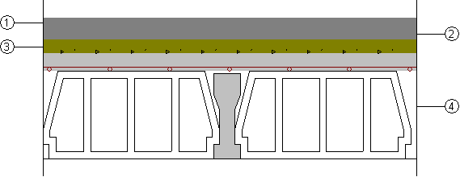
  Listado de capas:
   | 1 - | Solado de baldosas de terrazo micrograno (menor o igual a 6 mm) | 3 cm
   | 2 - | Mortero de cemento | 3.2 cm
   | 3 - | Base de gravilla de machaqueo | 4 cm
   | 4 - | Forjado unidireccional 25+5 cm (Bovedilla de hormigón) | 30 cm
  Espesor total: |  |  | 40.2 cm
 | Altura libre: 60 cm
Limitación de demanda energética | U_{s}: 0.37 kcal/(h·m²°C)
Limitación de demanda energética | (Para una longitud característica B' = 11.8 m)
Detalle de cálculo (U_{s}) | Superficie del forjado, A: 1100.90 m²
Detalle de cálculo (U_{s}) | Perímetro del forjado, P: 185.90 m
Detalle de cálculo (U_{s}) | Profundidad media de la cámara sanitaria por debajo del nivel del terreno, z: 1.00 m
Detalle de cálculo (U_{s}) | Altura media de la cara superior del forjado por encima del nivel del terreno, h: 0.00 m
Detalle de cálculo (U_{s}) | Resistencia térmica del forjado, Rf: 0.32 m²·h·°C/kcal
Detalle de cálculo (U_{s}) | Coeficiente de transmisión térmica del muro perimetral, Uw: 0.94 kcal/(h·m²°C)
Detalle de cálculo (U_{s}) | Factor de protección contra el viento, fw: 0.05
Detalle de cálculo (U_{s}) | Tipo de terreno: Arena semidensa
Protección frente al ruido | Masa superficial: 562.13 kg/m²
Protección frente al ruido | Caracterización acústica, R_{w}(C; C_{tr}): 62.9(-1; -6) dB
Protección frente al ruido | Nivel global de presión de ruido de impactos normalizado, L_{n,w}: 67.8 dB

1.2.- Fachadas

1.2.1.- Parte ciega de las fachadas

Fachada ventilada con placas de resinas termoendurecibles | Superficie total 422.50 m²

Fachada ventilada con placas de resinas termoendurecibles, con cámara de aire de 5 cm de espesor, compuesta de: REVESTIMIENTO EXTERIOR: sistema Meteon "TRESPA" de revestimiento para fachada ventilada, de 8 mm de espesor, con placa laminada compacta de alta presión (HPL), Meteon FR "TRESPA", acabado Royal Blue, colocada con modulación vertical mediante el sistema TS700 de fijación vista con remaches sobre una subestructura; AISLANTE TÉRMICO: aislamiento formado por panel rígido de poliestireno extruido ChovAFOAM 250 H "CHOVA", de 100 mm de espesor, resistencia a compresión >= 300 kPa; HOJA PRINCIPAL: hoja de 24 cm de espesor, de fábrica de ladrillo cerámico perforado (tosco), para revestir, recibida con mortero de cemento industrial, color gris, M-5, suministrado a granel; formación de dinteles mediante vigueta prefabricada T-18, revestida con piezas cerámicas, colocadas con mortero de alta adherencia;.
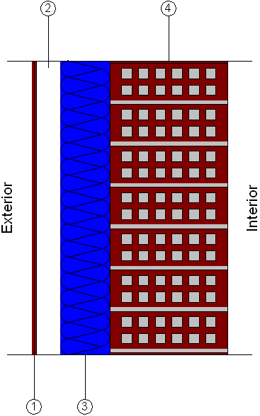
  Listado de capas:
   | 1 - | Revestimiento de TS700 "TRESPA" | 0.8 cm
   | 2 - | Cámara de aire muy ventilada | 5 cm
   | 3 - | Poliestireno extruido ChovAFOAM 250 H "CHOVA" | 10 cm
   | 4 - | Fábrica de ladrillo cerámico perforado | 24 cm
  Espesor total: |  |  | 39.8 cm
Limitación de demanda energética | U_{m}: 0.25 kcal/(h·m²°C)
Protección frente al ruido | Masa superficial: 307.40 kg/m²
Protección frente al ruido | Masa superficial del elemento base: 292.80 kg/m²
Protección frente al ruido | Caracterización acústica por ensayo, R_{w}(C; C_{tr}): 44.0(-1; -4) dB
Protección frente al ruido | Referencia del ensayo: CEC F8.1
Protección frente a la humedad | Grado de impermeabilidad alcanzado: 5
Protección frente a la humedad | Condiciones que cumple: R2+B3+C2+H1+J2

Fachada de una hoja con aislamiento por el exterior, sistema 'ETICS' | Superficie total 860.71 m²

Fachada de una hoja con aislamiento por el exterior, sistema 'ETICS', compuesta de: REVESTIMIENTO EXTERIOR: aislamiento térmico con el sistema Traditerm "GRUPO PUMA", con DITE - 07/0054, compuesto por: panel rígido de poliestireno expandido, Traditerm Panel EPS "GRUPO PUMA", de 120 mm de espesor, fijado al soporte mediante mortero hidráulico, Traditerm "GRUPO PUMA", y fijaciones mecánicas con taco de expansión de polipropileno con clavo metálico "GRUPO PUMA"; capa de regularización de mortero hidráulico, Traditerm "GRUPO PUMA"; revestimiento formado por mortero acrílico Morcemcril "GRUPO PUMA", acabado fino, sobre imprimación, Fondo Morcemcril "GRUPO PUMA"; HOJA PRINCIPAL: hoja de 24 cm de espesor de fábrica, de ladrillo cerámico perforado (tosco), para revestir, recibida con mortero de cemento industrial, color gris, M-5, suministrado a granel;.
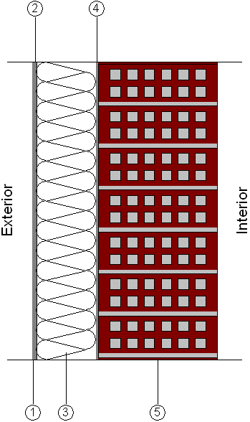
  Listado de capas:
   | 1 - | Mortero decorativo Morcemcril "GRUPO PUMA" | 0.3 cm
   | 2 - | Mortero base mortero para fijación y protección del aislamiento "GRUPO PUMA" | 0.5 cm
   | 3 - | Panel rígido de poliestireno expandido | 12 cm
   | 4 - | Mortero base mortero para fijación y protección del aislamiento "GRUPO PUMA" | 0.5 cm
   | 5 - | Fábrica de ladrillo cerámico perforado | 24 cm
  Espesor total: |  |  | 37.3 cm
Limitación de demanda energética | U_{m}: 0.23 kcal/(h·m²°C)
Protección frente al ruido | Masa superficial: 318.60 kg/m²
Protección frente al ruido | Masa superficial del elemento base: 301.80 kg/m²
Protección frente al ruido | Caracterización acústica por ensayo, R_{w}(C; C_{tr}): 51.0(-1; -4) dB
Protección frente al ruido | Referencia del ensayo: CEC F4.2
Protección frente a la humedad | Grado de impermeabilidad alcanzado: 5
Protección frente a la humedad | Condiciones que cumple: R3+B2+C2+H1+J2

Fachada de una hoja con aislamiento por el exterior, sistema 'ETICS' | Superficie total 120.12 m²

Fachada de una hoja con aislamiento por el exterior, sistema 'ETICS', compuesta de: REVESTIMIENTO EXTERIOR: aislamiento térmico con el sistema Traditerm "GRUPO PUMA", con DITE - 07/0054, compuesto por: panel rígido de poliestireno expandido, Traditerm Panel EPS "GRUPO PUMA", de 120 mm de espesor, fijado al soporte mediante mortero hidráulico, Traditerm "GRUPO PUMA", y fijaciones mecánicas con taco de expansión de polipropileno con clavo metálico "GRUPO PUMA"; capa de regularización de mortero hidráulico, Traditerm "GRUPO PUMA"; revestimiento formado por mortero acrílico Morcemcril "GRUPO PUMA", acabado fino, sobre imprimación, Fondo Morcemcril "GRUPO PUMA"; HOJA PRINCIPAL: muro de hormigón armado 2C, espesor 30 cm, superficie plana, realizado con hormigón HA-25/B/20/IIa, y acero UNE-EN 10080 B 500 S;.
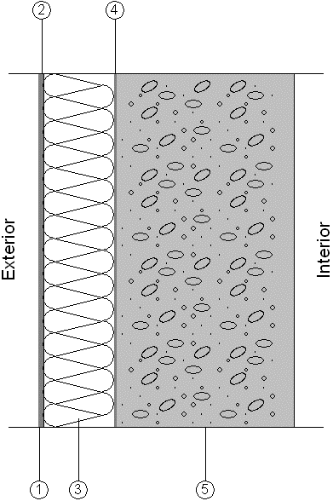
  Listado de capas:
   | 1 - | Mortero decorativo Morcemcril "GRUPO PUMA" | 0.3 cm
   | 2 - | Mortero base mortero para fijación y protección del aislamiento "GRUPO PUMA" | 0.5 cm
   | 3 - | Panel rígido de poliestireno expandido | 12 cm
   | 4 - | Mortero base mortero para fijación y protección del aislamiento "GRUPO PUMA" | 0.5 cm
   | 5 - | Muro de hormigón armado | 30 cm
  Espesor total: |  |  | 43.3 cm
Limitación de demanda energética | U_{m}: 0.25 kcal/(h·m²°C)
Protección frente al ruido | Masa superficial: 775.80 kg/m²
Protección frente al ruido | Masa superficial del elemento base: 759.00 kg/m²
Protección frente al ruido | Caracterización acústica por ensayo, R_{w}(C; C_{tr}): 68.0(-1; -7) dB
Protección frente al ruido | Referencia del ensayo: No disponible. Los valores se han estimado mediante la ley de masas.
Protección frente a la humedad | Grado de impermeabilidad alcanzado: 5
Protección frente a la humedad | Condiciones que cumple: R3+B2+C2+J2

1.2.2.- Huecos en fachada

Ventana de aluminio, abisagrada practicable de apertura hacia el interior, de 350x160 cm - Doble acristalamiento Solar.lite Control solar + LOW.S Baja emisividad térmica "CONTROL GLASS ACÚSTICO Y SOLAR", 5/12/6 LOW.S (Lamas exteriores)

CARPINTERÍA:
Carpintería de aluminio, anodizado natural, para conformado de ventana de aluminio, abisagrada practicable, de 350x160 cm, formada por cuatro hojas, con perfilería provista de rotura de puente térmico.
VIDRIO:
Doble acristalamiento Solar.lite Control solar + LOW.S Baja emisividad térmica "CONTROL GLASS ACÚSTICO Y SOLAR", 5/12/6 LOW.S.
ACCESORIOS:
Lamas exteriores
Características del vidrio | Transmitancia térmica, U_{g}: 1.38 kcal/(h·m²°C)
Características del vidrio | Factor solar, g: 0.41
Características del vidrio | Aislamiento acústico, R_{w} (C;C_{tr}): 34 (34;-5) dB
Características de la carpintería | Transmitancia térmica, U_{f}: 3.44 kcal/(h·m²°C)
Características de la carpintería | Tipo de apertura: Practicable
Características de la carpintería | Permeabilidad al aire de la carpintería (EN 12207): Clase 3
Características de la carpintería | Absortividad, a_{S}: 0.4 (color claro)

Dimensiones: 270.3 x 160 cm (ancho x alto) |  |  |  | nº uds: 1
 | Transmisión térmica | U_{w} | 1.88 | kcal/(h·m²°C)
 | Soleamiento | F | 0.33
 | Soleamiento | F_{H} | 0.33
 | Caracterización acústica | R_{w} (C;C_{tr}) | 34 (34;-5) | dB

Dimensiones: 350 x 160 cm (ancho x alto) |  |  |  | nº uds: 42
 | Transmisión térmica | U_{w} | 1.88 | kcal/(h·m²°C)
 | Soleamiento | F | 0.33
 | Soleamiento | F_{H} | 0.33
 | Caracterización acústica | R_{w} (C;C_{tr}) | 33 (34;-5) | dB

Dimensiones: 151.3 x 160 cm (ancho x alto) |  |  |  | nº uds: 1
 | Transmisión térmica | U_{w} | 1.88 | kcal/(h·m²°C)
 | Soleamiento | F | 0.33
 | Soleamiento | F_{H} | 0.33
 | Caracterización acústica | R_{w} (C;C_{tr}) | 35 (34;-5) | dB

Dimensiones: 184.7 x 160 cm (ancho x alto) |  |  |  | nº uds: 1
 | Transmisión térmica | U_{w} | 1.88 | kcal/(h·m²°C)
 | Soleamiento | F | 0.33
 | Soleamiento | F_{H} | 0.33
 | Caracterización acústica | R_{w} (C;C_{tr}) | 35 (34;-5) | dB

Dimensiones: 168.2 x 160 cm (ancho x alto) |  |  |  | nº uds: 2
 | Transmisión térmica | U_{w} | 1.88 | kcal/(h·m²°C)
 | Soleamiento | F | 0.33
 | Soleamiento | F_{H} | 0.33
 | Caracterización acústica | R_{w} (C;C_{tr}) | 35 (34;-5) | dB

Dimensiones: 350 x 160 cm (ancho x alto) |  |  |  | nº uds: 29
 | Transmisión térmica | U_{w} | 1.88 | kcal/(h·m²°C)
 | Soleamiento | F | 0.33
 | Soleamiento | F_{H} | 0.26
 | Caracterización acústica | R_{w} (C;C_{tr}) | 33 (34;-5) | dB

Dimensiones: 347.3 x 160 cm (ancho x alto) |  |  |  | nº uds: 1
 | Transmisión térmica | U_{w} | 1.88 | kcal/(h·m²°C)
 | Soleamiento | F | 0.33
 | Soleamiento | F_{H} | 0.26
 | Caracterización acústica | R_{w} (C;C_{tr}) | 33 (34;-5) | dB

Dimensiones: 186.6 x 160 cm (ancho x alto) |  |  |  | nº uds: 1
 | Transmisión térmica | U_{w} | 1.88 | kcal/(h·m²°C)
 | Soleamiento | F | 0.33
 | Soleamiento | F_{H} | 0.33
 | Caracterización acústica | R_{w} (C;C_{tr}) | 35 (34;-5) | dB

Dimensiones: 65.7 x 160 cm (ancho x alto) |  |  |  | nº uds: 1
 | Transmisión térmica | U_{w} | 1.88 | kcal/(h·m²°C)
 | Soleamiento | F | 0.33
 | Soleamiento | F_{H} | 0.33
 | Caracterización acústica | R_{w} (C;C_{tr}) | 35 (34;-5) | dB

Dimensiones: 191.5 x 160 cm (ancho x alto) |  |  |  | nº uds: 1
 | Transmisión térmica | U_{w} | 1.88 | kcal/(h·m²°C)
 | Soleamiento | F | 0.33
 | Soleamiento | F_{H} | 0.33
 | Caracterización acústica | R_{w} (C;C_{tr}) | 35 (34;-5) | dB

Dimensiones: 144.5 x 160 cm (ancho x alto) |  |  |  | nº uds: 1
 | Transmisión térmica | U_{w} | 1.88 | kcal/(h·m²°C)
 | Soleamiento | F | 0.33
 | Soleamiento | F_{H} | 0.33
 | Caracterización acústica | R_{w} (C;C_{tr}) | 35 (34;-5) | dB

Dimensiones: 129.6 x 160 cm (ancho x alto) |  |  |  | nº uds: 1
 | Transmisión térmica | U_{w} | 1.88 | kcal/(h·m²°C)
 | Soleamiento | F | 0.33
 | Soleamiento | F_{H} | 0.33
 | Caracterización acústica | R_{w} (C;C_{tr}) | 35 (34;-5) | dB

Dimensiones: 149.4 x 160 cm (ancho x alto) |  |  |  | nº uds: 1
 | Transmisión térmica | U_{w} | 1.88 | kcal/(h·m²°C)
 | Soleamiento | F | 0.33
 | Soleamiento | F_{H} | 0.33
 | Caracterización acústica | R_{w} (C;C_{tr}) | 35 (34;-5) | dB

Dimensiones: 206.4 x 160 cm (ancho x alto) |  |  |  | nº uds: 1
 | Transmisión térmica | U_{w} | 1.88 | kcal/(h·m²°C)
 | Soleamiento | F | 0.33
 | Soleamiento | F_{H} | 0.33
 | Caracterización acústica | R_{w} (C;C_{tr}) | 35 (34;-5) | dB
Notas:
U_{w}: Coeficiente de transmitancia térmica del hueco (kcal/(h·m²°C))
F: Factor solar del hueco
F_{H}: Factor solar modificado
R_{w} (C;C_{tr}): Valores de aislamiento acústico (dB)

Fijo de aluminio, de 60x275 cm, con división superior e inferior - Doble acristalamiento Solar.lite Control solar + LOW.S Baja emisividad térmica "CONTROL GLASS ACÚSTICO Y SOLAR", 5/12/6 LOW.S

CARPINTERÍA:
Carpintería de aluminio, anodizado natural, para conformado de fijo de aluminio, de 60x275 cm, con división superior e inferior, formada por una hoja, con perfilería provista de rotura de puente térmico.
VIDRIO:
Doble acristalamiento Solar.lite Control solar + LOW.S Baja emisividad térmica "CONTROL GLASS ACÚSTICO Y SOLAR", 5/12/6 LOW.S.
Características del vidrio | Transmitancia térmica, U_{g}: 1.38 kcal/(h·m²°C)
Características del vidrio | Factor solar, g: 0.41
Características del vidrio | Aislamiento acústico, R_{w} (C;C_{tr}): 34 (34;-5) dB
Características de la carpintería | Transmitancia térmica, U_{f}: 3.44 kcal/(h·m²°C)
Características de la carpintería | Tipo de apertura: Fija
Características de la carpintería | Permeabilidad al aire de la carpintería (EN 12207): Clase 3
Características de la carpintería | Absortividad, a_{S}: 0.4 (color claro)

Dimensiones: 54.8 x 275 cm (ancho x alto) |  |  |  | nº uds: 1
 | Transmisión térmica | U_{w} | 1.71 | kcal/(h·m²°C)
 | Soleamiento | F | 0.35
 | Soleamiento | F_{H} | 0.29
 | Caracterización acústica | R_{w} (C;C_{tr}) | 35 (34;-5) | dB

Dimensiones: 50.7 x 275 cm (ancho x alto) |  |  |  | nº uds: 3
 | Transmisión térmica | U_{w} | 1.71 | kcal/(h·m²°C)
 | Soleamiento | F | 0.35
 | Soleamiento | F_{H} | 0.25
 | Caracterización acústica | R_{w} (C;C_{tr}) | 35 (34;-5) | dB

Dimensiones: 51.3 x 275 cm (ancho x alto) |  |  |  | nº uds: 3
 | Transmisión térmica | U_{w} | 1.71 | kcal/(h·m²°C)
 | Soleamiento | F | 0.35
 | Soleamiento | F_{H} | 0.29
 | Caracterización acústica | R_{w} (C;C_{tr}) | 35 (34;-5) | dB
Notas:
U_{w}: Coeficiente de transmitancia térmica del hueco (kcal/(h·m²°C))
F: Factor solar del hueco
F_{H}: Factor solar modificado
R_{w} (C;C_{tr}): Valores de aislamiento acústico (dB)

Ventana de aluminio, abisagrada practicable de apertura hacia el interior, de 350x60 cm - Doble acristalamiento Solar.lite Control solar + LOW.S Baja emisividad térmica "CONTROL GLASS ACÚSTICO Y SOLAR", 5/12/6 LOW.S

CARPINTERÍA:
Carpintería de aluminio, anodizado natural, para conformado de ventana de aluminio, abisagrada practicable, de 350x60 cm, formada por cuatro hojas, con perfilería provista de rotura de puente térmico.
VIDRIO:
Doble acristalamiento Solar.lite Control solar + LOW.S Baja emisividad térmica "CONTROL GLASS ACÚSTICO Y SOLAR", 5/12/6 LOW.S.
Características del vidrio | Transmitancia térmica, U_{g}: 1.38 kcal/(h·m²°C)
Características del vidrio | Factor solar, g: 0.41
Características del vidrio | Aislamiento acústico, R_{w} (C;C_{tr}): 34 (34;-5) dB
Características de la carpintería | Transmitancia térmica, U_{f}: 3.44 kcal/(h·m²°C)
Características de la carpintería | Tipo de apertura: Practicable
Características de la carpintería | Permeabilidad al aire de la carpintería (EN 12207): Clase 3
Características de la carpintería | Absortividad, a_{S}: 0.4 (color claro)

Dimensiones: 350 x 60 cm (ancho x alto) |  |  |  | nº uds: 8
 | Transmisión térmica | U_{w} | 2.25 | kcal/(h·m²°C)
 | Soleamiento | F | 0.26
 | Soleamiento | F_{H} | 0.16
 | Caracterización acústica | R_{w} (C;C_{tr}) | 35 (34;-5) | dB
Notas:
U_{w}: Coeficiente de transmitancia térmica del hueco (kcal/(h·m²°C))
F: Factor solar del hueco
F_{H}: Factor solar modificado
R_{w} (C;C_{tr}): Valores de aislamiento acústico (dB)

Ventana de aluminio, abisagrada practicable de apertura hacia el interior, de 300x160 cm - Doble acristalamiento Solar.lite Control solar + LOW.S Baja emisividad térmica "CONTROL GLASS ACÚSTICO Y SOLAR", 5/12/6 LOW.S

CARPINTERÍA:
Carpintería de aluminio, anodizado natural, para conformado de ventana de aluminio, abisagrada practicable, de 300x160 cm, formada por tres hojas, con perfilería provista de rotura de puente térmico.
VIDRIO:
Doble acristalamiento Solar.lite Control solar + LOW.S Baja emisividad térmica "CONTROL GLASS ACÚSTICO Y SOLAR", 5/12/6 LOW.S.
Características del vidrio | Transmitancia térmica, U_{g}: 1.38 kcal/(h·m²°C)
Características del vidrio | Factor solar, g: 0.41
Características del vidrio | Aislamiento acústico, R_{w} (C;C_{tr}): 34 (34;-5) dB
Características de la carpintería | Transmitancia térmica, U_{f}: 3.44 kcal/(h·m²°C)
Características de la carpintería | Tipo de apertura: Practicable
Características de la carpintería | Permeabilidad al aire de la carpintería (EN 12207): Clase 3
Características de la carpintería | Absortividad, a_{S}: 0.4 (color claro)

Dimensiones: 300 x 160 cm (ancho x alto) |  |  |  | nº uds: 8
 | Transmisión térmica | U_{w} | 1.86 | kcal/(h·m²°C)
 | Soleamiento | F | 0.33
 | Soleamiento | F_{H} | 0.26
 | Caracterización acústica | R_{w} (C;C_{tr}) | 33 (34;-5) | dB
Notas:
U_{w}: Coeficiente de transmitancia térmica del hueco (kcal/(h·m²°C))
F: Factor solar del hueco
F_{H}: Factor solar modificado
R_{w} (C;C_{tr}): Valores de aislamiento acústico (dB)

Puerta de aluminio, abisagrada practicable de apertura hacia el interior, de 360x235 cm - Doble acristalamiento Solar.lite Control solar + LOW.S Baja emisividad térmica "CONTROL GLASS ACÚSTICO Y SOLAR", 5/12/6 LOW.S

CARPINTERÍA:
Carpintería de aluminio, anodizado natural, para conformado de puerta de aluminio, abisagrada practicable, de 360x235 cm, formada por cuatro hojas, con perfilería provista de rotura de puente térmico.
VIDRIO:
Doble acristalamiento Solar.lite Control solar + LOW.S Baja emisividad térmica "CONTROL GLASS ACÚSTICO Y SOLAR", 5/12/6 LOW.S.
Características del vidrio | Transmitancia térmica, U_{g}: 1.38 kcal/(h·m²°C)
Características del vidrio | Factor solar, g: 0.41
Características del vidrio | Aislamiento acústico, R_{w} (C;C_{tr}): 34 (34;-5) dB
Características de la carpintería | Transmitancia térmica, U_{f}: 3.44 kcal/(h·m²°C)
Características de la carpintería | Tipo de apertura: Practicable
Características de la carpintería | Permeabilidad al aire de la carpintería (EN 12207): Clase 3
Características de la carpintería | Absortividad, a_{S}: 0.4 (color claro)

Dimensiones: 360 x 235 cm (ancho x alto) |  |  |  | nº uds: 2
 | Transmisión térmica | U_{w} | 1.72 | kcal/(h·m²°C)
 | Soleamiento | F | 0.35
 | Soleamiento | F_{H} | 0.30
 | Caracterización acústica | R_{w} (C;C_{tr}) | 32 (34;-5) | dB
Notas:
U_{w}: Coeficiente de transmitancia térmica del hueco (kcal/(h·m²°C))
F: Factor solar del hueco
F_{H}: Factor solar modificado
R_{w} (C;C_{tr}): Valores de aislamiento acústico (dB)

1.3.- Cubiertas

1.3.1.- Parte maciza de los tejados

Falso techo continuo suspendido liso de placas de yeso laminado, con estructura metálica - Teja cerámica (Forjado unidireccional) | Superficie total 1009.96 m²

Estructura de hormigón armado, realizada con hormigón HA-25/B/20/IIa, y acero UNE-EN 10080 B 500 S, sobre sistema de encofrado continuo constituida por: forjado unidireccional, horizontal, de canto 30 = 25+5 cm; semivigueta armada con zapatilla de hormigón; bovedilla de hormigón, 60x20x25 cm; malla electrosoldada ME 20x20 Ø 6-6 B 500 T 6x2,20 UNE-EN 10080, en capa de compresión; vigas planas; pilares.
REVESTIMIENTO DEL TECHO
Techo suspendido continuo, con cámara de aire de 30 cm de altura, compuesto de: AISLAMIENTO: aislamiento acústico formado por panel de lana mineral natural (LMN), Ultracoustic R "KNAUF INSULATION", de 100 mm de espesor; TECHO SUSPENDIDO: falso techo continuo suspendido, situado a una altura menor de 4 m, liso con estructura metálica (12,5+27+27), formado por una placa de yeso laminado A; ACABADO SUPERFICIAL: pintura plástica con textura lisa, color blanco, acabado mate, mano de fondo con imprimación a base de copolímeros acrílicos en suspensión acuosa y dos manos de acabado con pintura plástica.
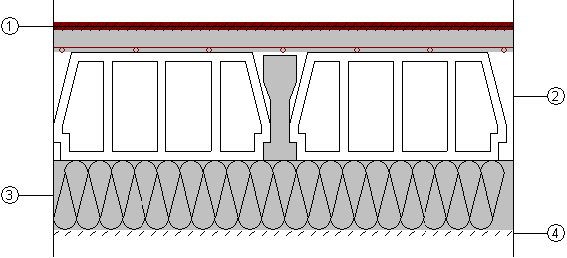
  Listado de capas:
   | 1 - | Teja de arcilla cocida | 2 cm
   | 2 - | Forjado unidireccional 25+5 cm (Bovedilla de hormigón) | 30 cm
   | 3 - | Lana mineral Ultracoustic R "KNAUF INSULATION" | 16 cm
   | 4 - | Falso techo continuo suspendido liso de placas de yeso laminado | 1.25 cm
   | 5 - | Pintura plástica sobre paramentos interiores de yeso o escayola | ---
  Espesor total: |  |  | 49.25 cm
Limitación de demanda energética | U_{c} refrigeración: 0.18 kcal/(h·m²°C)
Limitación de demanda energética | U_{c} calefacción: 0.18 kcal/(h·m²°C)
Protección frente al ruido | Masa superficial: 429.05 kg/m²
Protección frente al ruido | Masa superficial del elemento base: 412.33 kg/m²
Protección frente al ruido | Caracterización acústica, R_{w}(C; C_{tr}): 58.0(-1; -6) dB

Teja cerámica (Forjado unidireccional) | Superficie total 37.63 m²

Estructura de hormigón armado, realizada con hormigón HA-25/B/20/IIa, y acero UNE-EN 10080 B 500 S, sobre sistema de encofrado continuo constituida por: forjado unidireccional, horizontal, de canto 30 = 25+5 cm; semivigueta armada con zapatilla de hormigón; bovedilla de hormigón, 60x20x25 cm; malla electrosoldada ME 20x20 Ø 6-6 B 500 T 6x2,20 UNE-EN 10080, en capa de compresión; vigas planas; pilares.
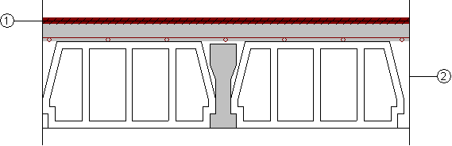
  Listado de capas:
   | 1 - | Teja de arcilla cocida | 2 cm
   | 2 - | Forjado unidireccional 25+5 cm (Bovedilla de hormigón) | 30 cm
  Espesor total: |  |  | 32 cm
Limitación de demanda energética | U_{c} refrigeración: 1.95 kcal/(h·m²°C)
Limitación de demanda energética | U_{c} calefacción: 2.32 kcal/(h·m²°C)
Protección frente al ruido | Masa superficial: 412.33 kg/m²
Protección frente al ruido | Caracterización acústica, R_{w}(C; C_{tr}): 58.0(-1; -6) dB

2.- SISTEMA DE COMPARTIMENTACIÓN

2.1.- Compartimentación interior vertical

2.1.1.- Parte ciega de la compartimentación interior vertical

Tabique de una hoja, con revestimiento | Superficie total 2473.14 m²

Hoja de 11 cm de espesor de fábrica, de ladrillo cerámico perforado (tosco), para revestir, recibida con mortero de cemento industrial, color gris, M-5, suministrado a granel.
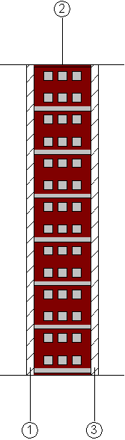
  Listado de capas:
   | 1 - | Guarnecido y enlucido de yeso | 1.5 cm
   | 2 - | Fábrica de ladrillo cerámico perforado | 11 cm
   | 3 - | Guarnecido y enlucido de yeso | 1.5 cm
  Espesor total: |  |  | 14 cm
Limitación de demanda energética | U_{m}: 1.58 kcal/(h·m²°C)
Protección frente al ruido | Masa superficial: 133.50 kg/m²
Protección frente al ruido | Caracterización acústica por ensayo, R_{w}(C; C_{tr}): 41.2(-1; -2) dB
Protección frente al ruido | Referencia del ensayo: No disponible. Los valores se han estimado mediante leyes de masa obtenidas extrapolando el catálogo de elementos constructivos.
Seguridad en caso de incendio | Resistencia al fuego: EI 180

Muro de hormigón armado 30 cm | Superficie total 46.19 m²

Muro de hormigón armado 30 cm
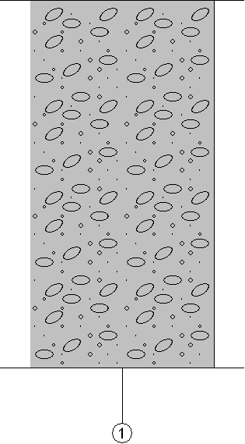
  Listado de capas:
   | 1 - | Hormigón armado 2300 < d < 2500 | 30 cm
  Espesor total: |  |  | 30 cm
Limitación de demanda energética | U_{m}: 2.20 kcal/(h·m²°C)
Protección frente al ruido | Masa superficial: 720.00 kg/m²
Protección frente al ruido | Caracterización acústica, R_{w}(C; C_{tr}): 66.8(-1; -7) dB
Seguridad en caso de incendio | Resistencia al fuego: Ninguna

Tabique de una hoja, con revestimiento | Superficie total 15.24 m²

Hoja de 11 cm de espesor de fábrica, de ladrillo cerámico perforado (tosco), para revestir, recibida con mortero de cemento industrial, color gris, M-5, suministrado a granel.
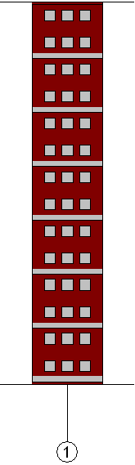
  Listado de capas:
   | 1 - | Fábrica de ladrillo cerámico perforado | 11 cm
  Espesor total: |  |  | 11 cm
Limitación de demanda energética | U_{m}: 1.75 kcal/(h·m²°C)
Protección frente al ruido | Masa superficial: 99.00 kg/m²
Protección frente al ruido | Caracterización acústica por ensayo, R_{w}(C; C_{tr}): 38.1(-1; -2) dB
Protección frente al ruido | Referencia del ensayo: No disponible. Los valores se han estimado mediante leyes de masa obtenidas extrapolando el catálogo de elementos constructivos.
Seguridad en caso de incendio | Resistencia al fuego: EI 180

2.1.2.- Huecos verticales interiores

Puerta de paso interior, de madera 2 hojas

Puerta de paso ciega, de dos hojas de 203x72,5x3,5 cm, de tablero aglomerado, chapado con sapeli; con herrajes de colgar y de cierre.
Dimensiones | Ancho x Alto: 145 x 203 cm | nº uds: 38
Caracterización térmica | Transmitancia térmica, U: 1.74 kcal/(h·m²°C)
Caracterización térmica | Absortividad, a_{S}: 0.6 (color intermedio)
Caracterización acústica | Absorción, a_{500Hz} = 0.06; a_{1000Hz} = 0.08; a_{2000Hz} = 0.10

Puerta de paso interior, de madera

Puerta de paso ciega, de una hoja de 203x82,5x3,5 cm, de tablero aglomerado, chapado con sapeli; con herrajes de colgar y de cierre.
Dimensiones | Ancho x Alto: 82.5 x 203 cm | nº uds: 79
Caracterización térmica | Transmitancia térmica, U: 1.74 kcal/(h·m²°C)
Caracterización térmica | Absortividad, a_{S}: 0.6 (color intermedio)
Caracterización acústica | Absorción, a_{500Hz} = 0.06; a_{1000Hz} = 0.08; a_{2000Hz} = 0.10

2.2.- Compartimentación interior horizontal

Falso techo continuo suspendido liso de placas de yeso laminado, con estructura metálica - Forjado unidireccional - Base de árido. Solado de terrazo | Superficie total 553.34 m²

REVESTIMIENTO DEL SUELO
PAVIMENTO: Solado de baldosas de terrazo, 40x40 cm, color Marfil, colocadas sobre lecho de mortero de cemento, industrial, M-5 y rejuntadas con lechada de cemento blanco; BASE DE PAVIMENTACIÓN: Base para pavimento de gravilla de machaqueo de 5 a 10 mm de diámetro, en capa de 4 cm de espesor.
ELEMENTO ESTRUCTURAL
Estructura de hormigón armado, realizada con hormigón HA-25/B/20/IIa, y acero UNE-EN 10080 B 500 S, sobre sistema de encofrado continuo constituida por: forjado unidireccional, horizontal, de canto 30 = 25+5 cm; semivigueta armada con zapatilla de hormigón; bovedilla de hormigón, 60x20x25 cm; malla electrosoldada ME 20x20 Ø 6-6 B 500 T 6x2,20 UNE-EN 10080, en capa de compresión; vigas planas; pilares.
REVESTIMIENTO DEL TECHO
Techo suspendido continuo, con cámara de aire de 30 cm de altura, compuesto de: AISLAMIENTO: aislamiento acústico formado por panel de lana mineral natural (LMN), Ultracoustic R "KNAUF INSULATION", de 100 mm de espesor; TECHO SUSPENDIDO: falso techo continuo suspendido, situado a una altura menor de 4 m, liso con estructura metálica (12,5+27+27), formado por una placa de yeso laminado A; ACABADO SUPERFICIAL: pintura plástica con textura lisa, color blanco, acabado mate, mano de fondo con imprimación a base de copolímeros acrílicos en suspensión acuosa y dos manos de acabado con pintura plástica.
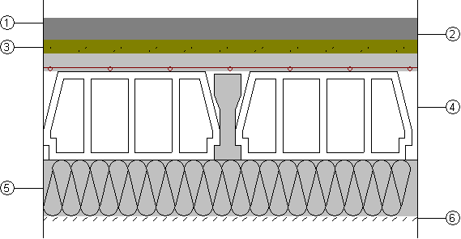
  Listado de capas:
   | 1 - | Solado de baldosas de terrazo micrograno (menor o igual a 6 mm) | 3 cm
   | 2 - | Mortero de cemento | 3.2 cm
   | 3 - | Base de gravilla de machaqueo | 4 cm
   | 4 - | Forjado unidireccional 25+5 cm (Bovedilla de hormigón) | 30 cm
   | 5 - | Lana mineral Ultracoustic R "KNAUF INSULATION" | 16 cm
   | 6 - | Falso techo continuo suspendido liso de placas de yeso laminado | 1.25 cm
   | 7 - | Pintura plástica sobre paramentos interiores de yeso o escayola | ---
  Espesor total: |  |  | 57.45 cm
Limitación de demanda energética | U_{c} refrigeración: 0.18 kcal/(h·m²°C)
Limitación de demanda energética | U_{c} calefacción: 0.17 kcal/(h·m²°C)
Protección frente al ruido | Masa superficial: 578.85 kg/m²
Protección frente al ruido | Masa superficial del elemento base: 562.13 kg/m²
Protección frente al ruido | Caracterización acústica, R_{w}(C; C_{tr}): 62.9(-1; -6) dB
Protección frente al ruido | Nivel global de presión de ruido de impactos normalizado, L_{n,w}: 67.8 dB
Protección frente al ruido | Reducción del nivel global de presión de ruido de impactos, debida al techo suspendido, DL_{d,w}: 9 dB

Falso techo continuo suspendido liso de placas de yeso laminado, con estructura metálica - Forjado unidireccional | Superficie total 14.40 m²

Estructura de hormigón armado, realizada con hormigón HA-25/B/20/IIa, y acero UNE-EN 10080 B 500 S, sobre sistema de encofrado continuo constituida por: forjado unidireccional, horizontal, de canto 30 = 25+5 cm; semivigueta armada con zapatilla de hormigón; bovedilla de hormigón, 60x20x25 cm; malla electrosoldada ME 20x20 Ø 6-6 B 500 T 6x2,20 UNE-EN 10080, en capa de compresión; vigas planas; pilares.
REVESTIMIENTO DEL TECHO
Techo suspendido continuo, con cámara de aire de 30 cm de altura, compuesto de: AISLAMIENTO: aislamiento acústico formado por panel de lana mineral natural (LMN), Ultracoustic R "KNAUF INSULATION", de 100 mm de espesor; TECHO SUSPENDIDO: falso techo continuo suspendido, situado a una altura menor de 4 m, liso con estructura metálica (12,5+27+27), formado por una placa de yeso laminado A; ACABADO SUPERFICIAL: pintura plástica con textura lisa, color blanco, acabado mate, mano de fondo con imprimación a base de copolímeros acrílicos en suspensión acuosa y dos manos de acabado con pintura plástica.
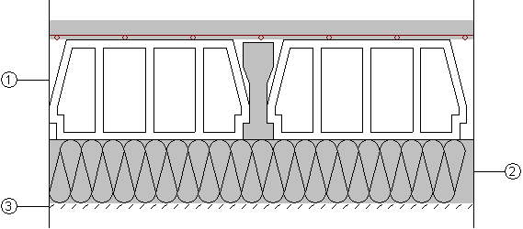
  Listado de capas:
   | 1 - | Forjado unidireccional 25+5 cm (Bovedilla de hormigón) | 30 cm
   | 2 - | Lana mineral Ultracoustic R "KNAUF INSULATION" | 16 cm
   | 3 - | Falso techo continuo suspendido liso de placas de yeso laminado | 1.25 cm
   | 4 - | Pintura plástica sobre paramentos interiores de yeso o escayola | ---
  Espesor total: |  |  | 47.25 cm
Limitación de demanda energética | U_{c} refrigeración: 0.18 kcal/(h·m²°C)
Limitación de demanda energética | U_{c} calefacción: 0.17 kcal/(h·m²°C)
Protección frente al ruido | Masa superficial: 389.05 kg/m²
Protección frente al ruido | Masa superficial del elemento base: 372.33 kg/m²
Protección frente al ruido | Caracterización acústica, R_{w}(C; C_{tr}): 56.3(-1; -6) dB
Protección frente al ruido | Mejora del índice global de reducción acústica, debida al techo suspendido, DR: 7 dB
Protección frente al ruido | Nivel global de presión de ruido de impactos normalizado, L_{n,w}: 74.0 dB
Protección frente al ruido | Reducción del nivel global de presión de ruido de impactos, debida al techo suspendido, DL_{d,w}: 9 dB

Forjado unidireccional - Base de árido. Solado de terrazo | Superficie total 2048.35 m²

REVESTIMIENTO DEL SUELO
PAVIMENTO: Solado de baldosas de terrazo, 40x40 cm, color Marfil, colocadas sobre lecho de mortero de cemento, industrial, M-5 y rejuntadas con lechada de cemento blanco; BASE DE PAVIMENTACIÓN: Base para pavimento de gravilla de machaqueo de 5 a 10 mm de diámetro, en capa de 4 cm de espesor.
ELEMENTO ESTRUCTURAL
Estructura de hormigón armado, realizada con hormigón HA-25/B/20/IIa, y acero UNE-EN 10080 B 500 S, sobre sistema de encofrado continuo constituida por: forjado unidireccional, horizontal, de canto 30 = 25+5 cm; semivigueta armada con zapatilla de hormigón; bovedilla de hormigón, 60x20x25 cm; malla electrosoldada ME 20x20 Ø 6-6 B 500 T 6x2,20 UNE-EN 10080, en capa de compresión; vigas planas; pilares.
Listado de capas:
 | 1 - | Solado de baldosas de terrazo micrograno (menor o igual a 6 mm) | 3 cm
 | 2 - | Mortero de cemento | 3.2 cm
 | 3 - | Base de gravilla de machaqueo | 4 cm
 | 4 - | Forjado unidireccional 25+5 cm (Bovedilla de hormigón) | 30 cm
Espesor total: |  |  | 40.2 cm

Limitación de demanda energética | U_{c} refrigeración: 1.80 kcal/(h·m²°C)
Limitación de demanda energética | U_{c} calefacción: 1.39 kcal/(h·m²°C)
Protección frente al ruido | Masa superficial: 562.13 kg/m²
Protección frente al ruido | Caracterización acústica, R_{w}(C; C_{tr}): 62.9(-1; -6) dB
Protección frente al ruido | Nivel global de presión de ruido de impactos normalizado, L_{n,w}: 67.8 dB

Forjado unidireccional | Superficie total 20.96 m²

Estructura de hormigón armado, realizada con hormigón HA-25/B/20/IIa, y acero UNE-EN 10080 B 500 S, sobre sistema de encofrado continuo constituida por: forjado unidireccional, horizontal, de canto 30 = 25+5 cm; semivigueta armada con zapatilla de hormigón; bovedilla de hormigón, 60x20x25 cm; malla electrosoldada ME 20x20 Ø 6-6 B 500 T 6x2,20 UNE-EN 10080, en capa de compresión; vigas planas; pilares.
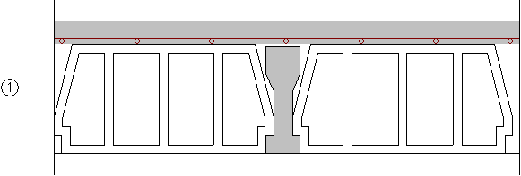
  Listado de capas:
   | 1 - | Forjado unidireccional 25+5 cm (Bovedilla de hormigón) | 30 cm
  Espesor total: |  |  | 30 cm
Limitación de demanda energética | U_{c} refrigeración: 2.10 kcal/(h·m²°C)
Limitación de demanda energética | U_{c} calefacción: 1.56 kcal/(h·m²°C)
Protección frente al ruido | Masa superficial: 372.33 kg/m²
Protección frente al ruido | Caracterización acústica, R_{w}(C; C_{tr}): 56.3(-1; -6) dB
Protección frente al ruido | Nivel global de presión de ruido de impactos normalizado, L_{n,w}: 74.0 dB

3.- MATERIALES
Capas
Material | e | r | l | RT | Cp | m
Base de gravilla de machaqueo | 4 | 1950 | 1.72 | 0.0233 | 249.594 | 50
Fábrica de ladrillo cerámico perforado | 11 | 900 | 0.411 | 0.2674 | 238.846 | 10
Fábrica de ladrillo cerámico perforado | 24 | 1220 | 0.59 | 0.407 | 238.846 | 10
Falso techo continuo suspendido liso de placas de yeso laminado | 1.25 | 825 | 0.215 | 0.0581 | 238.846 | 4
Forjado unidireccional 25+5 cm (Bovedilla de hormigón) | 30 | 1241.11 | 1.228 | 0.2442 | 238.846 | 80
Guarnecido y enlucido de yeso | 1.5 | 1150 | 0.49 | 0.0306 | 238.846 | 6
Hormigón armado 2300 < d < 2500 | 30 | 2400 | 1.978 | 0.1517 | 238.846 | 80
Lana mineral Ultracoustic R "KNAUF INSULATION" | 16 | 40 | 0.032 | 5.0283 | 238.846 | 1
Mortero base mortero para fijación y protección del aislamiento "GRUPO PUMA" | 0.5 | 1800 | 0.86 | 0.0058 | 238.846 | 10
Mortero de cemento | 3.2 | 1900 | 1.118 | 0.0286 | 238.846 | 10
Mortero decorativo Morcemcril "GRUPO PUMA" | 0.3 | 1800 | 0.86 | 0.0035 | 238.846 | 10
Muro de hormigón armado | 30 | 2500 | 2.15 | 0.1395 | 238.846 | 80
Panel rígido de poliestireno expandido | 12 | 20 | 0.033 | 3.672 | 238.846 | 20
Poliestireno extruido ChovAFOAM 250 H "CHOVA" | 10 | 38 | 0.031 | 3.23 | 238.846 | 100
Revestimiento de TS700 "TRESPA" | 0.8 | 1350 | 0.258 | 0.031 | 238.846 | 1
Solado de baldosas de terrazo micrograno (menor o igual a 6 mm) | 3 | 1700 | 1.118 | 0.0268 | 238.846 | 40
Teja de arcilla cocida | 2 | 2000 | 0.86 | 0.0233 | 191.077 | 30
Abreviaturas utilizadas
e | Espesor (cm) | RT | Resistencia térmica (m²·h·°C/kcal)
r | Densidad (kg/m³) | Cp | Calor específico (cal/kg·°C)
l | Conductividad térmica (kcal/(h m°C)) | m | Factor de resistencia a la difusión del vapor de agua ()

9. Sistemas de acondicionamiento e instalaciones

Datos de partida | Edificio existente. Proyecto de rehabilitación de fachadas.
Actuaciones

9.1Subsistema de Evacuación de Residuos Líquidos y Sólidos

Datos de partida | No procede. Edificio existente. Proyecto de rehabilitación de fachadas.

10. Sistemas de equipamiento

Datos de partida | No procede. Edificio existente. Proyecto de rehabilitación de fachadas. No se modifican los sistemas de equipamiento existentes.

11. Calidad de los trabajos

Todos los trabajos relacionados con la ejecución de las obras a que el Proyecto Básico y de Ejecución que forma parte del presente trabajo se refiere, se realizarán cumpliendo siempre las buenas prácticas constructivas, en cuanto a su presentación y acabados, y se ejecutarán teniendo en cuenta que dichos trabajos cumplirán las condiciones que requieren los que corrientemente son designados en edificación como trabajos de primera calidad.

3. Programa de trabajo y calendario de las obras

PROGRAMA DE TRABAJO Y CALENDARIO DE LAS OBRAS

El plazo de ejecución de las obras de mejora de la envolvente térmica de centro educativo Ramón y Cajal (Valladolid), una vez concedida la licencia municipal de obras correspondiente, y de acuerdo con las dimensiones y características de las obras programadas y las directrices y fines recogidos en los distintos documentos que lo integran, se estima en CUATRO (4) MESES, a contar desde la fecha del Acta de Comprobación del Replanteo, con el siguiente plan de obra y calendario indicativo:

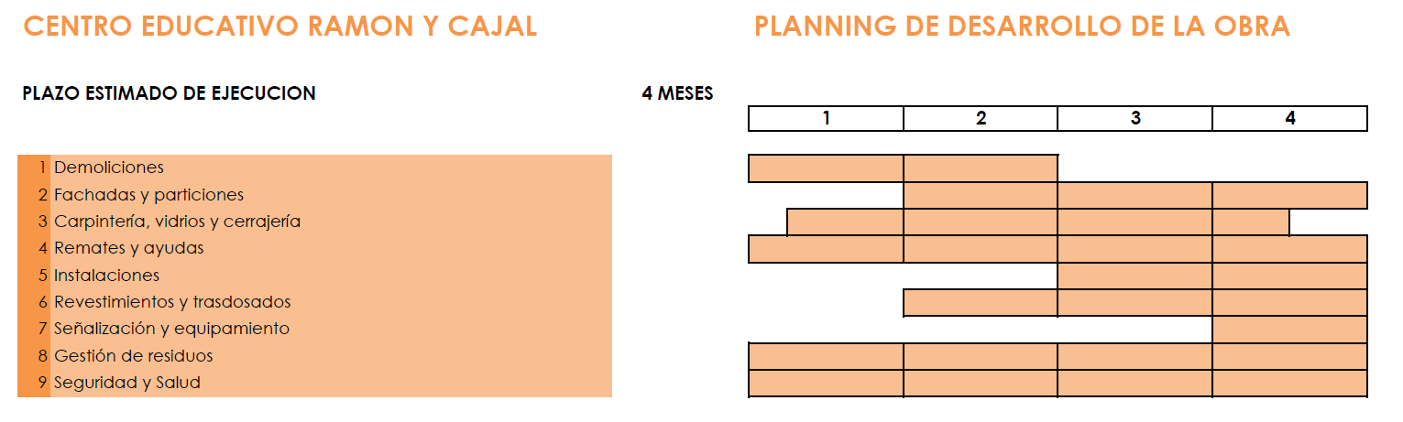
Según todo lo anterior se establece una duración total estimada de la obra de cuatro (4) meses.

No obstante todo lo anterior, será preciso en función del momento en el que se contrate la obra adaptar el programa de trabajo, ya que el edificio a reformar es un centro educativo por lo que habrá que organizar los trabajos que se puedan realizar en los meses de verano para no interferir en el normal uso del edificio dentro de lo posible.

Debería planificarse la obra para que comenzara dos semanas antes de la finalización de las clases, que según el calendario escolar suelen acabar a primeros de junio. A modo de ejemplo, si se comenzara la obra el 15 de mayo, se podrían instalar los medios de seguridad y salud y retirar las celosías con plataforma elevadora sin interferir en el normal uso del edificio durante las siguientes 2 semanas. Según esta planificación, que sería la idónea, las obras se terminarían en la segunda semana de septiembre, dejando el edificio listo para el inicio del curso a partir del 15 de septiembre.

Se adjunta como anexo el cronograma con los parciales del presupuesto acumulados y sin acumular por meses.

CTE 4. Cumplimiento del Código Técnico·de la Edificación

Justificación de las prestaciones del edificio por requisitos básicos y en relación con las exigencias básicas del CTE. La justificación se realizará para las soluciones adoptadas conforme a lo indicado en el CTE.

DB-SE Exigencias básicas de seguridad estructural

SE Seguridad estructural
SE 1 Resistencia y estabilidad
SE 2 Aptitud al servicio
SE-AE Acciones en la edificación
SE-C Cimentaciones
NCSE Normas de construcción sismorresistente
EHE-08 Instrucción de hormigón estructural
SE-A Estructuras de acero

DB-SI Exigencias básicas de seguridad de incendio
SI 1 Propagación interior
SI 2 Propagación exterior
SI 3 Evacuación de ocupantes
SI 4 Detección, control y extinción del incendio
SI 5 Intervención de los bomberos
SI 6 Resistencia al fuego de la estructura

DB-SUA Exigencias básicas de seguridad de utilización y accesibilidad
SUA 1 Seguridad frente al riesgo de caídas
SUA 2 Seguridad frente al riesgo de impacto o atrapamiento
SUA 3 Seguridad frente al riesgo de aprisionamiento
SUA 4 Seguridad frente al riesgo causado por iluminación inadecuada
SUA 5 Seguridad frente al riesgo causado por situaciones con alta ocupación
SUA 6 Seguridad frente al riesgo de ahogamiento
SUA 7 Seguridad frente al riesgo causado por vehículos en movimiento
SUA 8 Seguridad frente al riesgo causado por la acción del rayo
SU A9 Accesibilidad

DB-HS Exigencias básicas de salubridad
HS 1 Protección frente a la humedad
HS 2 Recogida y evacuación de residuos
HS 3 Calidad del aire interior
HS 4 Suministro de agua
HS 5 Evacuación de aguas residuales

DB-HR Exigencias básicas de protección frente al ruido
Objeto
Ambito de aplicación

DB-HE Exigencias básicas de ahorro de energía
HE 0 Limitación de consumo energético
HE 1 Limitación de la demanda energética
HE 2 Rendimiento de las instalaciones térmicas (RITE)
HE 3 Eficiencia energética de las instalaciones de iluminación
HE 4 Contribución solar mínima de agua caliente sanitaria
HE 5 Contribución fotovoltaica mínima de energía eléctrica

CTE - SE 4.1 Seguridad Estructural

El objetivo del requisito básico “Seguridad estructural” consiste en asegurar que el edificio tiene un comportamiento estructural adecuado frente a las acciones e influencias previsibles a las que pueda estar sometido durante su construcción y uso previsto (Artículo 10 de la Parte I de CTE).

La actuación proyectada consiste en la mejora de los revestimientos, sin modificar o sustituir la estructura portante existente, que suponga una disminución de las exigencias básicas de resistencia, estabilidad o aptitud al servicio. Por ello, el Documento Básico de Seguridad Estructural NO ES DE APLICACIÓN al presente proyecto.

CTE - SI 4.2 Seguridad en caso de incendio

Se trata de un proyecto de reparación de fachada, por lo que no se crean nuevos espacios, ni recorridos de evacuación, ni se modifican elementos estructurales por lo que NO ES DE APLICACIÓN ESTE CASO.

CTE - SUA 4.3 Seguridad de Utilización y Accesibilidad

SUA 1 Seguridad frente al riesgo de caídas

EXIGENCIA BÁSICA SUA 1: Se limitará el riesgo de que los usuarios sufran caídas, para lo cual los suelos serán adecuados para favorecer que las personas no resbalen, tropiecen o se dificulte la movilidad. Así mismo se limitará el riesgo de caídas en huecos, en cambios de nivel y en escaleras y rampas, facilitándose la limpieza de los acristalamientos exteriores en condiciones de seguridad.

- Resbaladicidad de los suelos

Los suelos de los edificios o zonas de uso Residencial Público, Sanitario, Docente, Comercial, Administrativo y Pública Concurrencia, excluidas las zonas de ocupación nula definidas en el anejo SIA del DB SI, tendrán una clase adecuada conforme a la tabla 1.2 del punto 3 de este apartado.

No procede, no se actúa sobre suelos

Discontinuidades en el pavimento

1. Excepto en zonas de uso restringido o exteriores y con el fin de limitar el riesgo de caídas como consecuencia de traspiés o de tropiezos, el suelo debe cumplir las condiciones siguientes:

a) No tendrá juntas que presenten un resalto de más de 4 mm. Los elementos salientes del nivel del pavimento, puntuales y de pequeña dimensión (por ejemplo, los cerraderos de puertas) no deben sobresalir del pavimento más de 12 mm y el saliente que exceda de 6 mm en sus caras enfrentadas al sentido de circulación de las personas no debe formar un ángulo con el pavimento que exceda de 45º.

b) Los desniveles que no excedan de 5 cm se resolverán con una pendiente que no exceda el 25%;

c) En zonas para circulación de personas, el suelo no presentará perforaciones o huecos por los que pueda introducirse una esfera de 1,5 cm de diámetro.

No procede, no se actúa sobre suelos

2. Cuando se dispongan barreras para delimitar zonas de circulación, tendrán una altura de 80 cm como mínimo.

No procede

3. En zonas de circulación no se podrá disponer un escalón aislado, ni dos consecutivos, excepto en los casos siguientes.

a) en zonas de uso restringido;

b) en las zonas comunes de los edificios de uso Residencial Vivienda;

c) en los accesos y en las salidas de los edificios;

d) en el acceso a un estrado o escenario.

No procede

- Desniveles

No procede. La actuación proyectada no interviene sobre los elementos existentes referidos.

- Escaleras y rampas

No procede. La actuación proyectada no interviene sobre las escaleras existentes.

- Limpieza de los acristalamientos exteriores

 | limpieza desde el interior:
 | toda la superficie interior y exterior del acristalamiento se encontrará comprendida en un radio r ≤ 850 mm desde algún punto del borde de la zona practicable h máx. ≤ 1.300 mm | CUMPLE
 | en acristalamientos invertidos, Dispositivo de bloqueo en posición invertida | No procede

 | 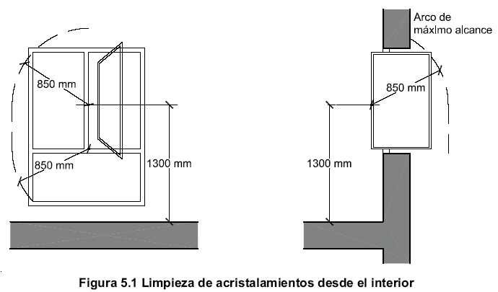
 | limpieza desde el exterior y situados a h < 6 m | CUMPLE
 | limpieza desde el exterior y situados a h > 6 m | No procede
 | plataforma de mantenimiento | a ≥ 400 mm
 | barrera de protección | h ≥ 1.200 mm
 | equipamiento de acceso especial | previsión de instalación de puntos fijos de anclaje con la resistencia adecuada

SUA 2 Seguridad frente al riesgo de impacto o atrapamiento

EXIGENCIA BÁSICA SUA 2: Se limitará el riesgo de que los usuarios puedan sufrir impacto o atrapamiento con elementos fijos o practicables del edificio.

No procede. La actuación proyectada no introduce nuevas puertas o elementos de apertura y cierre.

SUA 3 Seguridad frente al riesgo de aprisionamiento

EXIGENCIA BÁSICA SUA 3: Se limitará el riesgo de que los usuarios puedan quedar accidentalmente aprisionados en recintos.

No procede. La actuación proyectada no introduce nuevos recintos con riesgo de aprisionamiento.

SUA 4 Seguridad frente al riesgo causado por iluminación inadecuada

EXIGENCIA BÁSICA SUA 4: Se limitará el riesgo de daños a las personas como consecuencia de una iluminación inadecuada en zonas de circulación de los edificios, tanto interiores como exteriores, incluso en caso de emergencia o de fallo del alumbrado normal.

No procede. La actuación proyectada no interviene sobre el interior del edificio y sus recorridos de evacuación.

SUA 5 Seguridad frente al riesgo causado por situaciones con alta ocupación

EXIGENCIA BÁSICA SUA 5: Se limitará el riesgo derivado de situaciones con alta ocupación facilitando la circulación de las personas y la sectorización con elementos de protección y contención en previsión del riesgo de aplastamiento.

Ámbito de aplicación
Las condiciones establecidas en esta Sección son de aplicación a los graderíos de estadios, pabellones polideportivos, centros de reunión, otros edificios de uso cultural, etc. previstos para más de 3000 espectadores de pie.
En todo lo relativo a las condiciones de evacuación les es también de aplicación la Sección SI 3 del Documento Básico DB-SI
No se dan las condiciones establecidas para que sea de aplicación la sección SUA 5 del CTE.

SUA 6 Seguridad frente al riesgo de ahogamiento

EXIGENCIA BÁSICA SUA 6: Se limitará el riesgo de caídas que puedan derivar en ahogamiento en piscinas, depósitos, pozos y similares mediante elementos que restrinjan el acceso.

Ámbito de aplicación
Esta sección es aplicable a las piscinas de uso colectivo, salvo a las destinadas exclusivamente a competición o a enseñanza, las cuales tendrán las características propias de la actividad que se desarrolle.
Quedan excluídas las piscinas de viviendas unifamiliares, así como los baños termales, los centros de tratamiento de hidroterapia y otros dedicados a usos exclusivamente médicos, los cuales cumplirán lo dispuesto en su reglamentación específica.
La sección SUA 6 del CTE no es de aplicación en este caso.

SUA 7 Seguridad frente al riesgo causado por vehículos en movimiento

EXIGENCIA BÁSICA SUA 7: Se limitará el riesgo causado por vehículos en movimiento atendiendo a los tipos de pavimento y la señalización y protección de las zonas de circulación rodada y de las personas.

Ámbito de aplicación
Esta sección es aplicable a las zonas de uso Aparcamiento, así como a las vías de circulación de vehículos en los edificios.
La sección SUA 7 del CTE no es de aplicación en este caso.

SUA 8 Seguridad frente al riesgo causado por la acción del rayo

EXIGENCIA BÁSICA SU 8: Se limitará el riesgo de electrocución y de incendio causado por la acción del rayo, mediante instalaciones adecuadas de protección contra el rayo.

La sección SUA 8 del CTE no es de aplicación en este caso, ya que se trata de un proyecto de reparación de fachadas existentes.

SUA 9 Accesibilidad

EXIGENCIA BÁSICA SUA 9: Con el fin de facilitar el acceso y la utilización no discriminatoria, independiente y segura de los edificios a las personas con discapacidad se cumplirán las condiciones funcionales y de dotación de elementos accesibles que se establecen.

No procede

CTE - HS 4.4. Salubridad

HS 1 Protección frente a la humedad
1 Muros en contacto con el terreno
2 Suelos en contacto con el terreno
3 Fachadas y medianeras descubiertas
4 Cubiertas, terrazas y balcones
HS 2 Recogida y evacuación de residuos
HS 3 Calidad del aire interior
HS 4 Suministro de agua
HS 5 Evacuación de aguas residuales
1 Descripción general
2 Descripción del sistema de evacuación y sus componentes
3 Comprobación

CTE-HS1 4.4.1. Protección frente a la humedad

EXIGENCIA BÁSICA HS 1: Se limitará el riesgo previsible de presencia inadecuada de agua o humedad en el interior de los edificios y en sus cerramientos como consecuencia del agua procedente de precipitaciones atmosféricas, de escorrentías, del terreno o de condensaciones, disponiendo medios que impidan su penetración o, en su caso permitan su evacuación sin producción de daños.

Terminología (Apéndice A: Terminología, CTE, DB-HS1).
Relación no exhaustiva de términos necesarios para la comprensión de las fichas HS1.

1.Muros en contacto con el terreno.
No procede. La actuación proyectada sólo interviene en las fachadas de las edificaciones existentes.

2.Suelos en contacto con el terreno.
No procede. La actuación proyectada sólo interviene en las fachadas de las edificaciones existentes.

3. Fachadas y medianeras descubiertas

2.1.- Grado de impermeabilidad
El grado de impermeabilidad mínimo exigido a las fachadas se obtiene de la tabla 2.5 de CTE DB HS 1, en función de la zona pluviométrica de promedios y del grado de exposición al viento correspondientes al lugar de ubicación del edificio, según las tablas 2.6 y 2.7 de CTE DB HS 1.
Clase del entorno en el que está situado el edificio: | E1⁽¹⁾
Zona pluviométrica de promedios: | IV⁽²⁾
Altura de coronación del edificio sobre el terreno: | 16.5 m⁽³⁾
Zona eólica: | A⁽⁴⁾
Grado de exposición al viento: | V3⁽⁵⁾
Grado de impermeabilidad: | 2⁽⁶⁾
Notas:
⁽¹⁾ Clase de entorno del edificio E1(Terreno tipo IV: Zona urbana, industrial o forestal).
⁽²⁾ Este dato se obtiene de la figura 2.4, apartado 2.3 de DB HS 1 Protección frente a la humedad.
⁽³⁾ Para edificios de más de 100 m de altura y para aquellos que están próximos a un desnivel muy pronunciado, el grado de exposición al viento debe ser estudiada según lo dispuesto en DB SE-AE.
⁽⁴⁾ Este dato se obtiene de la figura 2.5, apartado 2.3 de HS1, CTE.
⁽⁵⁾ Este dato se obtiene de la tabla 2.6, apartado 2.3 de HS1, CTE.
⁽⁶⁾ Este dato se obtiene de la tabla 2.5, apartado 2.3 de HS1, CTE.

2.2.- Condiciones de las soluciones constructivas
Fachada ventilada con placas de resinas termoendurecibles | R2+B3+C2+H1+J2

Fachada ventilada con placas de resinas termoendurecibles, con cámara de aire de 5 cm de espesor, compuesta de: REVESTIMIENTO EXTERIOR: sistema Meteon "TRESPA" de revestimiento para fachada ventilada, de 8 mm de espesor, con placa laminada compacta de alta presión (HPL), Meteon FR "TRESPA", acabado Royal Blue, colocada con modulación vertical mediante el sistema TS700 de fijación vista con remaches sobre una subestructura; AISLANTE TÉRMICO: aislamiento formado por panel rígido de poliestireno extruido ChovAFOAM 250 H "CHOVA", de 100 mm de espesor, resistencia a compresión >= 300 kPa; HOJA PRINCIPAL: hoja de 24 cm de espesor, de fábrica de ladrillo cerámico perforado (tosco), para revestir, recibida con mortero de cemento industrial, color gris, M-5, suministrado a granel; formación de dinteles mediante vigueta prefabricada T-18, revestida con piezas cerámicas, colocadas con mortero de alta adherencia;
Revestimiento exterior: | Sí
Grado de impermeabilidad alcanzado: | 5 (B3+C1, Tabla 2.7, CTE DB HS1)

Resistencia a la filtración del revestimiento exterior:
R2 El revestimiento exterior debe tener al menos una resistencia alta a la filtración. Se considera que proporcionan esta resistencia los revestimientos discontinuos rígidos fijados mecánicamente dispuestos de tal manera que tengan las mismas características establecidas para los discontinuos de R1, salvo la del tamaño de las piezas.
Resistencia a la filtración de la barrera contra la penetración de agua:
B3 Debe disponerse una barrera de resistencia muy alta a la filtración. Se consideran como tal los siguientes:
- Una cámara de aire ventilada y un aislante no hidrófilo de las siguientes características:
- La cámara debe disponerse por el lado exterior del aislante;
- Debe disponerse en la parte inferior de la cámara y cuando ésta quede interrumpida, un sistema de recogida y evacuación del agua filtrada a la misma (véase el apartado 2.3.3.5 de DB HS 1 Protección frente a la humedad);
- El espesor de la cámara debe estar comprendido entre 3 y 10 cm;
- Deben disponerse aberturas de ventilación cuya área efectiva total sea como mínimo igual a 120 cm² por cada 10 m² de paño de fachada entre forjados repartidas al 50 % entre la parte superior y la inferior. Pueden utilizarse como aberturas rejillas, llagas desprovistas de mortero, juntas abiertas en los revestimientos discontinuos que tengan una anchura mayor que 5 mm u otra solución que produzca el mismo efecto.
- Revestimiento continuo intermedio en la cara interior de la hoja principal, de las siguientes características:
- Estanquidad al agua suficiente para que el agua de filtración no entre en contacto con la hoja del cerramiento dispuesta inmediatamente por el interior del mismo;
- Adherencia al soporte suficiente para garantizar su estabilidad;
- Permeabilidad suficiente al vapor para evitar su deterioro como consecuencia de una acumulación de vapor entre él y la hoja principal;
- Adaptación a los movimientos del soporte y comportamiento muy bueno frente a la fisuración, de forma que no se fisure debido a los esfuerzos mecánicos producidos por el movimiento de la estructura, por los esfuerzos térmicos relacionados con el clima y con la alternancia día-noche, ni por la retracción propia del material constituyente del mismo;
- Estabilidad frente a los ataques físicos, químicos y biológicos que evite la degradación de su masa.
Composición de la hoja principal:
C2 Debe utilizarse una hoja principal de espesor alto. Se considera como tal una fábrica cogida con mortero de:
- 1 pie de ladrillo cerámico, que debe ser perforado o macizo cuando no exista revestimiento exterior o cuando exista un revestimiento exterior discontinuo o un aislante exterior fijados mecánicamente;
- 24 cm de bloque cerámico, bloque de hormigón o piedra natural.
Higroscopicidad del material componente de la hoja principal:
H1 Debe utilizarse un material de higroscopicidad baja, que corresponde a una fábrica de:
- Ladrillo cerámico de succión £ 4,5 kg/(m².min), según el ensayo descrito en UNE EN 772-11:2001 y UNE EN 772-11:2001/A1:2006;
- Piedra natural de absorción £ 2 %, según el ensayo descrito en UNE-EN 13755:2002.
Resistencia a la filtración de las juntas entre las piezas que componen la hoja principal:
J2 Las juntas deben ser de resistencia alta a la filtración. Se consideran como tales las juntas de mortero con adición de un producto hidrófugo, de las siguientes características:
- Sin interrupción excepto, en el caso de las juntas de los bloques de hormigón, que se interrumpen en la parte intermedia de la hoja;
- Juntas horizontales llagueadas o de pico de flauta;
- Cuando el sistema constructivo así lo permita, con un rejuntado de un mortero más rico.
Fachada de una hoja con aislamiento por el exterior, sistema 'ETICS' | R3+B2+C2+H1+J2

Fachada de una hoja con aislamiento por el exterior, sistema 'ETICS', compuesta de: REVESTIMIENTO EXTERIOR: aislamiento térmico con el sistema Traditerm "GRUPO PUMA", con DITE - 07/0054, compuesto por: panel rígido de poliestireno expandido, Traditerm Panel EPS "GRUPO PUMA", de 120 mm de espesor, fijado al soporte mediante mortero hidráulico, Traditerm "GRUPO PUMA", y fijaciones mecánicas con taco de expansión de polipropileno con clavo metálico "GRUPO PUMA"; capa de regularización de mortero hidráulico, Traditerm "GRUPO PUMA"; revestimiento formado por mortero acrílico Morcemcril "GRUPO PUMA", acabado fino, sobre imprimación, Fondo Morcemcril "GRUPO PUMA"; HOJA PRINCIPAL: hoja de 24 cm de espesor de fábrica, de ladrillo cerámico perforado (tosco), para revestir, recibida con mortero de cemento industrial, color gris, M-5, suministrado a granel;
Revestimiento exterior: | Sí
Grado de impermeabilidad alcanzado: | 5 (R3+C1, Tabla 2.7, CTE DB HS1)

Resistencia a la filtración del revestimiento exterior:
R3 El revestimiento exterior debe tener una resistencia muy alta a la filtración. Se considera que proporcionan esta resistencia los siguientes:
- Revestimientos continuos de las siguientes características:
- Estanquidad al agua suficiente para que el agua de filtración no entre en contacto con la hoja del cerramiento dispuesta inmediatamente por el interior del mismo;
- Adherencia al soporte suficiente para garantizar su estabilidad;
- Permeabilidad al vapor suficiente para evitar su deterioro como consecuencia de una acumulación de vapor entre él y la hoja principal;
- Adaptación a los movimientos del soporte y comportamiento muy bueno frente a la fisuración, de forma que no se fisure debido a los esfuerzos mecánicos producidos por el movimiento de la estructura, por los esfuerzos térmicos relacionados con el clima y con la alternancia día-noche, ni por la retracción propia del material constituyente del mismo;
- Estabilidad frente a los ataques físicos, químicos y biológicos que evite la degradación de su masa.
- Revestimientos discontinuos fijados mecánicamente de alguno de los siguientes elementos dispuestos de tal manera que tengan las mismas características establecidas para los discontinuos de R1, salvo la del tamaño de las piezas:
- Escamas: elementos manufacturados de pequeñas dimensiones (pizarra, piezas de fibrocemento, madera, productos de barro);
- Lamas: elementos que tienen una dimensión pequeña y la otra grande (lamas de madera, metal);
- Placas: elementos de grandes dimensiones (fibrocemento, metal);
- Sistemas derivados: sistemas formados por cualquiera de los elementos discontinuos anteriores y un aislamiento térmico.
Resistencia a la filtración de la barrera contra la penetración de agua:
B2 Debe disponerse al menos una barrera de resistencia alta a la filtración. Se consideran como tal los siguientes elementos:
- Cámara de aire sin ventilar y aislante no hidrófilo dispuestos por el interior de la hoja principal, estando la cámara por el lado exterior del aislante;
- Aislante no hidrófilo dispuesto por el exterior de la hoja principal.
Composición de la hoja principal:
C2 Debe utilizarse una hoja principal de espesor alto. Se considera como tal una fábrica cogida con mortero de:
- 1 pie de ladrillo cerámico, que debe ser perforado o macizo cuando no exista revestimiento exterior o cuando exista un revestimiento exterior discontinuo o un aislante exterior fijados mecánicamente;
- 24 cm de bloque cerámico, bloque de hormigón o piedra natural.
Higroscopicidad del material componente de la hoja principal:
H1 Debe utilizarse un material de higroscopicidad baja, que corresponde a una fábrica de:
- Ladrillo cerámico de succión £ 4,5 kg/(m².min), según el ensayo descrito en UNE EN 772-11:2001 y UNE EN 772-11:2001/A1:2006;
- Piedra natural de absorción £ 2 %, según el ensayo descrito en UNE-EN 13755:2002.
Resistencia a la filtración de las juntas entre las piezas que componen la hoja principal:
J2 Las juntas deben ser de resistencia alta a la filtración. Se consideran como tales las juntas de mortero con adición de un producto hidrófugo, de las siguientes características:
- Sin interrupción excepto, en el caso de las juntas de los bloques de hormigón, que se interrumpen en la parte intermedia de la hoja;
- Juntas horizontales llagueadas o de pico de flauta;
- Cuando el sistema constructivo así lo permita, con un rejuntado de un mortero más rico.
Fachada de una hoja con aislamiento por el exterior, sistema 'ETICS' | R3+B2+C2+J2

Fachada de una hoja con aislamiento por el exterior, sistema 'ETICS', compuesta de: REVESTIMIENTO EXTERIOR: aislamiento térmico con el sistema Traditerm "GRUPO PUMA", con DITE - 07/0054, compuesto por: panel rígido de poliestireno expandido, Traditerm Panel EPS "GRUPO PUMA", de 120 mm de espesor, fijado al soporte mediante mortero hidráulico, Traditerm "GRUPO PUMA", y fijaciones mecánicas con taco de expansión de polipropileno con clavo metálico "GRUPO PUMA"; capa de regularización de mortero hidráulico, Traditerm "GRUPO PUMA"; revestimiento formado por mortero acrílico Morcemcril "GRUPO PUMA", acabado fino, sobre imprimación, Fondo Morcemcril "GRUPO PUMA"; HOJA PRINCIPAL: muro de hormigón armado 2C, espesor 30 cm, superficie plana, realizado con hormigón HA-25/B/20/IIa, y acero UNE-EN 10080 B 500 S;
Revestimiento exterior: | Sí
Grado de impermeabilidad alcanzado: | 5 (R3+C1, Tabla 2.7, CTE DB HS1)

Resistencia a la filtración del revestimiento exterior:
R3 El revestimiento exterior debe tener una resistencia muy alta a la filtración. Se considera que proporcionan esta resistencia los siguientes:
- Revestimientos continuos de las siguientes características:
- Estanquidad al agua suficiente para que el agua de filtración no entre en contacto con la hoja del cerramiento dispuesta inmediatamente por el interior del mismo;
- Adherencia al soporte suficiente para garantizar su estabilidad;
- Permeabilidad al vapor suficiente para evitar su deterioro como consecuencia de una acumulación de vapor entre él y la hoja principal;
- Adaptación a los movimientos del soporte y comportamiento muy bueno frente a la fisuración, de forma que no se fisure debido a los esfuerzos mecánicos producidos por el movimiento de la estructura, por los esfuerzos térmicos relacionados con el clima y con la alternancia día-noche, ni por la retracción propia del material constituyente del mismo;
- Estabilidad frente a los ataques físicos, químicos y biológicos que evite la degradación de su masa.
- Revestimientos discontinuos fijados mecánicamente de alguno de los siguientes elementos dispuestos de tal manera que tengan las mismas características establecidas para los discontinuos de R1, salvo la del tamaño de las piezas:
- Escamas: elementos manufacturados de pequeñas dimensiones (pizarra, piezas de fibrocemento, madera, productos de barro);
- Lamas: elementos que tienen una dimensión pequeña y la otra grande (lamas de madera, metal);
- Placas: elementos de grandes dimensiones (fibrocemento, metal);
- Sistemas derivados: sistemas formados por cualquiera de los elementos discontinuos anteriores y un aislamiento térmico.
Resistencia a la filtración de la barrera contra la penetración de agua:
B2 Debe disponerse al menos una barrera de resistencia alta a la filtración. Se consideran como tal los siguientes elementos:
- Cámara de aire sin ventilar y aislante no hidrófilo dispuestos por el interior de la hoja principal, estando la cámara por el lado exterior del aislante;
- Aislante no hidrófilo dispuesto por el exterior de la hoja principal.
Composición de la hoja principal:
C2 Debe utilizarse una hoja principal de espesor alto. Se considera como tal una fábrica cogida con mortero de:
- 1 pie de ladrillo cerámico, que debe ser perforado o macizo cuando no exista revestimiento exterior o cuando exista un revestimiento exterior discontinuo o un aislante exterior fijados mecánicamente;
- 24 cm de bloque cerámico, bloque de hormigón o piedra natural.
Resistencia a la filtración de las juntas entre las piezas que componen la hoja principal:
J2 Las juntas deben ser de resistencia alta a la filtración. Se consideran como tales las juntas de mortero con adición de un producto hidrófugo, de las siguientes características:
- Sin interrupción excepto, en el caso de las juntas de los bloques de hormigón, que se interrumpen en la parte intermedia de la hoja;
- Juntas horizontales llagueadas o de pico de flauta;
- Cuando el sistema constructivo así lo permita, con un rejuntado de un mortero más rico.

2.3.- Puntos singulares de las fachadas
Deben respetarse las condiciones de disposición de bandas de refuerzo y de terminación, así como las de continuidad o discontinuidad relativas al sistema de impermeabilización que se emplee.
Juntas de dilatación:
- Deben disponerse juntas de dilatación en la hoja principal de tal forma que cada junta estructural coincida con una de ellas y que la distancia entre juntas de dilatación contiguas sea como máximo la que figura en la tabla 2.1 Distancia entre juntas de movimiento de fábricas sustentadas de DB SE-F Seguridad estructural: Fábrica.
Distancia entre juntas de movimiento de fábricas sustentadas
Tipo de fábrica |  |  | Distancia entre las juntas (m)
de piedra natural |  |  | 30
de piezas de hormigón celular en autoclave |  |  | 22
de piezas de hormigón ordinario |  |  | 20
de piedra artificial |  |  | 20
de piezas de árido ligero (excepto piedra pómez o arcilla expandida) |  |  | 20
de piezas de hormigón ligero de piedra pómez o arcilla expandida |  |  | 15
de ladrillo cerámico⁽¹⁾ | Retracción final del mortero (mm/m) | Expansión final por humedad de la pieza cerámica (mm/m)
 | £0,15 | £0,15 | 30
 | £0,20 | £0,30 | 20
 | £0,20 | £0,50 | 15
 | £0,20 | £0,75 | 12
 | £0,20 | £1,00 | 8
⁽¹⁾ Puede interpolarse linealmente

- En las juntas de dilatación de la hoja principal debe colocarse un sellante sobre un relleno introducido en la junta. Deben emplearse rellenos y sellantes de materiales que tengan una elasticidad y una adherencia suficientes para absorber los movimientos de la hoja previstos y que sean impermeables y resistentes a los agentes atmosféricos. La profundidad del sellante debe ser mayor o igual que 1 cm y la relación entre su espesor y su anchura debe estar comprendida entre 0,5 y 2. En fachadas enfoscadas debe enrasarse con el paramento de la hoja principal sin enfoscar. Cuando se utilicen chapas metálicas en las juntas de dilatación, deben disponerse las mismas de tal forma que éstas cubran a ambos lados de la junta una banda de muro de 5 cm como mínimo y cada chapa debe fijarse mecánicamente en dicha banda y sellarse su extremo correspondiente (véase la siguiente figura).
- El revestimiento exterior debe estar provisto de juntas de dilatación de tal forma que la distancia entre juntas contiguas sea suficiente para evitar su agrietamiento.
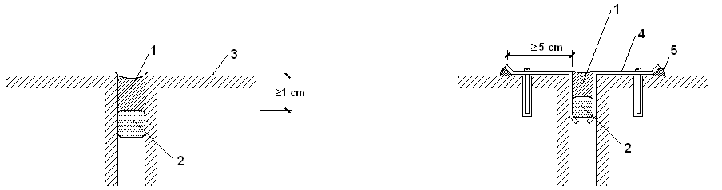
1. Sellante
2. Relleno
3. Enfoscado
4. Chapa metálica
5. Sellado

Arranque de la fachada desde la cimentación:
- Debe disponerse una barrera impermeable que cubra todo el espesor de la fachada a más de 15 cm por encima del nivel del suelo exterior para evitar el ascenso de agua por capilaridad o adoptarse otra solución que produzca el mismo efecto.
- Cuando la fachada esté constituida por un material poroso o tenga un revestimiento poroso, para protegerla de las salpicaduras, debe disponerse un zócalo de un material cuyo coeficiente de succión sea menor que el 3%, de más de 30 cm de altura sobre el nivel del suelo exterior que cubra el impermeabilizante del muro o la barrera impermeable dispuesta entre el muro y la fachada, y sellarse la unión con la fachada en su parte superior, o debe adoptarse otra solución que produzca el mismo efecto (véase la siguiente figura).
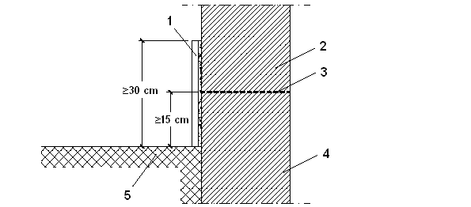 | 1.Zócalo  2.Fachada  3.Barrera impermeable  4.Cimentación  5.Suelo exterior

- Cuando no sea necesaria la disposición del zócalo, el remate de la barrera impermeable en el exterior de la fachada debe realizarse según lo descrito en el apartado 2.4.4.1.2 de DB HS 1 Protección frente a la humedad o disponiendo un sellado.
Encuentros de la fachada con los forjados:
- Cuando la hoja principal esté interrumpida por los forjados y se tenga revestimiento exterior continuo, debe adoptarse una de las dos soluciones siguientes (véase la siguiente figura):
a) Disposición de una junta de desolidarización entre la hoja principal y cada forjado por debajo de éstos dejando una holgura de 2 cm que debe rellenarse después de la retracción de la hoja principal con un material cuya elasticidad sea compatible con la deformación prevista del forjado y protegerse de la filtración con un goterón;
b) Refuerzo del revestimiento exterior con mallas dispuestas a lo largo del forjado de tal forma que sobrepasen el elemento hasta 15 cm por encima del forjado y 15 cm por debajo de la primera hilada de la fábrica.
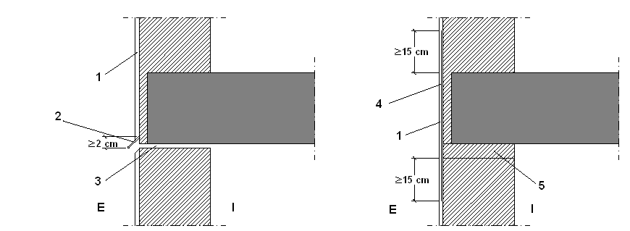
1. Revestimiento continuo
2. Perfil con goterón
3. Junta de desolidarización
4. Armadura
5. 1ª Hilada
I. Interior
E. Exterior

- Cuando en otros casos se disponga una junta de desolidarización, ésta debe tener las características anteriormente mencionadas.
Encuentros de la fachada con los pilares:
- Cuando la hoja principal esté interrumpida por los pilares, en el caso de fachada con revestimiento continuo, debe reforzarse éste con armaduras dispuestas a lo largo del pilar de tal forma que lo sobrepasen 15 cm por ambos lados.
- Cuando la hoja principal esté interrumpida por los pilares, si se colocan piezas de menor espesor que la hoja principal por la parte exterior de los pilares, para conseguir la estabilidad de estas piezas, debe disponerse una armadura o cualquier otra solución que produzca el mismo efecto (véase la siguiente figura).
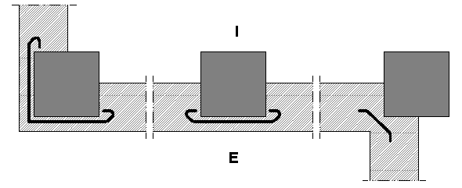 | I.Interior  E.Exterior

Encuentros de la cámara de aire ventilada con los forjados y los dinteles:
- Cuando la cámara quede interrumpida por un forjado o un dintel, debe disponerse un sistema de recogida y evacuación del agua filtrada o condensada en la misma.
- Como sistema de recogida de agua debe utilizarse un elemento continuo impermeable (lámina, perfil especial, etc.) dispuesto a lo largo del fondo de la cámara, con inclinación hacia el exterior, de tal forma que su borde superior esté situado como mínimo a 10 cm del fondo y al menos 3 cm por encima del punto más alto del sistema de evacuación (véase la siguiente figura). Cuando se disponga una lámina, ésta debe introducirse en la hoja interior en todo su espesor.
- Para la evacuación debe disponerse uno de los sistemas siguientes:
a) Un conjunto de tubos de material estanco que conduzcan el agua al exterior, separados 1,5 m como máximo (véase la siguiente figura);
b) Un conjunto de llagas de la primera hilada desprovistas de mortero, separadas 1,5 m como máximo, a lo largo de las cuales se prolonga hasta el exterior el elemento de recogida dispuesto en el fondo de la cámara.
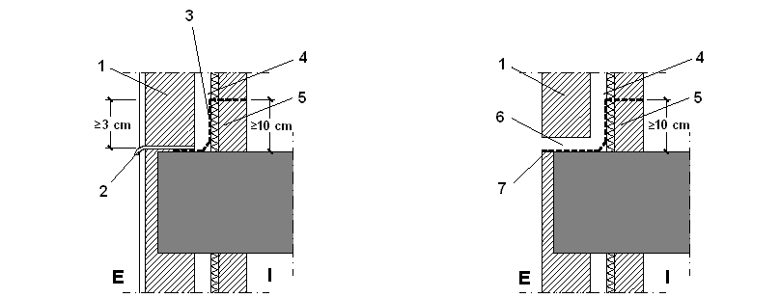
1. Hoja principal
2. Sistema de evacuación
3. Sistema de recogida
4. Cámara
5. Hoja interior
6. Llaga desprovista de mortero
7. Sistema de recogida y evacuación
I. Interior
E. Exterior

Encuentro de la fachada con la carpintería:
- Debe sellarse la junta entre el cerco y el muro con un cordón que debe estar introducido en un llagueado practicado en el muro de forma que quede encajado entre dos bordes paralelos.
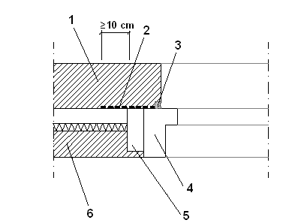 | 1.Hoja principal  2.Barrera impermeable  3.Sellado  4.Cerco  5.Precerco  6.Hoja interior

- Cuando la carpintería esté retranqueada respecto del paramento exterior de la fachada, debe rematarse el alféizar con un vierteaguas para evacuar hacia el exterior el agua de lluvia que llegue a él y evitar que alcance la parte de la fachada inmediatamente inferior al mismo y disponerse un goterón en el dintel para evitar que el agua de lluvia discurra por la parte inferior del dintel hacia la carpintería o adoptarse soluciones que produzcan los mismos efectos.
- El vierteaguas debe tener una pendiente hacia el exterior de 10° como mínimo, debe ser impermeable o disponerse sobre una barrera impermeable fijada al cerco o al muro que se prolongue por la parte trasera y por ambos lados del vierteaguas y que tenga una pendiente hacia el exterior de 10° como mínimo. El vierteaguas debe disponer de un goterón en la cara inferior del saliente, separado del paramento exterior de la fachada al menos 2 cm, y su entrega lateral en la jamba debe ser de 2 cm como mínimo (véase la siguiente figura).
- La junta de las piezas con goterón debe tener la forma del mismo para no crear a través de ella un puente hacia la fachada.
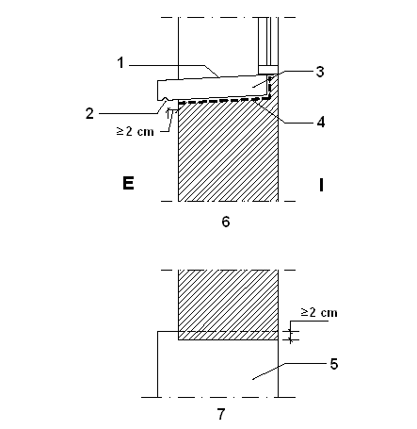 | 1.Pendiente hacia el exterior  2.Goterón  3.Vierteaguas  4.Barrera impermeable  5.Vierteaguas  6.Sección  7.Planta  I.Interior  E.Exterior

Antepechos y remates superiores de las fachadas:
- Los antepechos deben rematarse con albardillas para evacuar el agua de lluvia que llegue a su parte superior y evitar que alcance la parte de la fachada inmediatamente inferior al mismo o debe adoptarse otra solución que produzca el mismo efecto.
- Las albardillas deben tener una inclinación de 10° como mínimo, deben disponer de goterones en la cara inferior de los salientes hacia los que discurre el agua, separados de los paramentos correspondientes del antepecho al menos 2 cm y deben ser impermeables o deben disponerse sobre una barrera impermeable que tenga una pendiente hacia el exterior de 10° como mínimo. Deben disponerse juntas de dilatación cada dos piezas cuando sean de piedra o prefabricadas y cada 2 m cuando sean cerámicas. Las juntas entre las albardillas deben realizarse de tal manera que sean impermeables con un sellado adecuado.
Anclajes a la fachada:
- Cuando los anclajes de elementos tales como barandillas o mástiles se realicen en un plano horizontal de la fachada, la junta entre el anclaje y la fachada debe realizarse de tal forma que se impida la entrada de agua a través de ella mediante el sellado, un elemento de goma, una pieza metálica u otro elemento que produzca el mismo efecto.
Aleros y cornisas:
- Los aleros y las cornisas de constitución continua deben tener una pendiente hacia el exterior para evacuar el agua de 10° como mínimo y los que sobresalgan más de 20 cm del plano de la fachada deben
a) Ser impermeables o tener la cara superior protegida por una barrera impermeable, para evitar que el agua se filtre a través de ellos;
b) Disponer en el encuentro con el paramento vertical de elementos de protección prefabricados o realizados in situ que se extiendan hacia arriba al menos 15 cm y cuyo remate superior se resuelva de forma similar a la descrita en el apartado 2.4.4.1.2 de DB HS 1 Protección frente a la humedad, para evitar que el agua se filtre en el encuentro y en el remate;
c) Disponer de un goterón en el borde exterior de la cara inferior para evitar que el agua de lluvia evacuada alcance la fachada por la parte inmediatamente inferior al mismo.
- En el caso de que no se ajusten a las condiciones antes expuestas debe adoptarse otra solución que produzca el mismo efecto.
- La junta de las piezas con goterón debe tener la forma del mismo para no crear a través de ella un puente hacia la fachada.
3.- CUBIERTAS
No procede. La actuación proyectada sólo interviene en las fachadas de las edificaciones existentes.

CTE-HS2 4.4.2. Recogida y evacuación de residuos

ESPACIO DE ALMACENAMIENTO INMEDIATO EN EL EDIFICIO

Los edificios dispondrán de espacios y medios para extraer los residuos ordinarios generados en ellos de forma acorde con el sistema público de recogida de tal manera que se facilite la adecuada separación en origen de dichos residuos, la recogida selectiva de los mismos y su posterior gestión.

No procede. El presente proyecto básico y de ejecución sólo interviene en las fachadas. No se modifica la distribución interior de las edificaciones.

CTE-HS3 4.4.3. Calidad del aire interior

- Los edificios dispondrán de medios para que sus recintos se puedan ventilar adecuadamente, eliminando los contaminantes que se produzcan de forma habitual durante el uso normal de los edificios, de forma que se aporte un caudal suficiente de aire exterior y se garantice la extracción y expulsión del aire viciado por los contaminantes.
- Para limitar el riesgo de contaminación del aire interior de los edificios y del entorno exterior en fachadas y patios, la evacuación de productos de combustión de las instalaciones térmicas se producirá con carácter general por la cubierta del edificio, con independencia del tipo de combustible y del aparato que se utilice, y de acuerdo con la reglamentación específica sobre instalaciones térmicas.

No procede. La actuación proyectada no interviene en el interior del edificio.

CTE-HS4 4.4.4 Suministro de agua
Se desarrollan en este apartado el DB-HS4 del Código Técnico de la Edificación, así como las “Normas sobre documentación, tramitación y prescripciones técnicas de las instalaciones interiores de suministro de agua”, aprobadas el 12 de Abril de 1996.
No procede. La actuación proyectada no interviene en el interior del edificio.

CTE-HS5 4.4.5 Evacuación de aguas residuales

EXIGENCIA BÁSICA HS 5: Los edificios dispondrán de medios adecuados para extraer las aguas residuales generadas en ellos de forma independiente o conjunta con las precipitaciones atmosféricas y con las escorrentías.

No procede. La actuación proyectada no interviene en la evacuación de aguas residuales del edificio.

CTE-HR 4.5 Protección frente al ruido
I. Objeto

Este Documento Básico (DB) tiene por objeto establecer reglas y procedimientos que permiten cumplir las exigencias básicas de protección frente al ruido. La correcta aplicación del DB supone que se satisface el requisito básico "Protección frente al ruido".

Tanto el objetivo del requisito básico "Protección frente al ruido", como las exigencias básicas se establecen en el artículo 14 de la Parte I de este CTE y son los siguientes:

Artículo 14. Exigencias básicas de protección frente al ruido (HR)
El objetivo del requisito básico “Protección frente el ruido” consiste en limitar, dentro de los edificios y en condiciones normales de utilización, el riesgo de molestias o enfermedades que el ruido pueda producir a los usuarios como consecuencia de las características de su proyecto, construcción, uso y mantenimiento.
Para satisfacer este objetivo, los edificios se proyectarán, construirán y mantendrán de tal forma que los elementos constructivos que conforman sus recintos tengan unas características acústicas adecuadas para reducir la transmisión del ruido aéreo, del ruido de impactos y del ruido y vibraciones de las instalaciones propias del edificio, y para limitar el ruido reverberante de los recintos.
El Documento Básico “DB HR Protección frente al ruido” especifica parámetros objetivos y sistemas de verificación cuyo cumplimiento asegura la satisfacción de las exigencias básicas y la superación de los niveles mínimos de calidad propios del requisito básico de protección frente al ruido.

II. Ámbito de aplicación

El ámbito de aplicación de este DB es el que se establece con carácter general para el CTE en su artículo 2 (Parte I) exceptuándose los casos que se indican a continuación:

a) los recintos ruidosos, que se regirán por su reglamentación específica;

b) los recintos y edificios de pública concurrencia destinados a espectáculos, tales como auditorios, salas de música, teatros, cines, etc., que serán objeto de estudio especial en cuanto a su diseño para el acondicionamiento acústico, y se considerarán recintos de actividad respecto a las unidades de uso colindantes a efectos de aislamiento acústico;

c) las aulas y las salas de conferencias cuyo volumen sea mayor que 350 m3, que serán objeto de un estudio especial en cuanto a su diseño para el acondicionamiento acústico, y se considerarán recintos protegidos respecto de otros recintos y del exterior a efectos de aislamiento acústico;

d) las obras de ampliación, modificación, reforma o rehabilitación en los edificios existentes, salvo cuando se trate de rehabilitación integral. Así mismo quedan excluidas las obras de rehabilitación integral de los edificios protegidos oficialmente en razón de su catalogación, como bienes de interés cultural, cuando el cumplimiento de las exigencias suponga alterar la configuración de su fachada o su distribución o acabado interior, de modo incompatible con la conservación de dichos edificios.

El contenido de este DB se refiere únicamente a las exigencias básicas relacionadas con el requisito básico "Protección frente al ruido". También deben cumplirse las exigencias básicas de los demás requisitos básicos, lo que se posibilita mediante la aplicación del DB correspondiente a cada uno de ellos.

El presente Proyecto Básico y de Ejecución, recoge la reparación de las fachadas para dotar al edificio de una envolvente térmica más eficiente. Dicha actuación tan sólo es una rehabilitación parcial, no modificando la distribución interior de los edificios, ni sus instalaciones interiores. Dicha actuación se encuadra dentro de la excepción indicada en el apartado d) anterior, por lo que el Documento Básico NO ES DE APLICACIÓN al presente proyecto.

CTE-HE 4.6. Ahorro de energía

CTE-HE0 4.6.1. Limitación del consumo energético

1. Generalidades

1.1. Ámbito de aplicación

1. Esta Sección es de aplicación en:

a) edificios de nueva construcción y ampliación de edificios existentes;
b) edificaciones o partes de las mismas que, por sus características de utilización, estén abiertas de forma permanente y sean acondicionadas.

2. Se excluyen del campo de aplicación:

a) construcciones provisionales con un plazo previsto de utilización igual o inferior a dos años;
b) edificios industriales, de la defensa y agrícolas o partes de los mismos, en la parte destinada a talleres, procesos industriales, de la defensa y agrícolas no residenciales;
c) edificios aislados con una superficie útil total inferior a 50 m2.

Aplicación de la norma HE0
uso de la edificación: | Docente | Conforme al apartado ámbito de aplicación de la norma | HE0, si es de aplicación | HE0, no es de aplicación
Observaciones | No es de aplicación, ya que se trata de un edificio existente. | Conforme al apartado ámbito de aplicación de la norma | HE0, si es de aplicación | HE0, no es de aplicación

CTE-HE1 4.6.2. Limitación de la demanda energética

1. Generalidades

1. Ámbito de aplicación

Esta Sección es de aplicación en:
  - Edificios de nueva construcción
  - Intervenciones en edificios existentes:
Ampliación: aquellas en las que se incrementa la superficie o el volumen construido;
Reforma: cualquier trabajo u obra en un edificio existente distinto de cualquiera llevado a cabo para el exclusivo mantenimiento del edificio.
Cambio de uso.

Se excluyen del ámbito de aplicación:
- Los edificios históricos protegidos cuando así lo determine el órgano competente que deba dictaminar en materia de protección histórico-artística;
- Construcciones provisionales con un plazo previsto de utilización igual o inferior a dos años;
- Edificios industriales, de la defensa y agrícolas o partes de los mismos, en la parte destinada a talleres y procesos industriales, a la defensa y agrícolas no residenciales;
- Edificios aislados con una superficie útil total inferior a 50 m²;
- Las edificaciones o partes de las mismas que; por sus características de utilización, estén abiertas de forma permanente;
- Cambio de uso característico del edificio cuando este no suponga una modificación de su perfil de uso.

Aplicación de la norma HE1
uso de la edificación: | Docente | Conforme al apartado ámbito de aplicación de la norma | HE1, si es de aplicación | HE1, no es de aplicación
Observaciones | El ámbito de aplicación para reformas y rehabilitaciones según el Código Técnico es para edificios existentes con una superficie útil superior a 1000 m2 donde se renueve más del 25% del total de sus cerramientos, excepto edificios y monumentos protegidos oficialmente por ser parte de un entorno declarado o en razón de su particular valor arquitectónico o histórico, cuando el cumplimiento de las exigencias pudiese alterar de manera inaceptable su carácter o aspecto, por tanto en nuestro caso SI ES DE APLICACIÓN. | Conforme al apartado ámbito de aplicación de la norma | HE1, si es de aplicación | HE1, no es de aplicación

CALCULO DE AHORRO DE ENERGIA. LIMITACION DE LA DEMANDA ENERGETICA (HE1) DEL ESTADO REFORMADO

ÍNDICE
1.- | RESULTADOS DEL CÁLCULO DE DEMANDA ENERGÉTICA. |  |  | ¡Error! Marcador no definido.
1.1.- |  | Porcentaje de ahorro de la demanda energética respecto al edificio de referencia. |  | 69
1.2.- |  | Resumen del cálculo de la demanda energética. |  | 69
1.3.- |  | Resultados mensuales. |  | 70
1.3.1.- |  |  | Balance energético anual del edificio. | 70
1.3.2.- |  |  | Demanda energética mensual de calefacción y refrigeración. | 72
1.3.3.- |  |  | Evolución de la temperatura. | 73
1.3.4.- |  |  | Resultados numéricos del balance energético por zona y mes. | 74
2.- | MODELO DE CÁLCULO DEL EDIFICIO. |  |  | 76
2.1.- |  | Zonificación climática |  | 76
2.2.- |  | Zonificación del edificio, perfil de uso y nivel de acondicionamiento. |  | 55
2.2.1.- |  |  | Agrupaciones de recintos. | 76
2.2.2.- |  |  | Perfiles de uso utilizados. | 80
2.3.- |  | Descripción geométrica y constructiva del modelo de cálculo. |  | 60
2.3.1.- |  |  | Composición constructiva. Elementos constructivos pesados. | 81
2.3.2.- |  |  | Composición constructiva. Elementos constructivos ligeros. | 84
2.3.3.- |  |  | Composición constructiva. Puentes térmicos. | 86
2.4.- |  | Procedimiento de cálculo de la demanda energética. |  | 86

1.- RESULTADOS DEL CÁLCULO DE DEMANDA ENERGÉTICA.

1.1.- Porcentaje de ahorro de la demanda energética respecto al edificio de referencia.
%_{AD} = 100 · (D_{G,ref} - D_{G,obj}) / D_{G,ref} = 100 · (39.4 - 26.2) / 39.4 = 33.6 % ³ %_{AD,exigido} = 25.0 % | 

donde:
%_{AD}: | Porcentaje de ahorro de la demanda energética conjunta de calefacción y refrigeración respecto al edificio de referencia.
%_{AD,exigido}: | Porcentaje de ahorro mínimo de la demanda energética conjunta de calefacción y refrigeración respecto al edificio de referencia para edificios de otros usos en zona climática de verano 2 y Alta carga de las fuentes internas del edificio, (tabla 2.2, CTE DB HE 1), 25.0 %.
D_{G,obj}: | Demanda energética conjunta de calefacción y refrigeración del edificio objeto, calculada como suma ponderada de las demandas de calefacción y refrigeración, según D_{G} = D_{C} + 0.7 · D_{R}, en territorio peninsular, kWh/(m²·año).
D_{G,ref}: | Demanda energética conjunta de calefacción y refrigeración del edificio de referencia, calculada en las mismas condiciones de cálculo que el edificio objeto, obtenido conforme a las reglas establecidas en el Apéndice D de CTE DB HE 1 y el documento 'Condiciones de aceptación de programas alternativos a LIDER/CALENER'.

1.2.- Resumen del cálculo de la demanda energética.
La siguiente tabla es un resumen de los resultados obtenidos en el cálculo de la demanda energética de calefacción y refrigeración de cada zona habitable, junto a la demanda total del edificio.
Zonas habitables | S_{u}  (m²) | Horario de uso,  Carga interna | C_{FI}  (W/m²) | D_{G,obj} |  | D_{G,ref} |  | %_{AD}
 |  |  |  | (kWh  /año) | (kWh/  (m²·a)) | (kWh  /año) | (kWh/  (m²·a)) | %_{AD}
IES | 3353.34 | 16 h, Alta | 11.8 | 89554.1 | 26.7 | 136094.7 | 40.6 | 34.2
Vivienda | 72.87 | 12 h, Baja | 3.4 | 4449.6 | 61.1 | 5383.2 | 73.9 | 17.3
Gimnasio | 161.78 | 16 h, Alta | 11.8 | - | - | - | -
 | 3588.00 |  | 11.6 | 94003.7 | 26.2 | 141477.8 | 39.4 | 33.6

donde:
S_{u}: | Superficie útil de la zona habitable, m².
C_{FI}: | Densidad de las fuentes internas. Supone el promedio horario de la carga térmica total debida a las fuentes internas, repercutida sobre la superficie útil, calculada a partir de las cargas nominales en cada hora para cada carga (carga sensible debida a la ocupación, carga debida a iluminación y carga debida a equipos) a lo largo de una semana tipo.  La densidad de las fuentes internas del edificio se obtiene promediando las densidades de cada una de las zonas ponderadas por la fracción de la superficie útil que representa cada espacio en relación a la superficie útil total del edificio. W/m².
%_{AD}: | Porcentaje de ahorro de la demanda energética conjunta de calefacción y refrigeración respecto al edificio de referencia.
D_{G,obj}: | Demanda energética conjunta de calefacción y refrigeración del edificio objeto, calculada como suma ponderada de las demandas de calefacción y refrigeración, según D_{G} = D_{C} + 0.7 · D_{R}, en territorio peninsular, kWh/(m²·año).
D_{G,ref}: | Demanda energética conjunta de calefacción y refrigeración del edificio de referencia, calculada en las mismas condiciones de cálculo que el edificio objeto, obtenido conforme a las reglas establecidas en el Apéndice D de CTE DB HE 1 y el documento 'Condiciones de aceptación de programas alternativos a LIDER/CALENER'.

Conforme a la densidad obtenida de las fuentes internas del edificio (C_{FI,edif} = 11.6 W/m²), la carga de las fuentes internas del edificio se considera Alta, por lo que el porcentaje de ahorro mínimo de la demanda energética conjunta respecto al edificio de referencia es 25.0%, conforme a la tabla 2.2 de CTE DB HE 1.

1.3.- Resultados mensuales.

1.3.1.- Balance energético anual del edificio.
La siguiente gráfica de barras muestra el balance energético del edificio mes a mes, contabilizando la energía perdida o ganada por transmisión térmica al exterior a través de elementos pesados y ligeros (Q_{tr,op} y Q_{tr,w}, respectivamente), la energía involucrada en el acoplamiento térmico entre zonas (Q_{tr,ac}), la energía intercambiada por ventilación (Q_{ve}), la ganancia interna sensible neta (Q_{int,s}), la ganancia solar neta (Q_{sol}), el calor cedido o almacenado en la masa térmica del edificio (Q_{edif}), y el aporte necesario de calefacción (Q_{H}) y refrigeración (Q_{C}).
Han sido realizadas dos simulaciones de demanda energética, correspondientes al edificio objeto de proyecto y al edificio de referencia generado en base a éste, conforme a las reglas establecidas para la definición del edificio de referencia (Apéndice D de CTE DB HE 1 y documento 'Condiciones de aceptación de procedimientos alternativos a LIDER y CALENER'). Con objeto de comparar visualmente el comportamiento de ambas modelizaciones, la gráfica muestra también los resultados del edificio de referencia, mediante barras más estrechas y de color más oscuro, situadas a la derecha de los valores correspondientes al edificio objeto.
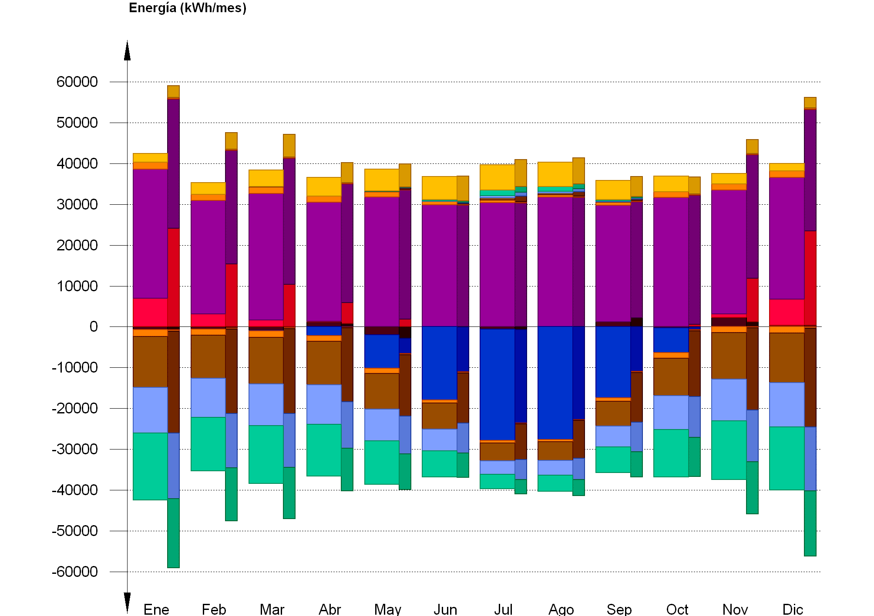
   | Q_{H}
   | Q_{C}
   | Q_{edif}
   | Q_{int,s}
   | Q_{sol}
   | Q_{tr,op}
   | Q_{tr,w}
   | Q_{tr,ac}
   | Q_{ve}

En la siguiente tabla se muestran los valores numéricos correspondientes a la gráfica anterior, del balance energético del edificio completo, como suma de las energías involucradas en el balance energético de cada una de las zonas térmicas que conforman el modelo de cálculo del edificio.
El criterio de signos adoptado consiste en emplear valores positivos para energías aportadas a la zona de cálculo, y negativos para la energía extraída.
 | Ene  (kWh) | Feb  (kWh) | Mar  (kWh) | Abr  (kWh) | May  (kWh) | Jun  (kWh) | Jul  (kWh) | Ago  (kWh) | Sep  (kWh) | Oct  (kWh) | Nov  (kWh) | Dic  (kWh) | Año
 |  |  |  |  |  |  |  |  |  |  |  |  | (kWh  /año) | (kWh/  (m²·a))
Balance energético anual del edificio.
Q_{tr,op} | -- | -- | 0.1 | 0.2 | 53.1 | 92.8 | 541.0 | 419.9 | 128.7 | 2.6 | 0.2 | -- | -106494.5 | -29.7
Q_{tr,op} | -12382.7 | -10599.7 | -11361.9 | -10658.9 | -8671.9 | -6361.2 | -4348.7 | -4580.4 | -6142.1 | -9210.6 | -11334.3 | -12080.8 | -106494.5 | -29.7
Q_{tr,w} | -- | -- | 0.0 | 0.0 | 40.7 | 98.0 | 567.4 | 445.2 | 137.9 | 0.3 | 0.0 | -- | -93963.8 | -26.2
Q_{tr,w} | -11225.6 | -9557.4 | -10272.9 | -9676.3 | -7774.7 | -5364.6 | -3365.9 | -3528.7 | -5104.7 | -8279.9 | -10190.7 | -10911.8 | -93963.8 | -26.2
Q_{tr,ac} | 1698.4 | 1422.4 | 1603.3 | 1452.9 | 1304.1 | 819.6 | 590.3 | 575.1 | 753.3 | 1345.0 | 1499.6 | 1586.9
Q_{tr,ac} | -1698.4 | -1422.4 | -1603.3 | -1452.9 | -1304.1 | -819.6 | -590.3 | -575.1 | -753.3 | -1345.0 | -1499.6 | -1586.9
Q_{ve} | -- | -- | -- | 0.0 | 118.3 | 333.1 | 1353.2 | 1117.0 | 391.6 | 0.5 | -- | -- | -125245.3 | -34.9
Q_{ve} | -16409.3 | -13086.7 | -14106.2 | -12627.1 | -10673.4 | -6321.0 | -3483.4 | -3978.0 | -6310.9 | -11660.3 | -14469.6 | -15433.1 | -125245.3 | -34.9
Q_{int,s} | 31826.9 | 28008.3 | 31191.7 | 29281.1 | 31826.9 | 29918.8 | 30554.0 | 31826.9 | 28645.9 | 31826.9 | 30554.0 | 29918.8 | 363840.9 | 101.4
Q_{int,s} | -134.1 | -118.0 | -131.4 | -123.4 | -134.1 | -126.1 | -128.7 | -134.1 | -120.7 | -134.1 | -128.7 | -126.1 | 363840.9 | 101.4
Q_{sol} | 2179.0 | 2913.0 | 4113.5 | 4668.7 | 5350.2 | 5649.5 | 6248.0 | 6071.4 | 4663.8 | 3799.3 | 2509.1 | 1862.1 | 49613.6 | 13.8
Q_{sol} | -18.4 | -24.2 | -34.0 | -38.6 | -44.0 | -46.5 | -51.3 | -50.1 | -38.6 | -31.7 | -21.1 | -15.7 | 49613.6 | 13.8
Q_{edif} | -757.6 | -618.5 | -956.0 | 1160.0 | -1966.2 | 58.2 | -556.2 | 50.4 | 1230.6 | -287.7 | 2272.7 | 370.2
Q_{H} | 6921.7 | 3083.2 | 1625.8 | 187.6 | 81.2 | -- | -- | -- | -- | 39.3 | 808.5 | 6416.3 | 19163.5 | 5.3
Q_{C} | -- | -- | -68.8 | -2173.5 | -8206.2 | -17931.0 | -27329.4 | -27659.6 | -17481.4 | -6064.6 | -- | -- | -106914.5 | -29.8
Q_{HC} | 6921.7 | 3083.2 | 1694.5 | 2361.1 | 8287.4 | 17931.0 | 27329.4 | 27659.6 | 17481.4 | 6103.9 | 808.5 | 6416.3 | 126078.0 | 35.1

donde:
Q_{tr,op}: | Transferencia de calor correspondiente a la transmisión térmica a través de elementos pesados en contacto con el exterior, kWh/(m²·año).
Q_{tr,w}: | Transferencia de calor correspondiente a la transmisión térmica a través de elementos ligeros en contacto con el exterior, kWh/(m²·año).
Q_{tr,ac}: | Transferencia de calor correspondiente a la transmisión térmica debida al acoplamiento térmico entre zonas, kWh/(m²·año).
Q_{ve}: | Transferencia de calor correspondiente a la transmisión térmica por ventilación, kWh/(m²·año).
Q_{int,s}: | Transferencia de calor correspondiente a la ganancia de calor interna sensible, kWh/(m²·año).
Q_{sol}: | Transferencia de calor correspondiente a la ganancia de calor solar, kWh/(m²·año).
Q_{edif}: | Transferencia de calor correspondiente al almacenamiento o cesión de calor por parte de la masa térmica del edificio, kWh/(m²·año).
Q_{H}: | Energía aportada de calefacción, kWh/(m²·año).
Q_{C}: | Energía aportada de refrigeración, kWh/(m²·año).
Q_{HC}: | Energía aportada de calefacción y refrigeración, kWh/(m²·año).

1.3.2.- Demanda energética mensual de calefacción y refrigeración.
Atendiendo únicamente a la demanda energética a cubrir por los sistemas de calefacción y refrigeración, las necesidades energéticas y de potencia útil instantánea a lo largo de la simulación anual se muestran en los siguientes gráficos:
Energía (kWh/mes)  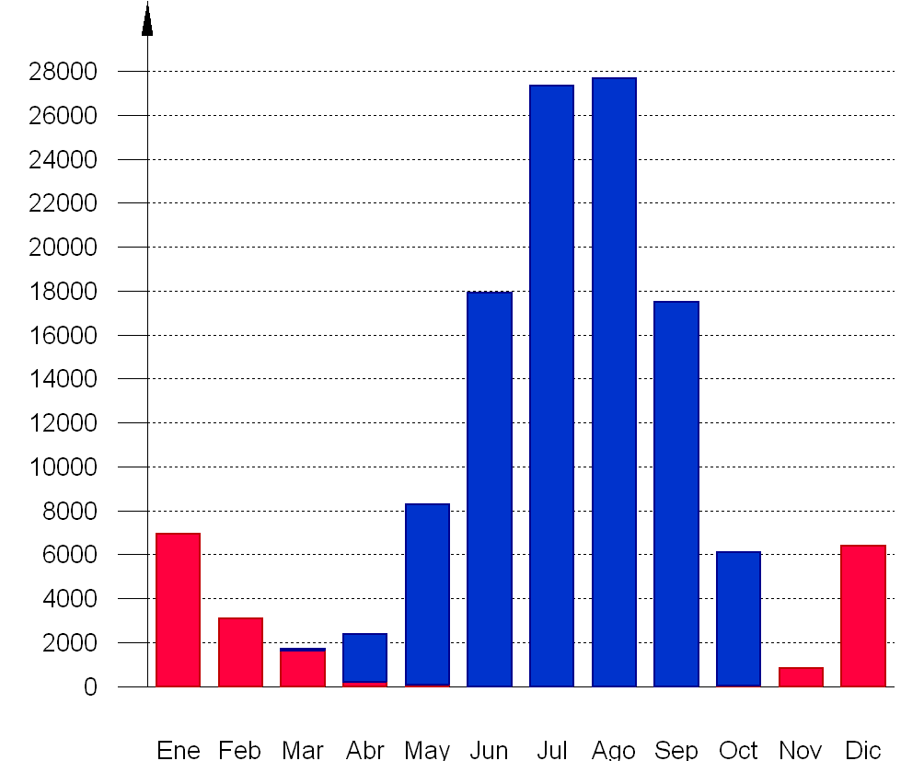 | Potencia (kW)  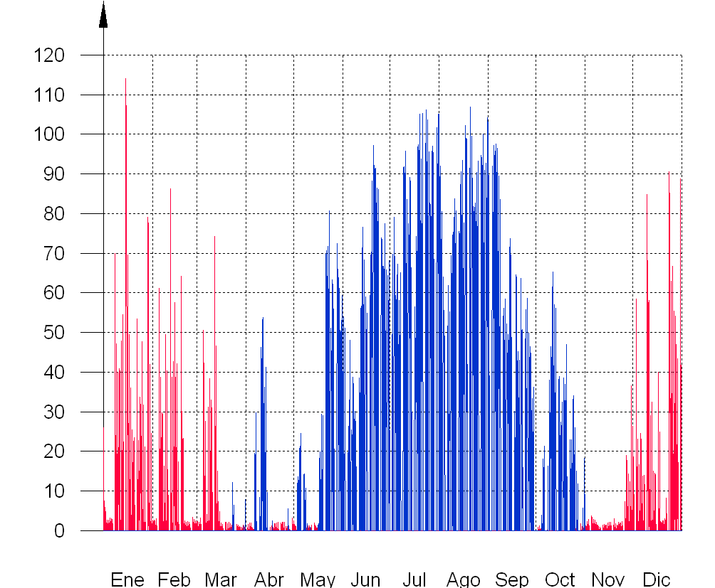

A continuación, en los gráficos siguientes, se muestran las potencias útiles instantáneas por superficie acondicionada de aporte de calefacción y refrigeración para cada uno de los días de la simulación en los que se necesita aporte energético para mantener las condiciones interiores impuestas, mostrando cada uno de esos días de forma superpuesta en una gráfica diaria en horario legal, junto a una curva típica obtenida mediante la ponderación de la energía aportada por día activo, para cada día de cálculo:
Demanda diaria superpuesta de calefacción (W/m²)  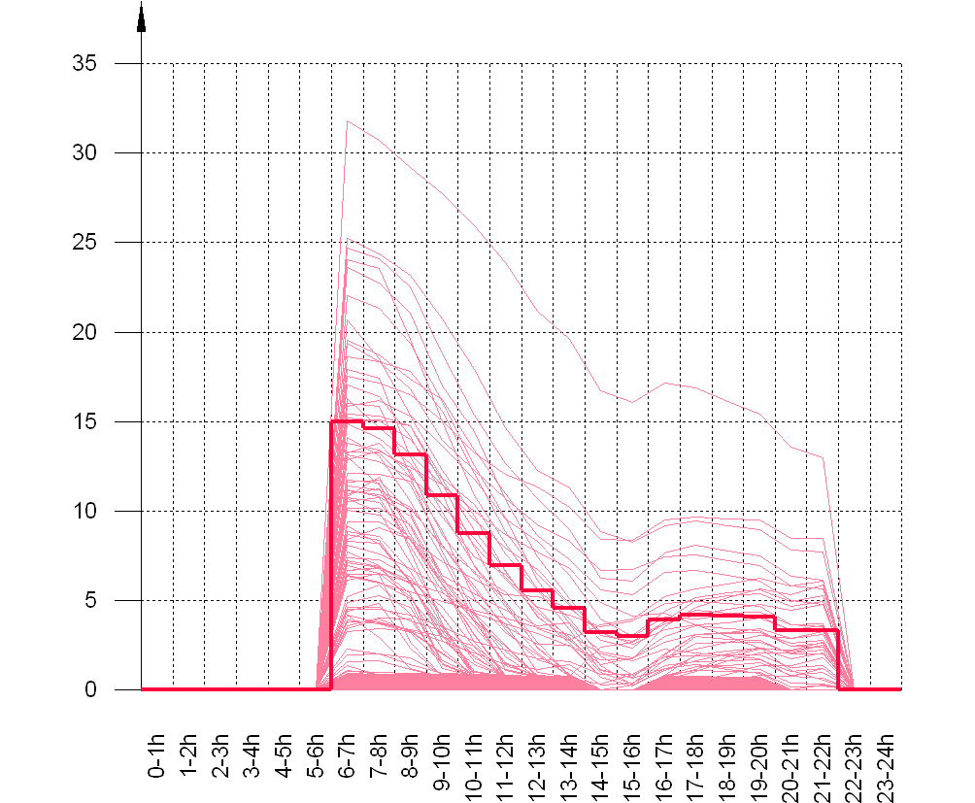 | Demanda diaria superpuesta de refrigeración (W/m²)  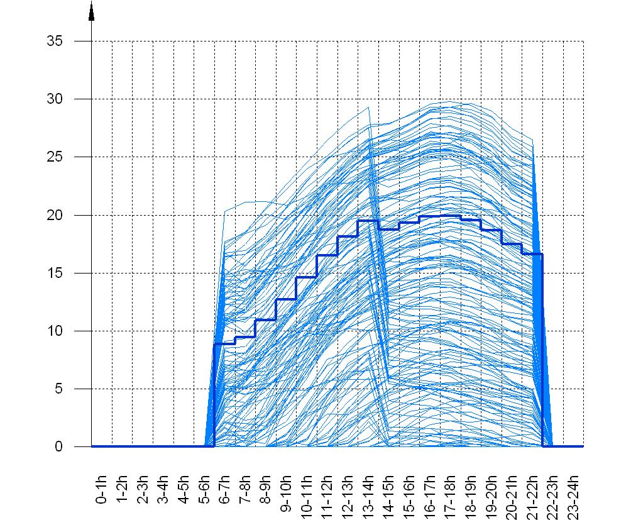

La información gráfica anterior se resume en la siguiente tabla de resultados estadísticos del aporte energético de calefacción y refrigeración:
 | Nº activ. | Nº días activos  (d) | Nº horas activas  (h) | Nº horas por activ.  (h) | Potencia típica  (W/m²) | Demanda típica por día activo  (kWh/m²)
Calefacción | 291 | 173 | 2037 | 11 | 2.62 | 0.0309
Refrigeración | 165 | 163 | 2249 | 13 | 13.25 | 0.1828

1.3.3.- Evolución de la temperatura.
La evolución de la temperatura interior en las zonas modelizadas del edificio objeto de proyecto se muestra en las siguientes gráficas, que muestran la evolución de las temperaturas mínimas, máximas y medias de cada día, junto a la temperatura exterior media diaria, en cada zona:
IES
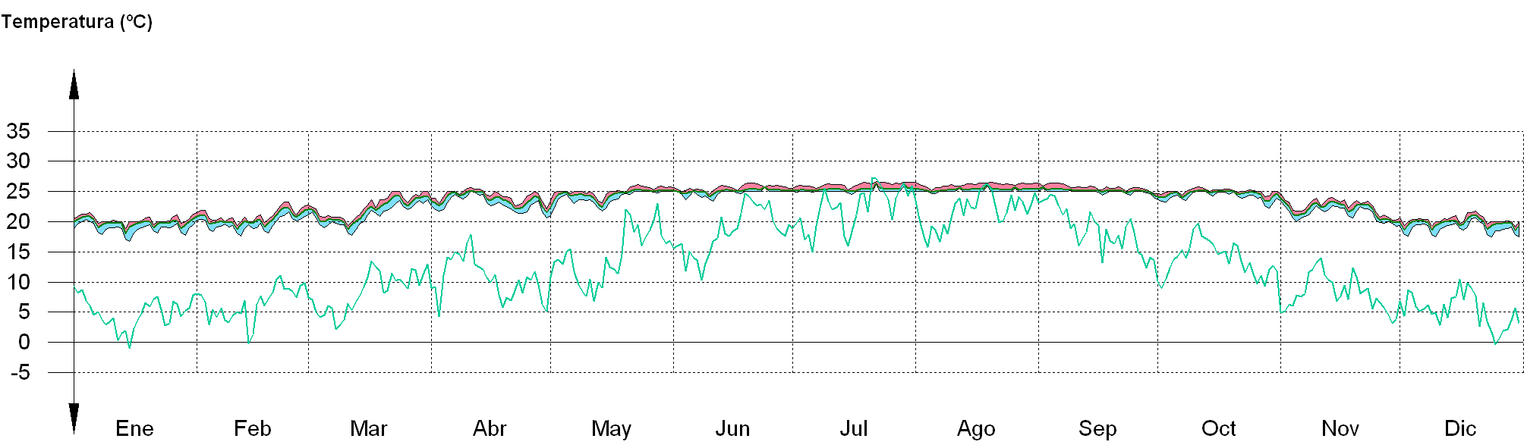

Instalaciones
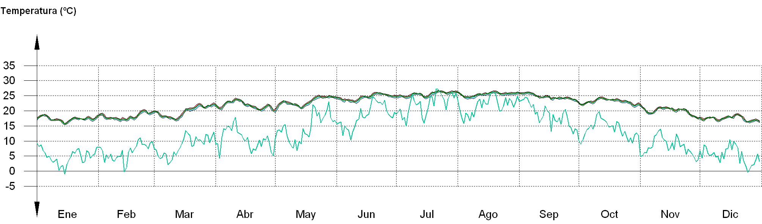

Vivienda
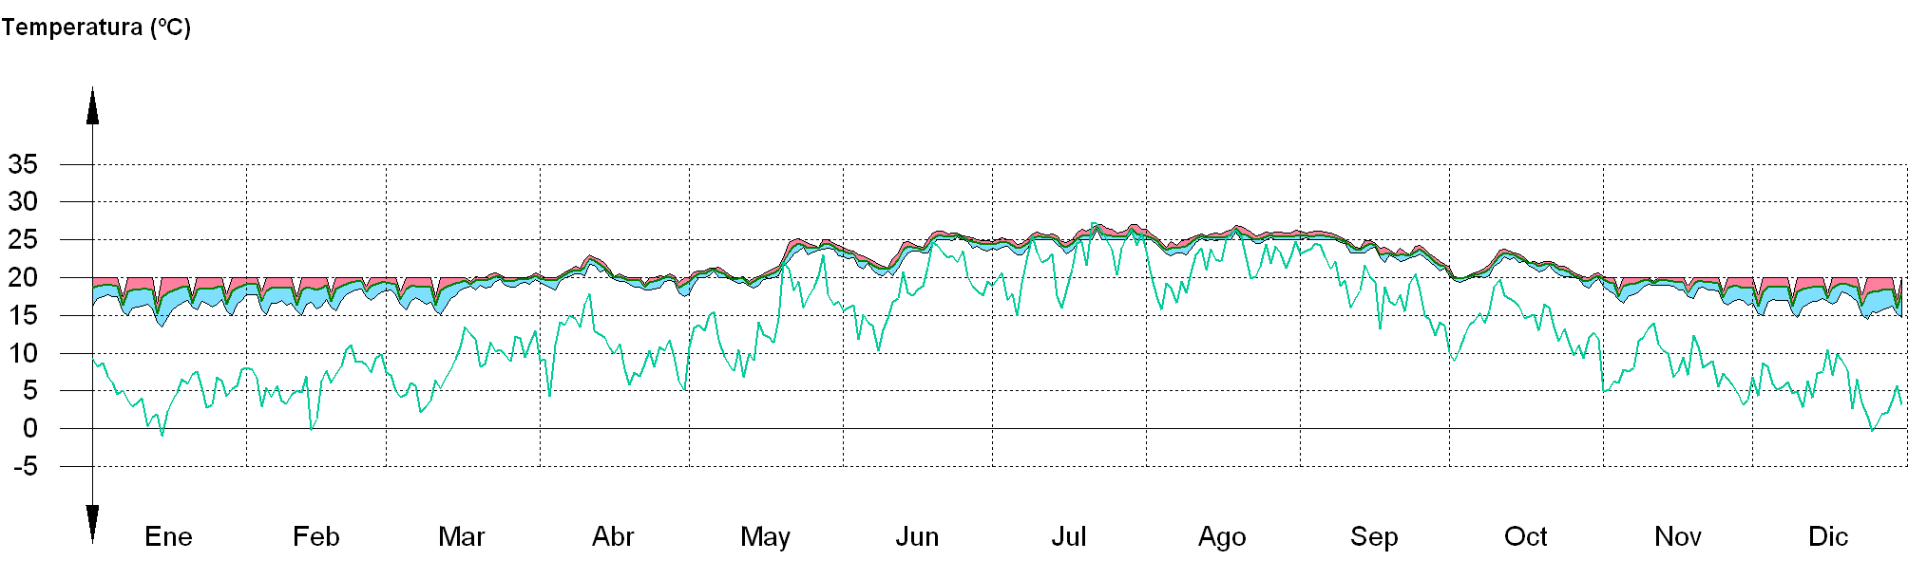

Gimnasio
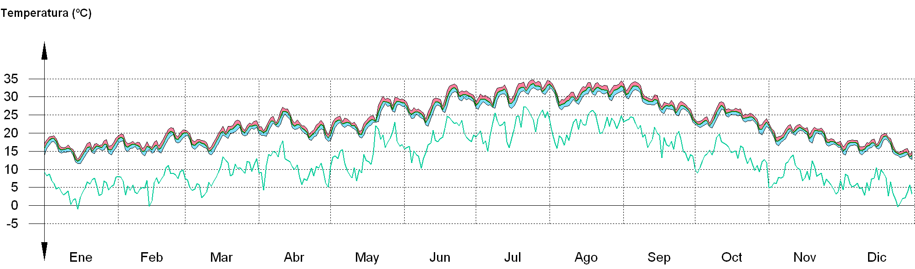

1.3.4.- Resultados numéricos del balance energético por zona y mes.
En la siguiente tabla se muestran los resultados de transferencia total de calor por transmisión y ventilación, calor interno total y ganancias solares, y energía necesaria para calefacción y refrigeración, de cada una de las zonas de cálculo del edificio.
El criterio de signos adoptado consiste en emplear valores positivos para energías aportadas a la zona de cálculo, y negativos para la energía extraída.
Las ganancias solares e internas muestran los valores de ganancia energética bruta mensual, junto a la pérdida directa debida al calor que escapa de la zona de cálculo a través de los elementos ligeros, conforme al método de cálculo utilizado.
Se muestra también el calor neto mensual almacenado o cedido por la masa térmica de cada zona de cálculo, de balance anual nulo.
 | Ene  (kWh) | Feb  (kWh) | Mar  (kWh) | Abr  (kWh) | May  (kWh) | Jun  (kWh) | Jul  (kWh) | Ago  (kWh) | Sep  (kWh) | Oct  (kWh) | Nov  (kWh) | Dic  (kWh) | Año
 |  |  |  |  |  |  |  |  |  |  |  |  | (kWh  /año) | (kWh/  (m²·a))
IES (A_{f} = 3353.34 m²; V = 9439.77 m³; A_{tot} = 12466.27 m²; C_{m} = 1472617.366 kJ/K; A_{m} = 8813.85 m²)
Q_{tr,op} | -- | -- | -- | -- | 31.3 | 65.6 | 436.4 | 336.5 | 99.3 | -- | -- | -- | -80327.8 | -24.0
Q_{tr,op} | -9519.4 | -8117.1 | -8736.6 | -8250.5 | -6642.4 | -4619.4 | -2922.5 | -3069.0 | -4399.1 | -7075.7 | -8688.0 | -9257.3 | -80327.8 | -24.0
Q_{tr,w} | -- | -- | -- | -- | 39.0 | 94.9 | 555.2 | 435.2 | 134.4 | -- | -- | -- | -92414.4 | -27.6
Q_{tr,w} | -11031.3 | -9394.3 | -10105.6 | -9524.3 | -7653.7 | -5275.1 | -3303.9 | -3463.5 | -5018.2 | -8155.2 | -10025.5 | -10722.6 | -92414.4 | -27.6
Q_{tr,ac} | -- | -- | -- | 1.2 | 25.5 | 81.2 | 185.6 | 174.8 | 102.4 | 8.1 | -- | -- | -12367.0 | -3.7
Q_{tr,ac} | -1628.6 | -1374.7 | -1543.1 | -1372.9 | -1189.7 | -619.4 | -251.3 | -241.5 | -522.5 | -1240.8 | -1436.2 | -1525.1 | -12367.0 | -3.7
Q_{ve} | -- | -- | -- | -- | 112.6 | 321.1 | 1302.5 | 1075.7 | 377.7 | 0.3 | -- | -- | -113950.9 | -34.0
Q_{ve} | -15150.7 | -12036.8 | -12978.5 | -11578.2 | -9753.8 | -5594.8 | -2914.5 | -3346.1 | -5578.9 | -10684.6 | -13310.4 | -14213.4 | -113950.9 | -34.0
Q_{int,s} | 30180.1 | 26558.5 | 29576.5 | 27765.7 | 30180.1 | 28369.3 | 28972.9 | 30180.1 | 27162.1 | 30180.1 | 28972.9 | 28369.3 | 344932.0 | 102.9
Q_{int,s} | -133.7 | -117.7 | -131.1 | -123.0 | -133.7 | -125.7 | -128.4 | -133.7 | -120.4 | -133.7 | -128.4 | -125.7 | 344932.0 | 102.9
Q_{sol} | 2043.6 | 2685.6 | 3759.3 | 4272.8 | 4860.6 | 5133.9 | 5662.9 | 5534.0 | 4270.3 | 3516.2 | 2339.7 | 1746.8 | 45419.6 | 13.5
Q_{sol} | -18.1 | -23.8 | -33.3 | -37.9 | -43.1 | -45.5 | -50.2 | -49.0 | -37.8 | -31.2 | -20.7 | -15.5 | 45419.6 | 13.5
Q_{edif} | -639.1 | -537.2 | -843.3 | 1020.6 | -1630.2 | 86.2 | -426.4 | 37.7 | 939.1 | -318.8 | 2017.7 | 293.7
Q_{H} | 5897.3 | 2357.5 | 1104.3 | -- | -- | -- | -- | -- | -- | -- | 279.0 | 5450.0 | 15088.2 | 4.5
Q_{C} | -- | -- | -68.8 | -2173.5 | -8202.6 | -17872.2 | -27118.4 | -27471.2 | -17408.5 | -6064.6 | -- | -- | -106379.8 | -31.7
Q_{HC} | 5897.3 | 2357.5 | 1173.1 | 2173.5 | 8202.6 | 17872.2 | 27118.4 | 27471.2 | 17408.5 | 6064.6 | 279.0 | 5450.0 | 121468.0 | 36.2
Instalaciones (A_{f} = 73.77 m²; V = 213.78 m³; A_{tot} = 657.42 m²; C_{m} = 82106.285 kJ/K; A_{m} = 426.12 m²)
Q_{tr,op} | -- | -- | -- | -- | 4.3 | 8.1 | 35.5 | 28.9 | 9.3 | 0.1 | -- | -- | -5060.2 | -68.6
Q_{tr,op} | -609.1 | -520.2 | -552.2 | -506.6 | -401.8 | -289.2 | -190.8 | -201.4 | -278.9 | -434.5 | -565.0 | -596.6 | -5060.2 | -68.6
Q_{tr,w} | -- | -- | -- | -- | 0.4 | 0.8 | 3.7 | 3.0 | 0.9 | 0.0 | -- | -- | -542.2 | -7.3
Q_{tr,w} | -63.6 | -54.3 | -58.4 | -56.0 | -44.6 | -31.9 | -20.9 | -22.0 | -30.7 | -47.7 | -58.8 | -62.2 | -542.2 | -7.3
Q_{tr,ac} | 1261.8 | 1056.1 | 1141.1 | 957.2 | 864.8 | 504.0 | 277.8 | 268.9 | 438.9 | 868.2 | 1023.7 | 1177.4 | 9344.6 | 126.7
Q_{tr,ac} | -47.6 | -35.5 | -46.7 | -58.0 | -43.7 | -23.6 | -39.1 | -24.9 | -26.6 | -52.9 | -53.1 | -43.4 | 9344.6 | 126.7
Q_{ve} | -- | -- | -- | -- | 3.5 | 6.6 | 30.9 | 24.9 | 7.9 | 0.1 | -- | -- | -4498.9 | -61.0
Q_{ve} | -528.1 | -450.9 | -484.6 | -464.7 | -369.7 | -264.5 | -173.3 | -182.7 | -254.4 | -395.6 | -487.8 | -516.5 | -4498.9 | -61.0
Q_{sol} | 22.4 | 39.7 | 62.9 | 71.3 | 90.6 | 98.6 | 110.1 | 98.1 | 68.6 | 47.9 | 28.4 | 18.8 | 756.6 | 10.3
Q_{sol} | -0.0 | -0.0 | -0.1 | -0.1 | -0.1 | -0.1 | -0.1 | -0.1 | -0.1 | -0.1 | -0.0 | -0.0 | 756.6 | 10.3
Q_{edif} | -35.6 | -34.8 | -62.1 | 56.9 | -103.8 | -8.9 | -33.6 | 7.2 | 65.0 | 14.4 | 112.6 | 22.6
Vivienda (A_{f} = 72.87 m²; V = 211.17 m³; A_{tot} = 395.32 m²; C_{m} = 45473.857 kJ/K; A_{m} = 303.41 m²)
Q_{tr,op} | -- | -- | 0.1 | 0.2 | 11.5 | 18.7 | 65.6 | 54.3 | 20.1 | 2.5 | 0.1 | -- | -8166.1 | -112.1
Q_{tr,op} | -1095.5 | -914.3 | -903.6 | -735.9 | -586.9 | -445.5 | -321.0 | -337.1 | -433.1 | -601.7 | -899.2 | -1065.6 | -8166.1 | -112.1
Q_{tr,w} | -- | -- | 0.0 | 0.0 | 1.4 | 2.3 | 8.5 | 7.0 | 2.5 | 0.3 | 0.0 | -- | -1007.2 | -13.8
Q_{tr,w} | -130.6 | -108.7 | -108.9 | -96.1 | -76.5 | -57.6 | -41.2 | -43.3 | -55.9 | -77.0 | -106.4 | -127.0 | -1007.2 | -13.8
Q_{tr,ac} | 253.9 | 244.5 | 355.7 | 419.7 | 364.5 | 231.0 | 126.9 | 131.4 | 211.3 | 434.3 | 377.7 | 248.1 | 3336.0 | 45.8
Q_{tr,ac} | -22.0 | -10.4 | -5.0 | -0.1 | -0.0 | -0.1 | -4.0 | -1.8 | -0.1 | -- | -1.5 | -18.0 | 3336.0 | 45.8
Q_{ve} | -- | -- | -- | 0.0 | 2.0 | 5.4 | 19.6 | 16.4 | 6.0 | 0.2 | -- | -- | -1726.4 | -23.7
Q_{ve} | -258.0 | -199.3 | -191.3 | -150.1 | -125.6 | -81.9 | -53.9 | -63.6 | -85.3 | -127.3 | -195.2 | -244.3 | -1726.4 | -23.7
Q_{int,s} | 190.8 | 168.5 | 188.3 | 175.9 | 190.8 | 180.9 | 183.3 | 190.8 | 173.4 | 190.8 | 183.3 | 180.9 | 2193.3 | 30.1
Q_{int,s} | -0.4 | -0.3 | -0.4 | -0.3 | -0.4 | -0.4 | -0.4 | -0.4 | -0.3 | -0.4 | -0.4 | -0.4 | 2193.3 | 30.1
Q_{sol} | 59.4 | 103.4 | 163.7 | 173.2 | 212.7 | 217.6 | 250.3 | 232.9 | 174.4 | 124.1 | 75.0 | 50.1 | 1829.7 | 25.1
Q_{sol} | -0.2 | -0.4 | -0.6 | -0.7 | -0.8 | -0.8 | -1.0 | -0.9 | -0.7 | -0.5 | -0.3 | -0.2 | 1829.7 | 25.1
Q_{edif} | -21.6 | -8.6 | -19.4 | 26.5 | -70.1 | -10.8 | -21.9 | 2.6 | 60.5 | 15.4 | 37.3 | 10.0
Q_{H} | 1024.3 | 725.7 | 521.4 | 187.6 | 81.2 | -- | -- | -- | -- | 39.3 | 529.5 | 966.3 | 4075.3 | 55.9
Q_{C} | -- | -- | -- | -- | -3.6 | -58.8 | -211.1 | -188.3 | -72.9 | -- | -- | -- | -534.7 | -7.3
Q_{HC} | 1024.3 | 725.7 | 521.4 | 187.6 | 84.8 | 58.8 | 211.1 | 188.3 | 72.9 | 39.3 | 529.5 | 966.3 | 4610.0 | 63.3
Gimnasio (A_{f} = 161.78 m²; V = 414.65 m³; A_{tot} = 512.68 m²; C_{m} = 59214.846 kJ/K; A_{m} = 348.05 m²)
Q_{tr,op} | -- | -- | 0.0 | -- | 6.0 | 0.3 | 3.5 | 0.2 | -- | -- | 0.1 | -- | -12940.4 | -80.0
Q_{tr,op} | -1158.6 | -1048.1 | -1169.5 | -1165.8 | -1040.8 | -1007.2 | -914.4 | -973.0 | -1031.1 | -1098.7 | -1182.0 | -1161.2 | -12940.4 | -80.0
Q_{tr,ac} | 182.7 | 121.8 | 106.5 | 74.8 | 49.4 | 3.5 | -- | -- | 0.7 | 34.4 | 98.1 | 161.5 | -313.7 | -1.9
Q_{tr,ac} | -0.1 | -1.7 | -8.6 | -21.9 | -70.7 | -176.5 | -295.9 | -307.0 | -204.1 | -51.3 | -8.8 | -0.4 | -313.7 | -1.9
Q_{ve} | -- | -- | -- | -- | 0.2 | -- | 0.2 | -- | -- | -- | -- | -- | -5069.2 | -31.3
Q_{ve} | -472.5 | -399.7 | -451.7 | -434.1 | -424.2 | -379.9 | -341.6 | -385.7 | -392.3 | -452.8 | -476.2 | -458.9 | -5069.2 | -31.3
Q_{int,s} | 1456.1 | 1281.3 | 1426.9 | 1339.6 | 1456.1 | 1368.7 | 1397.8 | 1456.1 | 1310.4 | 1456.1 | 1397.8 | 1368.7 | 16715.5 | 103.3
Q_{sol} | 53.7 | 84.3 | 127.7 | 151.4 | 186.3 | 199.5 | 224.6 | 206.5 | 150.5 | 111.1 | 65.9 | 46.4 | 1607.8 | 9.9
Q_{edif} | -61.2 | -37.8 | -31.2 | 56.0 | -162.1 | -8.4 | -74.3 | 2.9 | 165.9 | 1.2 | 105.1 | 44.0

donde:
A_{f}: | Superficie útil de la zona térmica, m².
V: | Volumen interior neto de la zona térmica, m³.
A_{tot}: | Área de todas las superficies que revisten la zona térmica, m².
C_{m}: | Capacidad calorífica interna de la zona térmica calculada conforme a la Norma ISO 13786:2007 (método detallado), kJ/K.
A_{m}: | Superficie efectiva de masa de la zona térmica, conforme a la Norma ISO 13790:2011, m².
Q_{tr,op}: | Transferencia de calor correspondiente a la transmisión térmica a través de elementos pesados en contacto con el exterior, kWh/(m²·año).
Q_{tr,w}: | Transferencia de calor correspondiente a la transmisión térmica a través de elementos ligeros en contacto con el exterior, kWh/(m²·año).
Q_{tr,ac}: | Transferencia de calor correspondiente a la transmisión térmica debida al acoplamiento térmico entre zonas, kWh/(m²·año).
Q_{ve}: | Transferencia de calor correspondiente a la transmisión térmica por ventilación, kWh/(m²·año).
Q_{int,s}: | Transferencia de calor correspondiente a la ganancia de calor interna sensible, kWh/(m²·año).
Q_{sol}: | Transferencia de calor correspondiente a la ganancia de calor solar, kWh/(m²·año).
Q_{edif}: | Transferencia de calor correspondiente al almacenamiento o cesión de calor por parte de la masa térmica de la zona, kWh/(m²·año).
Q_{H}: | Energía aportada de calefacción, kWh/(m²·año).
Q_{C}: | Energía aportada de refrigeración, kWh/(m²·año).
Q_{HC}: | Energía aportada de calefacción y refrigeración, kWh/(m²·año).

2.- MODELO DE CÁLCULO DEL EDIFICIO.

2.1.- Zonificación climática
El edificio objeto del proyecto se sitúa en el municipio de Valladolid (provincia de Valladolid), con una altura sobre el nivel del mar de 691 m. Le corresponde, conforme al Apéndice B de CTE DB HE 1, la zona climática D2. La pertenencia a dicha zona climática define las solicitaciones exteriores para el cálculo de demanda energética, mediante la determinación del clima de referencia asociado, publicado en formato informático (fichero MET) por la Dirección General de Arquitectura, Vivienda y Suelo, del Ministerio de Fomento.

2.2.- Zonificación del edificio, perfil de uso y nivel de acondicionamiento.

2.2.1.- Agrupaciones de recintos.
Se muestra a continuación la caracterización de los espacios que componen cada una de las zonas de cálculo del edificio. Para cada espacio, se muestran su superficie y volumen, junto a sus condiciones operacionales conforme a los perfiles de uso del Apéndice C de CTE DB HE 1, su acondicionamiento térmico, y sus solicitaciones interiores debidas a aportes de energía de ocupantes, equipos e iluminación.
 | S  (m²) | V  (m³) | b_{ve} | ren_{h}  (1/h) | ΣQ_{ocup,s}  (kWh  /año) | ΣQ_{equip}  (kWh  /año) | ΣQ_{ilum}  (kWh  /año) | T^{ª} calef.  media  (°C) | T^{ª} refrig.  media  (°C)
IES (Zona habitable, Perfil: Alta, 16 h)
Aula 1 | 131.12 | 357.36 | 1.00 | 0.80 | 6021.0 | 4515.7 | 3010.5 | 20.0 | 25.0
Aula 2 | 45.77 | 132.66 | 1.00 | 0.80 | 2102.0 | 1576.5 | 1051.0 | 20.0 | 25.0
Aula 3 | 35.47 | 102.78 | 1.00 | 0.80 | 1628.7 | 1221.6 | 814.4 | 20.0 | 25.0
Aula 4 | 25.19 | 72.99 | 1.00 | 0.80 | 1156.6 | 867.4 | 578.3 | 20.0 | 25.0
Aula 5 | 88.96 | 242.48 | 1.00 | 0.80 | 4085.2 | 3063.9 | 2042.6 | 20.0 | 25.0
Sala profesores | 63.27 | 172.46 | 1.00 | 0.80 | 2905.5 | 2179.1 | 1452.7 | 20.0 | 25.0
Aseo 1 | 28.57 | 82.79 | 1.00 | 0.80 | 1311.9 | 983.9 | 655.9 | 20.0 | 25.0
Aseo 2 | 29.75 | 86.21 | 1.00 | 0.80 | 1365.9 | 1024.4 | 683.0 | 20.0 | 25.0
Aseo 3 | 21.41 | 58.35 | 1.00 | 0.80 | 983.1 | 737.3 | 491.5 | 20.0 | 25.0
Aseo 5 | 21.68 | 59.09 | 1.00 | 0.80 | 995.5 | 746.6 | 497.8 | 20.0 | 25.0
Circulaciones | 235.78 | 683.27 | 1.00 | 0.80 | 10827.0 | 8120.3 | 5413.5 | 20.0 | 25.0
Pasillo | 13.20 | 38.26 | 1.00 | 0.80 | 606.0 | 454.5 | 303.0 | 20.0 | 25.0
Vestibulo | 1.31 | 3.79 | 1.00 | 0.80 | 60.0 | 45.0 | 30.0 | 20.0 | 25.0
Despacho 1 | 18.67 | 54.10 | 1.00 | 0.80 | 857.2 | 642.9 | 428.6 | 20.0 | 25.0
Despacho 2 | 16.32 | 47.31 | 1.00 | 0.80 | 749.6 | 562.2 | 374.8 | 20.0 | 25.0
Despacho 3 | 12.24 | 35.47 | 1.00 | 0.80 | 561.9 | 421.4 | 281.0 | 20.0 | 25.0
Aula 1 | 54.57 | 158.13 | 1.00 | 0.80 | 2505.8 | 1879.3 | 1252.9 | 20.0 | 25.0
Aula 2 | 32.50 | 94.19 | 1.00 | 0.80 | 1492.4 | 1119.3 | 746.2 | 20.0 | 25.0
Aula 3 | 61.34 | 177.76 | 1.00 | 0.80 | 2816.7 | 2112.5 | 1408.4 | 20.0 | 25.0
Aula 4 | 32.56 | 94.35 | 1.00 | 0.80 | 1495.1 | 1121.3 | 747.6 | 20.0 | 25.0
Aula 5 | 28.55 | 82.73 | 1.00 | 0.80 | 1310.9 | 983.2 | 655.5 | 20.0 | 25.0
Aula 6 | 61.51 | 178.25 | 1.00 | 0.80 | 2824.7 | 2118.5 | 1412.3 | 20.0 | 25.0
Aula 7 | 30.23 | 87.61 | 1.00 | 0.80 | 1388.2 | 1041.1 | 694.1 | 20.0 | 25.0
Aula 8 | 62.20 | 180.26 | 1.00 | 0.80 | 2856.4 | 2142.3 | 1428.2 | 20.0 | 25.0
Aula 9 | 55.96 | 162.18 | 1.00 | 0.80 | 2569.7 | 1927.3 | 1284.9 | 20.0 | 25.0
Aula10 | 61.47 | 178.14 | 1.00 | 0.80 | 2822.5 | 2116.9 | 1411.3 | 20.0 | 25.0
Aula11 | 61.18 | 177.32 | 1.00 | 0.80 | 2809.6 | 2107.2 | 1404.8 | 20.0 | 25.0
Aula12 | 60.64 | 175.75 | 1.00 | 0.80 | 2784.7 | 2088.5 | 1392.3 | 20.0 | 25.0
Aula13 | 26.07 | 75.53 | 1.00 | 0.80 | 1197.0 | 897.7 | 598.5 | 20.0 | 25.0
Aseo 1 | 21.68 | 59.09 | 1.00 | 0.80 | 995.5 | 746.6 | 497.8 | 20.0 | 25.0
Aseo 2 | 21.41 | 58.35 | 1.00 | 0.80 | 983.1 | 737.3 | 491.5 | 20.0 | 25.0
Circulaciones | 183.01 | 530.37 | 1.00 | 0.80 | 8403.8 | 6302.9 | 4201.9 | 20.0 | 25.0
Aula 1 | 54.57 | 148.72 | 1.00 | 0.80 | 2505.8 | 1879.3 | 1252.9 | 20.0 | 25.0
Aula 2 | 32.50 | 88.58 | 1.00 | 0.80 | 1492.4 | 1119.3 | 746.2 | 20.0 | 25.0
Aula 3 | 61.34 | 167.18 | 1.00 | 0.80 | 2816.7 | 2112.5 | 1408.4 | 20.0 | 25.0
Aula 4 | 62.11 | 179.99 | 1.00 | 0.80 | 2852.1 | 2139.1 | 1426.1 | 20.0 | 25.0
Aula 5 | 61.51 | 178.25 | 1.00 | 0.80 | 2824.7 | 2118.5 | 1412.3 | 20.0 | 25.0
Aula 6 | 30.23 | 87.61 | 1.00 | 0.80 | 1388.2 | 1041.1 | 694.1 | 20.0 | 25.0
Aula 7 | 62.20 | 180.26 | 1.00 | 0.80 | 2856.4 | 2142.3 | 1428.2 | 20.0 | 25.0
Aula 8 | 55.96 | 162.18 | 1.00 | 0.80 | 2569.7 | 1927.3 | 1284.9 | 20.0 | 25.0
Aula 9 | 61.47 | 178.14 | 1.00 | 0.80 | 2822.5 | 2116.9 | 1411.3 | 20.0 | 25.0
Aula10 | 30.08 | 87.18 | 1.00 | 0.80 | 1381.3 | 1036.0 | 690.6 | 20.0 | 25.0
Aula11 | 30.10 | 87.23 | 1.00 | 0.80 | 1382.2 | 1036.6 | 691.1 | 20.0 | 25.0
Aula12 | 60.64 | 175.75 | 1.00 | 0.80 | 2784.7 | 2088.5 | 1392.3 | 20.0 | 25.0
Despacho 1 | 26.07 | 75.53 | 1.00 | 0.80 | 1197.0 | 897.7 | 598.5 | 20.0 | 25.0
Aseo 1 | 21.68 | 59.09 | 1.00 | 0.80 | 995.5 | 746.6 | 497.8 | 20.0 | 25.0
Aseo 2 | 21.41 | 58.35 | 1.00 | 0.80 | 983.1 | 737.3 | 491.5 | 20.0 | 25.0
Circulaciones | 183.01 | 530.37 | 1.00 | 0.80 | 8403.8 | 6302.9 | 4201.9 | 20.0 | 25.0
Aula 1 | 54.57 | 148.72 | 1.00 | 0.80 | 2505.8 | 1879.3 | 1252.9 | 20.0 | 25.0
Aula 2 | 32.50 | 88.58 | 1.00 | 0.80 | 1492.4 | 1119.3 | 746.2 | 20.0 | 25.0
Aula 3 | 61.34 | 167.18 | 1.00 | 0.80 | 2816.7 | 2112.5 | 1408.4 | 20.0 | 25.0
Aula 4 | 62.11 | 169.28 | 1.00 | 0.80 | 2852.1 | 2139.1 | 1426.1 | 20.0 | 25.0
Aula 5 | 61.51 | 167.64 | 1.00 | 0.80 | 2824.7 | 2118.5 | 1412.3 | 20.0 | 25.0
Aula 6 | 30.23 | 82.40 | 1.00 | 0.80 | 1388.2 | 1041.1 | 694.1 | 20.0 | 25.0
Aula 7 | 62.20 | 169.53 | 1.00 | 0.80 | 2856.4 | 2142.3 | 1428.2 | 20.0 | 25.0
Aula 8 | 55.96 | 152.53 | 1.00 | 0.80 | 2569.7 | 1927.3 | 1284.9 | 20.0 | 25.0
Aula 9 | 61.47 | 167.54 | 1.00 | 0.80 | 2822.5 | 2116.9 | 1411.3 | 20.0 | 25.0
Aula10 | 29.60 | 80.68 | 1.00 | 0.80 | 1359.2 | 1019.4 | 679.6 | 20.0 | 25.0
Aula11 | 30.58 | 83.35 | 1.00 | 0.80 | 1404.3 | 1053.2 | 702.1 | 20.0 | 25.0
Aula12 | 60.64 | 165.29 | 1.00 | 0.80 | 2784.7 | 2088.5 | 1392.3 | 20.0 | 25.0
Despacho | 26.07 | 66.80 | 1.00 | 0.80 | 1197.0 | 897.7 | 598.5 | 20.0 | 25.0
Aseo 1 | 21.68 | 59.09 | 1.00 | 0.80 | 995.5 | 746.6 | 497.8 | 20.0 | 25.0
Aseo 2 | 21.41 | 58.35 | 1.00 | 0.80 | 983.1 | 737.3 | 491.5 | 20.0 | 25.0
Circulaciones | 183.01 | 469.06 | 1.00 | 0.80 | 8403.8 | 6302.9 | 4201.9 | 20.0 | 25.0
 | 3353.34 | 9439.77 | 1.00 | 0.80/0.427* | 153985.5 | 115489.1 | 76992.7 | 20.0 | 25.0
Instalaciones (Zona no habitable)
Oficio 1 | 1.29 | 3.74 | 1.00 | 0.80 | -- | -- | -- | Oscilación libre
Oficio 2 | 2.98 | 8.65 | 1.00 | 0.80 | -- | -- | --
Oficio 3 | 3.19 | 9.25 | 1.00 | 0.80 | -- | -- | --
Oficio 4 | 1.20 | 3.46 | 1.00 | 0.80 | -- | -- | --
Ascensor 1 | 2.22 | 6.44 | 1.00 | 0.80 | -- | -- | --
Ascensor 2 | 1.94 | 5.62 | 1.00 | 0.80 | -- | -- | --
Caldera | 23.90 | 69.25 | 1.00 | 0.80 | -- | -- | --
Oficio 1 | 1.29 | 3.74 | 1.00 | 0.80 | -- | -- | --
Oficio 2 | 2.98 | 8.65 | 1.00 | 0.80 | -- | -- | --
Oficio 3 | 3.19 | 9.25 | 1.00 | 0.80 | -- | -- | --
Oficio 4 | 1.20 | 3.46 | 1.00 | 0.80 | -- | -- | --
Ascensor 1 | 1.84 | 5.34 | 1.00 | 0.80 | -- | -- | --
Ascensor 2 | 1.84 | 5.34 | 1.00 | 0.80 | -- | -- | --
Oficio 1 | 1.29 | 3.74 | 1.00 | 0.80 | -- | -- | --
Oficio 2 | 2.98 | 8.65 | 1.00 | 0.80 | -- | -- | --
Oficio 3 | 3.19 | 9.25 | 1.00 | 0.80 | -- | -- | --
Oficio 4 | 1.20 | 3.46 | 1.00 | 0.80 | -- | -- | --
Ascensor 1 | 1.84 | 5.34 | 1.00 | 0.80 | -- | -- | --
Ascensor 2 | 1.84 | 5.34 | 1.00 | 0.80 | -- | -- | --
Oficio 1 | 1.29 | 3.74 | 1.00 | 0.80 | -- | -- | --
Oficio 2 | 2.98 | 8.65 | 1.00 | 0.80 | -- | -- | --
Oficio 3 | 3.19 | 9.25 | 1.00 | 0.80 | -- | -- | --
Oficio 4 | 1.20 | 3.46 | 1.00 | 0.80 | -- | -- | --
Ascensor 1 | 1.84 | 5.34 | 1.00 | 0.80 | -- | -- | --
Ascensor 2 | 1.84 | 5.34 | 1.00 | 0.80 | -- | -- | --
 | 73.77 | 213.78 | 1.00 | 0.80 | 0.0 | 0.0 | 0.0
Vivienda (Zona habitable, Perfil: Baja, 12 h)
Despacho 5 | 33.33 | 96.58 | 1.00 | 0.80 | 236.5 | 177.4 | 591.3 | 20.0 | 25.0
Despacho 6 | 9.25 | 26.79 | 1.00 | 0.80 | 65.6 | 49.2 | 164.0 | 20.0 | 25.0
Despacho 7 | 6.85 | 19.84 | 1.00 | 0.80 | 48.6 | 36.4 | 121.5 | 20.0 | 25.0
Despacho 8 | 6.21 | 18.00 | 1.00 | 0.80 | 44.1 | 33.1 | 110.2 | 20.0 | 25.0
Cocina | 9.26 | 26.84 | 1.00 | 0.80 | 65.7 | 49.3 | 164.3 | 20.0 | 25.0
Bano | 7.97 | 23.11 | 1.00 | 0.80 | 56.6 | 42.4 | 141.5 | 20.0 | 25.0
 | 72.87 | 211.17 | 1.00 | 0.80/0.324* | 517.1 | 387.8 | 1292.7 | 20.0 | 25.0
Gimnasio (Zona habitable, Perfil: Alta, 16 h)
Aseo 4 | 2.49 | 6.37 | 1.00 | 0.80 | 114.1 | 85.6 | 57.1 | -- | --
Gimnasio | 152.94 | 391.99 | 1.00 | 0.80 | 7023.0 | 5267.3 | 3511.5 | -- | --
Despacho 4 | 6.36 | 16.29 | 1.00 | 0.80 | 291.9 | 218.9 | 146.0 | -- | --
 | 161.78 | 414.65 | 1.00 | 0.80/0.419* | 7429.1 | 5571.8 | 3714.6 | 0.0 | 0.0

donde:
S: | Superficie útil interior del recinto, m².
V: | Volumen interior neto del recinto, m³.
b_{ve}: | Factor de ajuste de la temperatura de suministro de ventilación. En caso de disponer de una unidad de recuperación de calor, el factor de ajuste de la temperatura de suministro de ventilación para el caudal de aire procedente de la unidad de recuperación es igual a b_{ve} = (1 - f_{ve,frac}·h_{hru}), donde h_{hru} es el rendimiento de la unidad de recuperación y f_{ve,frac} es la fracción del caudal de aire total que circula a través del recuperador.
ren_{h}: | Número de renovaciones por hora del aire del recinto.
*: | Valor medio del número de renovaciones hora del aire de la zona habitable, incluyendo las infiltraciones calculadas.
Q_{ocup,s}: | Sumatorio de la carga interna sensible debida a la ocupación del recinto a lo largo del año, conforme al perfil anual asignado y a su superficie, kWh/año.
Q_{equip}: | Sumatorio de la carga interna debida a los equipos presentes en el recinto a lo largo del año, conforme al perfil anual asignado y a su superficie, kWh/año.
Q_{ilum}: | Sumatorio de la carga interna debida a la iluminación del recinto a lo largo del año, conforme al perfil anual asignado y a su superficie, kWh/año.
T^{ª} calef.  media: | Valor medio en los intervalos de operación de la temperatura de consigna de calefacción, °C.
T^{ª} refrig.  media: | Valor medio en los intervalos de operación de la temperatura de consigna de refrigeración, °C.

2.2.2.- Perfiles de uso utilizados.
Los perfiles de uso utilizados en el cálculo del edificio, obtenidos del Apéndice C de CTE DB HE 1, son los siguientes:
 | Distribución horaria
 | 1h | 2h | 3h | 4h | 5h | 6h | 7h | 8h | 9h | 10h | 11h | 12h | 13h | 14h | 15h | 16h | 17h | 18h | 19h | 20h | 21h | 22h | 23h | 24h
Perfil: Alta, 16 h (uso no residencial)
Temp. Consigna Alta (°C)
Laboral | -- | -- | -- | -- | -- | -- | 25 | 25 | 25 | 25 | 25 | 25 | 25 | 25 | 25 | 25 | 25 | 25 | 25 | 25 | 25 | 25 | -- | --
Sábado | -- | -- | -- | -- | -- | -- | 25 | 25 | 25 | 25 | 25 | 25 | 25 | 25 | 25 | 25 | 25 | 25 | 25 | 25 | 25 | 25 | -- | --
Festivo | -- | -- | -- | -- | -- | -- | -- | -- | -- | -- | -- | -- | -- | -- | -- | -- | -- | -- | -- | -- | -- | -- | -- | --
Temp. Consigna Baja (°C)
Laboral | -- | -- | -- | -- | -- | -- | 20 | 20 | 20 | 20 | 20 | 20 | 20 | 20 | 20 | 20 | 20 | 20 | 20 | 20 | 20 | 20 | -- | --
Sábado | -- | -- | -- | -- | -- | -- | 20 | 20 | 20 | 20 | 20 | 20 | 20 | 20 | 20 | 20 | 20 | 20 | 20 | 20 | 20 | 20 | -- | --
Festivo | -- | -- | -- | -- | -- | -- | -- | -- | -- | -- | -- | -- | -- | -- | -- | -- | -- | -- | -- | -- | -- | -- | -- | --
Ocupación sensible (W/m²)
Laboral | 0 | 0 | 0 | 0 | 0 | 0 | 10 | 10 | 10 | 10 | 10 | 10 | 10 | 10 | 10 | 10 | 10 | 10 | 10 | 10 | 10 | 10 | 0 | 0
Sábado | 0 | 0 | 0 | 0 | 0 | 0 | 10 | 10 | 10 | 10 | 10 | 10 | 10 | 10 | 0 | 0 | 0 | 0 | 0 | 0 | 0 | 0 | 0 | 0
Festivo | 0 | 0 | 0 | 0 | 0 | 0 | 0 | 0 | 0 | 0 | 0 | 0 | 0 | 0 | 0 | 0 | 0 | 0 | 0 | 0 | 0 | 0 | 0 | 0
Iluminación (%)
Laboral | 0 | 0 | 0 | 0 | 0 | 0 | 100 | 100 | 100 | 100 | 100 | 100 | 100 | 100 | 100 | 100 | 100 | 100 | 100 | 100 | 100 | 100 | 0 | 0
Sábado | 0 | 0 | 0 | 0 | 0 | 0 | 100 | 100 | 100 | 100 | 100 | 100 | 100 | 100 | 0 | 0 | 0 | 0 | 0 | 0 | 0 | 0 | 0 | 0
Festivo | 0 | 0 | 0 | 0 | 0 | 0 | 0 | 0 | 0 | 0 | 0 | 0 | 0 | 0 | 0 | 0 | 0 | 0 | 0 | 0 | 0 | 0 | 0 | 0
Equipos (W/m²)
Laboral | 0 | 0 | 0 | 0 | 0 | 0 | 7.5 | 7.5 | 7.5 | 7.5 | 7.5 | 7.5 | 7.5 | 7.5 | 7.5 | 7.5 | 7.5 | 7.5 | 7.5 | 7.5 | 7.5 | 7.5 | 0 | 0
Sábado | 0 | 0 | 0 | 0 | 0 | 0 | 7.5 | 7.5 | 7.5 | 7.5 | 7.5 | 7.5 | 7.5 | 7.5 | 0 | 0 | 0 | 0 | 0 | 0 | 0 | 0 | 0 | 0
Festivo | 0 | 0 | 0 | 0 | 0 | 0 | 0 | 0 | 0 | 0 | 0 | 0 | 0 | 0 | 0 | 0 | 0 | 0 | 0 | 0 | 0 | 0 | 0 | 0
Ventilación (%)
Laboral | 0 | 0 | 0 | 0 | 0 | 0 | 100 | 100 | 100 | 100 | 100 | 100 | 100 | 100 | 100 | 100 | 100 | 100 | 100 | 100 | 100 | 100 | 0 | 0
Sábado | 0 | 0 | 0 | 0 | 0 | 0 | 100 | 100 | 100 | 100 | 100 | 100 | 100 | 100 | 0 | 0 | 0 | 0 | 0 | 0 | 0 | 0 | 0 | 0
Festivo | 0 | 0 | 0 | 0 | 0 | 0 | 0 | 0 | 0 | 0 | 0 | 0 | 0 | 0 | 0 | 0 | 0 | 0 | 0 | 0 | 0 | 0 | 0 | 0
Perfil: Baja, 12 h (uso no residencial)
Temp. Consigna Alta (°C)
Laboral | -- | -- | -- | -- | -- | -- | 25 | 25 | 25 | 25 | 25 | 25 | 25 | 25 | -- | -- | 25 | 25 | 25 | 25 | -- | -- | -- | --
Sábado | -- | -- | -- | -- | -- | -- | 25 | 25 | 25 | 25 | 25 | 25 | 25 | 25 | -- | -- | 25 | 25 | 25 | 25 | -- | -- | -- | --
Festivo | -- | -- | -- | -- | -- | -- | -- | -- | -- | -- | -- | -- | -- | -- | -- | -- | -- | -- | -- | -- | -- | -- | -- | --
Temp. Consigna Baja (°C)
Laboral | -- | -- | -- | -- | -- | -- | 20 | 20 | 20 | 20 | 20 | 20 | 20 | 20 | -- | -- | 20 | 20 | 20 | 20 | -- | -- | -- | --
Sábado | -- | -- | -- | -- | -- | -- | 20 | 20 | 20 | 20 | 20 | 20 | 20 | 20 | -- | -- | 20 | 20 | 20 | 20 | -- | -- | -- | --
Festivo | -- | -- | -- | -- | -- | -- | -- | -- | -- | -- | -- | -- | -- | -- | -- | -- | -- | -- | -- | -- | -- | -- | -- | --
Ocupación sensible (W/m²)
Laboral | 0 | 0 | 0 | 0 | 0 | 0 | 2 | 2 | 2 | 2 | 2 | 2 | 2 | 2 | 0 | 0 | 2 | 2 | 2 | 2 | 0 | 0 | 0 | 0
Sábado | 0 | 0 | 0 | 0 | 0 | 0 | 2 | 2 | 2 | 2 | 2 | 2 | 2 | 2 | 0 | 0 | 0 | 0 | 0 | 0 | 0 | 0 | 0 | 0
Festivo | 0 | 0 | 0 | 0 | 0 | 0 | 0 | 0 | 0 | 0 | 0 | 0 | 0 | 0 | 0 | 0 | 0 | 0 | 0 | 0 | 0 | 0 | 0 | 0
Iluminación (%)
Laboral | 0 | 0 | 0 | 0 | 0 | 0 | 100 | 100 | 100 | 100 | 100 | 100 | 100 | 100 | 0 | 0 | 100 | 100 | 100 | 100 | 0 | 0 | 0 | 0
Sábado | 0 | 0 | 0 | 0 | 0 | 0 | 100 | 100 | 100 | 100 | 100 | 100 | 100 | 100 | 0 | 0 | 0 | 0 | 0 | 0 | 0 | 0 | 0 | 0
Festivo | 0 | 0 | 0 | 0 | 0 | 0 | 0 | 0 | 0 | 0 | 0 | 0 | 0 | 0 | 0 | 0 | 0 | 0 | 0 | 0 | 0 | 0 | 0 | 0
Equipos (W/m²)
Laboral | 0 | 0 | 0 | 0 | 0 | 0 | 1.5 | 1.5 | 1.5 | 1.5 | 1.5 | 1.5 | 1.5 | 1.5 | 0 | 0 | 1.5 | 1.5 | 1.5 | 1.5 | 0 | 0 | 0 | 0
Sábado | 0 | 0 | 0 | 0 | 0 | 0 | 1.5 | 1.5 | 1.5 | 1.5 | 1.5 | 1.5 | 1.5 | 1.5 | 0 | 0 | 0 | 0 | 0 | 0 | 0 | 0 | 0 | 0
Festivo | 0 | 0 | 0 | 0 | 0 | 0 | 0 | 0 | 0 | 0 | 0 | 0 | 0 | 0 | 0 | 0 | 0 | 0 | 0 | 0 | 0 | 0 | 0 | 0
Ventilación (%)
Laboral | 0 | 0 | 0 | 0 | 0 | 0 | 100 | 100 | 100 | 100 | 100 | 100 | 100 | 100 | 0 | 0 | 100 | 100 | 100 | 100 | 0 | 0 | 0 | 0
Sábado | 0 | 0 | 0 | 0 | 0 | 0 | 100 | 100 | 100 | 100 | 100 | 100 | 100 | 100 | 0 | 0 | 0 | 0 | 0 | 0 | 0 | 0 | 0 | 0
Festivo | 0 | 0 | 0 | 0 | 0 | 0 | 0 | 0 | 0 | 0 | 0 | 0 | 0 | 0 | 0 | 0 | 0 | 0 | 0 | 0 | 0 | 0 | 0 | 0

2.3.- Descripción geométrica y constructiva del modelo de cálculo.

2.3.1.- Composición constructiva. Elementos constructivos pesados.
La transmisión de calor al exterior a través de los elementos constructivos pesados que forman la envolvente térmica de las zonas habitables del edificio (-27.2 kWh/(m²·año)) supone el 50.1% de la transmisión térmica total a través de dicha envolvente (-54.3 kWh/(m²·año)).
 | Tipo | S  (m²) | c  (kJ/  (m²·K)) | U  (W/  (m²·K)) | åQ_{tr}  (kWh  /año) | a | I.  (°) | O.  (°) | F_{sh,o} | åQ_{sol}  (kWh  /año)
IES
Fachada ventilada con placas de resinas termoendurecibles |  | 70.37 | 111.88 | 0.29 | -1947.6 | 0.6 | V | NO(-62.98) | 1.00 | 246.4
Tabique de una hoja, con revestimiento |  | 3756.96 | 64.84
Tabique de una hoja, con revestimiento |  | 356.90 | 64.84 | 1.85 | -7256.8 | Hacia 'Instalaciones'
Forjado sanitario |  | 788.71 | 212.89 | 0.42 | -31449.7
Forjado unidireccional |  | 552.94 | 13.19
Forjado unidireccional |  | 1922.24 | 178.89
Fachada ventilada con placas de resinas termoendurecibles |  | 15.97 | 111.88 | 0.29 | -442.0 | 0.6 | V | NE(27.02) | 0.95 | 29.0
Fachada ventilada con placas de resinas termoendurecibles |  | 4.64 | 111.88 | 0.29 | -128.6 | 0.4 | V | NO(-62.98) | 0.27 | 2.3
Fachada ventilada con placas de resinas termoendurecibles |  | 4.79 | 111.88 | 0.29 | -132.7 | 0.4 | V | NE(27.02) | 1.00 | 3.9
Fachada ventilada con placas de resinas termoendurecibles |  | 73.23 | 111.88 | 0.29 | -2027.0 | 0.6 | V | 117.02 | 1.00 | 420.9
Fachada ventilada con placas de resinas termoendurecibles |  | 22.46 | 111.88 | 0.29 | -621.6 | 0.6 | V | NE(27.02) | 1.00 | 43.1
Muro de hormigón armado 30 cm |  | 34.84 | 299.75 | 2.56 | -983.1 | Hacia 'Instalaciones'
Tabique de una hoja, con revestimiento |  | 14.73 | 48.85 | 2.04 | -85.8 | Hacia 'Gimnasio'
Fachada ventilada con placas de resinas termoendurecibles |  | 6.38 | 111.88 | 0.29 | -176.6 | 0.6 | V | SO(-152.98) | 0.56 | 23.0
Fachada ventilada con placas de resinas termoendurecibles |  | 16.34 | 111.88 | 0.29 | -452.3 | 0.6 | V | 117.02 | 0.96 | 90.4
Tabique de una hoja, con revestimiento |  | 26.03 | 64.84 | 1.85 | -968.7 | Hacia 'Vivienda'
Tabique de una hoja, con revestimiento |  | 3.65 | 64.84 | 1.85 | -19.2 | Hacia 'Gimnasio'
Fachada ventilada con placas de resinas termoendurecibles |  | 3.26 | 111.88 | 0.29 | -90.2 | 0.6 | V | NE(27.02) | 0.66 | 4.1
Fachada de una hoja con aislamiento por el exterior, sistema 'ETICS' |  | 259.29 | 111.03 | 0.27 | -6568.4 | 0.6 | V | NO(-62.98) | 1.00 | 831.1
Fachada de una hoja con aislamiento por el exterior, sistema 'ETICS' |  | 37.47 | 111.03 | 0.27 | -949.2 | 0.6 | V | SO(-152.98) | 0.98 | 216.9
Forjado unidireccional |  | 42.70 | 212.89 | 1.86 | -1791.6 | Hacia 'Vivienda'
Forjado unidireccional |  | 1922.24 | 212.89
Forjado unidireccional |  | 22.43 | 212.89 | 1.86 | -540.8 | Hacia 'Instalaciones'
Forjado unidireccional |  | 552.94 | 189.15
Fachada de una hoja con aislamiento por el exterior, sistema 'ETICS' |  | 37.47 | 111.03 | 0.27 | -949.2 | 0.6 | V | NE(27.02) | 0.89 | 58.6
Fachada de una hoja con aislamiento por el exterior, sistema 'ETICS' |  | 48.54 | 111.03 | 0.27 | -1229.6 | 0.6 | V | SO(-152.98) | 0.96 | 277.3
Fachada de una hoja con aislamiento por el exterior, sistema 'ETICS' |  | 237.15 | 111.03 | 0.27 | -6007.6 | 0.6 | V | 117.02 | 1.00 | 1247.3
Fachada de una hoja con aislamiento por el exterior, sistema 'ETICS' |  | 12.76 | 111.03 | 0.27 | -323.2 | 0.6 | V | SO(-152.98) | 0.56 | 42.7
Fachada de una hoja con aislamiento por el exterior, sistema 'ETICS' |  | 67.68 | 111.03 | 0.27 | -1714.5 | 0.6 | V | NE(27.02) | 1.00 | 118.8
Fachada de una hoja con aislamiento por el exterior, sistema 'ETICS' |  | 14.41 | 307.59 | 0.29 | -392.2 | 0.4 | V | SO(-152.98) | 1.00 | 54.5
Fachada de una hoja con aislamiento por el exterior, sistema 'ETICS' |  | 13.62 | 307.59 | 0.29 | -370.6 | 0.4 | V | NO(-62.98) | 1.00 | 24.9
Fachada de una hoja con aislamiento por el exterior, sistema 'ETICS' |  | 6.35 | 111.03 | 0.27 | -160.7 | 0.6 | V | SO(-152.98) | 0.72 | 27.1
Fachada de una hoja con aislamiento por el exterior, sistema 'ETICS' |  | 6.35 | 111.03 | 0.27 | -160.7 | 0.6 | V | NE(27.02) | 0.66 | 7.3
Fachada de una hoja con aislamiento por el exterior, sistema 'ETICS' |  | 9.08 | 307.59 | 0.29 | -247.1 | 0.4 | V | NO(-62.98) | 0.27 | 4.5
Fachada de una hoja con aislamiento por el exterior, sistema 'ETICS' |  | 14.37 | 307.59 | 0.29 | -391.0 | 0.4 | V | NE(27.02) | 1.00 | 11.4
Fachada de una hoja con aislamiento por el exterior, sistema 'ETICS' |  | 15.61 | 111.03 | 0.27 | -395.4 | 0.6 | V | 117.02 | 0.96 | 79.0
Fachada de una hoja con aislamiento por el exterior, sistema 'ETICS' |  | 15.61 | 111.03 | 0.27 | -395.4 | 0.6 | V | 117.02 | 0.96 | 79.1
Fachada de una hoja con aislamiento por el exterior, sistema 'ETICS' |  | 18.73 | 111.03 | 0.27 | -474.6 | 0.6 | V | SO(-152.98) | 0.98 | 109.0
Teja cerámica (Forjado unidireccional) |  | 54.56 | 13.71 | 0.21 | -1075.1 | 0.6 | H |  | 0.98 | 303.4
Teja cerámica (Forjado unidireccional) |  | 411.60 | 13.71 | 0.21 | -8109.9 | 0.6 | H |  | 1.00 | 2323.5
Fachada de una hoja con aislamiento por el exterior, sistema 'ETICS' |  | 18.73 | 111.03 | 0.27 | -474.6 | 0.6 | V | NE(27.02) | 0.90 | 29.6
Teja cerámica (Forjado unidireccional) |  | 62.20 | 13.71 | 0.21 | -1225.5 | 0.6 | H |  | 0.99 | 346.6
Teja cerámica (Forjado unidireccional) |  | 55.96 | 13.71 | 0.21 | -1102.6 | 0.6 | H |  | 0.98 | 308.0
Teja cerámica (Forjado unidireccional) |  | 61.47 | 13.71 | 0.21 | -1211.1 | 0.6 | H |  | 1.00 | 346.4
Fachada de una hoja con aislamiento por el exterior, sistema 'ETICS' |  | 6.38 | 111.03 | 0.27 | -161.6 | 0.6 | V | SO(-152.98) | 0.68 | 25.6
Forjado unidireccional |  | 4.85 | 31.11 | 0.23 | -104.7
Teja cerámica (Forjado unidireccional) |  | 22.71 | 30.85 | 0.23 | -495.8 | 0.6 | H |  | 0.88 | 123.9
Fachada de una hoja con aislamiento por el exterior, sistema 'ETICS' |  | 4.54 | 307.59 | 0.29 | -123.5 | 0.4 | V | NO(-62.98) | 0.28 | 2.4
Fachada de una hoja con aislamiento por el exterior, sistema 'ETICS' |  | 15.61 | 111.03 | 0.27 | -395.4 | 0.6 | V | 117.02 | 0.98 | 80.3
Teja cerámica (Forjado unidireccional) |  | 179.66 | 30.85 | 0.23 | -3922.6 | 0.6 | H |  | 1.00 | 1115.5
 |  |  |  |  | -76600.4 | -11646.1* |  |  |  | 9057.5
Instalaciones
Tabique de una hoja, con revestimiento |  | 356.90 | 64.84 | 1.85 | 7256.8 | Desde 'IES'
Forjado sanitario |  | 36.72 | 212.89 | 0.42 | -1266.7
Forjado unidireccional |  | 37.05 | 178.89
Muro de hormigón armado 30 cm |  | 34.84 | 299.75 | 2.56 | 983.1 | Desde 'IES'
Muro de hormigón armado 30 cm |  | 9.78 | 299.75 | 2.56 | 204.4 | Desde 'Gimnasio'
Fachada ventilada con placas de resinas termoendurecibles |  | 3.77 | 111.88 | 0.29 | -90.4 | 0.4 | V | 117.02 | 0.64 | 8.1
Fachada ventilada con placas de resinas termoendurecibles |  | 4.32 | 111.88 | 0.29 | -103.3 | 0.4 | V | NE(27.02) | 1.00 | 3.5
Fachada ventilada con placas de resinas termoendurecibles |  | 6.42 | 111.88 | 0.29 | -153.8 | 0.6 | V | NO(-62.98) | 1.00 | 22.5
Tabique de una hoja, con revestimiento |  | 16.34 | 64.84 | 1.85 | -275.8 | Hacia 'Vivienda'
Forjado unidireccional |  | 22.43 | 178.89 | 1.86 | 540.8 | Desde 'IES'
Forjado unidireccional |  | 37.05 | 212.89
Fachada de una hoja con aislamiento por el exterior, sistema 'ETICS' |  | 12.65 | 307.59 | 0.29 | -297.6 | 0.4 | V | SO(-152.98) | 1.00 | 47.8
Fachada de una hoja con aislamiento por el exterior, sistema 'ETICS' |  | 7.34 | 307.59 | 0.29 | -172.8 | 0.4 | V | 117.02 | 0.78 | 18.9
Fachada de una hoja con aislamiento por el exterior, sistema 'ETICS' |  | 3.67 | 307.59 | 0.29 | -86.4 | 0.4 | V | 117.02 | 0.64 | 7.7
Fachada de una hoja con aislamiento por el exterior, sistema 'ETICS' |  | 12.65 | 307.59 | 0.29 | -297.6 | 0.4 | V | NE(27.02) | 1.00 | 10.0
Fachada de una hoja con aislamiento por el exterior, sistema 'ETICS' |  | 3.67 | 307.59 | 0.29 | -86.4 | 0.4 | V | 117.02 | 0.65 | 7.9
Teja cerámica (Forjado unidireccional) |  | 8.66 | 169.75 | 2.45 | -1761.8 | 0.6 | H |  | 1.00 | 549.2
Fachada de una hoja con aislamiento por el exterior, sistema 'ETICS' |  | 3.67 | 307.59 | 0.29 | -86.4 | 0.4 | V | 117.02 | 0.83 | 10.1
Forjado unidireccional |  | 3.30 | 162.72 | 2.13 | -570.5
Fachada de una hoja con aislamiento por el exterior, sistema 'ETICS' |  | 3.67 | 307.59 | 0.29 | -86.4 | 0.4 | V | 117.02 | 0.74 | 8.9
 |  |  |  |  | -5060.2 | +8709.2* |  |  |  | 694.6
Vivienda
Fachada ventilada con placas de resinas termoendurecibles |  | 22.54 | 111.88 | 0.29 | -486.7 | 0.6 | V | NO(-62.98) | 1.00 | 78.9
Fachada ventilada con placas de resinas termoendurecibles |  | 2.79 | 111.88 | 0.29 | -60.2 | 0.6 | V | SO(-152.98) | 0.96 | 17.3
Tabique de una hoja, con revestimiento |  | 26.03 | 64.84 | 1.85 | 968.7 | Desde 'IES'
Tabique de una hoja, con revestimiento |  | 151.68 | 64.84
Tabique de una hoja, con revestimiento |  | 16.34 | 64.84 | 1.85 | 275.8 | Desde 'Instalaciones'
Forjado sanitario |  | 72.86 | 212.89 | 0.42 | -2267.4
Forjado unidireccional |  | 42.70 | 178.89 | 1.86 | 1791.6 | Desde 'IES'
Teja cerámica (Forjado unidireccional) |  | 13.02 | 169.75 | 2.45 | -2400.2 | 0.6 | H |  | 0.90 | 741.3
Teja cerámica (Forjado unidireccional) |  | 6.84 | 169.75 | 2.45 | -1261.8 | 0.6 | H |  | 0.86 | 373.0
Fachada ventilada con placas de resinas termoendurecibles |  | 9.63 | 111.88 | 0.29 | -207.9 | 0.6 | V | SO(-152.98) | 0.99 | 61.8
Teja cerámica (Forjado unidireccional) |  | 6.21 | 169.75 | 2.45 | -1145.7 | 0.6 | H |  | 0.92 | 364.4
Fachada ventilada con placas de resinas termoendurecibles |  | 7.29 | 111.88 | 0.29 | -157.4 | 0.6 | V | SO(-152.98) | 0.85 | 40.3
Tabique de una hoja, con revestimiento |  | 7.25 | 64.84 | 1.85 | 231.4 | Desde 'Gimnasio'
Teja cerámica (Forjado unidireccional) |  | 0.70 | 169.75 | 2.45 | -130.0 | 0.6 | H |  | 0.64 | 28.7
 |  |  |  |  | -8117.2 | +3267.6* |  |  |  | 1705.7
Gimnasio
Muro de hormigón armado 30 cm |  | 9.78 | 299.75 | 2.56 | -204.4 | Hacia 'Instalaciones'
Tabique de una hoja, con revestimiento |  | 14.73 | 48.85 | 2.04 | 85.8 | Desde 'IES'
Tabique de una hoja, con revestimiento |  | 32.98 | 64.84
Forjado sanitario |  | 161.79 | 212.89 | 0.42 | -6270.8
Teja cerámica (Forjado unidireccional) |  | 2.12 | 30.85 | 0.23 | -44.8 | 0.6 | H |  | 0.81 | 10.7
Fachada ventilada con placas de resinas termoendurecibles |  | 27.39 | 111.88 | 0.29 | -736.8 | 0.6 | V | SO(-152.98) | 1.00 | 177.3
Fachada ventilada con placas de resinas termoendurecibles |  | 39.70 | 111.88 | 0.29 | -1068.2 | 0.6 | V | NO(-62.98) | 1.00 | 139.0
Fachada ventilada con placas de resinas termoendurecibles |  | 52.02 | 111.88 | 0.29 | -1399.6 | 0.6 | V | 117.02 | 1.00 | 298.9
Tabique de una hoja, con revestimiento |  | 7.25 | 64.84 | 1.85 | -231.4 | Hacia 'Vivienda'
Tabique de una hoja, con revestimiento |  | 3.65 | 64.84 | 1.85 | 19.2 | Desde 'IES'
Teja cerámica (Forjado unidireccional) |  | 152.94 | 30.85 | 0.23 | -3238.2 | 0.6 | H |  | 1.00 | 949.6
Teja cerámica (Forjado unidireccional) |  | 5.41 | 30.85 | 0.23 | -114.5 | 0.6 | H |  | 0.96 | 32.2
 |  |  |  |  | -12872.9 | -330.7* |  |  |  | 1607.8

donde:
S: | Superficie del elemento.
c: | Capacidad calorífica por superficie del elemento.
U: | Transmitancia térmica del elemento.
Q_{tr}: | Calor intercambiado con el ambiente exterior, a través del elemento, a lo largo del año.
*: | Calor intercambiado con otras zonas del modelo térmico, a través del elemento, a lo largo del año.
a: | Coeficiente de absorción solar (absortividad) de la superficie opaca.
I.: | Inclinación de la superficie (elevación).
O.: | Orientación de la superficie (azimut respecto al norte).
F_{sh,o}: | Valor medio anual del factor de corrección de sombra por obstáculos exteriores.
Q_{sol}: | Ganancia solar acumulada a lo largo del año.

2.3.2.- Composición constructiva. Elementos constructivos ligeros.
La transmisión de calor al exterior a través de los elementos constructivos ligeros que forman la envolvente térmica de las zonas habitables del edificio (-26.0 kWh/(m²·año)) supone el 47.9% de la transmisión térmica total a través de dicha envolvente (-54.3 kWh/(m²·año)).
 | Tipo | S  (m²) | U_{g}  (W/  (m²·K)) | F_{F}  (%) | U_{f}  (W/  (m²·K)) | åQ_{tr}  (kWh  /año) | g_{gl} | a | I.  (°) | O.  (°) | F_{sh,gl} | F_{sh,o} | åQ_{sol}  (kWh  /año)
IES
Climalit 4 mm BE/ 16 Ar / 6 mm |  | 155.52 | 1.10 | 0.25 | 1.70 | -17777.9 | 0.61 | 0.4 | V | NO(-62.98) | 0.03 | 1.00 | 2119.5
Climalit 4 mm BE/ 16 Ar / 6 mm |  | 16.13 | 1.10 | 0.25 | 1.70 | -1843.0 | 0.61 | 0.4 | V | NO(-62.98) | 0.03 | 1.00 | 211.5
Climalit 4 mm BE/ 16 Ar / 6 mm |  | 5.73 | 1.10 | 0.16 | 1.70 | -629.3 | 0.61 | 0.4 | V | NE(27.02) | 1.00 | 1.00 | 1381.9
Climalit 4 mm BE/ 16 Ar / 6 mm |  | 56.00 | 1.10 | 0.25 | 1.70 | -6401.3 | 0.61 | 0.4 | V | 117.02 | 0.03 | 1.00 | 1089.9
Climalit 4 mm BE/ 16 Ar / 6 mm |  | 11.16 | 1.10 | 0.25 | 4.00 | -1853.1 | 0.61 | 0.4 | V | 117.02 | 0.03 | 1.00 | 288.7
Climalit 4 mm BE/ 16 Ar / 6 mm |  | 16.80 | 1.10 | 0.43 | 1.70 | -2089.2 | 0.61 | 0.4 | V | 117.02 | 0.59 | 1.00 | 3647.5
Climalit 4 mm BE/ 16 Ar / 6 mm |  | 19.20 | 1.10 | 0.24 | 1.70 | -2183.9 | 0.61 | 0.4 | V | 117.02 | 0.79 | 0.97 | 7022.8
Climalit 4 mm BE/ 16 Ar / 6 mm |  | 16.92 | 1.10 | 0.17 | 1.70 | -1861.6 | 0.61 | 0.4 | V | 117.02 | 0.86 | 1.00 | 7520.1
Puerta de paso interior, de madera |  | 26.80 |  | 1.00 | 2.02 | -598.1 | Hacia 'Instalaciones'
Puerta de paso interior, de madera |  | 1.68 |  | 1.00 | 2.02 | -68.4 | Hacia 'Vivienda'
Puerta de paso interior, de madera 2 hojas |  | 2.94 |  | 1.00 | 2.02 | -17.0 | Hacia 'Gimnasio'
Puerta de paso interior, de madera |  | 1.68 |  | 1.00 | 2.02 | -37.4 | Hacia 'Instalaciones'
Doble acristalamiento EXISTENTE, 4/10/4 |  | 100.80 | 3.00 | 0.25 | 4.00 | -30072.2 | 0.77 | 0.4 | V | 117.02 | 0.03 | 1.00 | 2999.0
Climalit 4 mm BE/ 16 Ar / 6 mm |  | 4.18 | 1.10 | 0.16 | 1.70 | -458.8 | 0.61 | 0.4 | V | SO(-152.98) | 0.72 | 1.00 | 1732.3
Doble acristalamiento EXISTENTE, 4/10/4 |  | 84.00 | 3.00 | 0.25 | 4.00 | -25060.2 | 0.77 | 0.4 | V | NO(-62.98) | 0.03 | 1.00 | 1686.6
Climalit 4 mm BE/ 16 Ar / 6 mm |  | 4.80 | 1.10 | 0.24 | 1.70 | -546.0 | 0.61 | 0.4 | V | 117.02 | 0.79 | 0.97 | 1757.3
Climalit 4 mm BE/ 16 Ar / 6 mm |  | 4.80 | 1.10 | 0.24 | 1.70 | -546.0 | 0.61 | 0.4 | V | 117.02 | 0.79 | 0.97 | 1757.7
Climalit 4 mm BE/ 16 Ar / 6 mm |  | 4.80 | 1.10 | 0.24 | 1.70 | -546.0 | 0.61 | 0.4 | V | 117.02 | 0.79 | 0.98 | 1776.0
Climalit 4 mm BE/ 16 Ar / 6 mm |  | 4.80 | 1.10 | 0.24 | 1.70 | -546.0 | 0.61 | 0.4 | V | 117.02 | 0.79 | 0.98 | 1777.3
 |  |  |  |  |  | -92414.4 | -720.9* |  |  |  |  |  | 36768.2
Instalaciones
Puerta de paso interior, de madera |  | 13.40 |  | 1.00 | 2.02 | 299.0 | Desde 'IES'
Puerta de paso interior, de madera |  | 13.40 |  | 1.00 | 2.02 | 299.0 | Desde 'IES'
Climalit 4 mm BE/ 16 Ar / 6 mm |  | 2.98 | 1.10 | 0.24 | 4.00 | -436.0 | 0.61 | 0.4 | V | NO(-62.98) | 0.03 | 1.00 | 49.8
Climalit 4 mm BE/ 16 Ar / 6 mm |  | 1.06 | 1.10 | 0.25 | 1.70 | -106.2 | 0.61 | 0.4 | V | NO(-62.98) | 0.03 | 1.00 | 13.0
Puerta de paso interior, de madera |  | 1.68 |  | 1.00 | 2.02 | 37.4 | Desde 'IES'
 |  |  |  |  |  | -542.2 | +635.5* |  |  |  |  |  | 62.8
Vivienda
Climalit 4 mm BE/ 16 Ar / 6 mm |  | 4.46 | 1.10 | 0.25 | 4.00 | -579.1 | 0.61 | 0.4 | V | NO(-62.98) | 0.03 | 1.00 | 74.5
Puerta de paso interior, de madera |  | 1.68 |  | 1.00 | 2.02 | 68.4 | Desde 'IES'
Climalit 4 mm BE/ 16 Ar / 6 mm |  | 3.30 | 1.10 | 0.25 | 4.00 | -428.1 | 0.61 | 0.4 | V | NO(-62.98) | 0.03 | 1.00 | 56.7
 |  |  |  |  |  | -1007.2 | +68.4* |  |  |  |  |  | 131.2
Gimnasio
Puerta de paso interior, de madera 2 hojas |  | 2.94 |  | 1.00 | 2.02 | 17.0 | Desde 'IES'
 |  |  |  |  |  | 0 | +17.0*

donde:
S: | Superficie del elemento.
U_{g}: | Transmitancia térmica de la parte translúcida.
F_{F}: | Fracción de parte opaca del elemento ligero.
U_{f}: | Transmitancia térmica de la parte opaca.
Q_{tr}: | Calor intercambiado con el ambiente exterior, a través del elemento, a lo largo del año.
*: | Calor intercambiado con otras zonas del modelo térmico, a través del elemento, a lo largo del año.
g_{gl}: | Transmitancia total de energía solar de la parte transparente.
a: | Coeficiente de absorción solar (absortividad) de la parte opaca del elemento ligero.
I.: | Inclinación de la superficie (elevación).
O.: | Orientación de la superficie (azimut respecto al norte).
F_{sh,gl}: | Valor medio anual del factor reductor de sombreamiento para dispositivos de sombra móviles.
F_{sh,o}: | Valor medio anual del factor de corrección de sombra por obstáculos exteriores.
Q_{sol}: | Ganancia solar acumulada a lo largo del año.

2.3.3.- Composición constructiva. Puentes térmicos.
La transmisión de calor a través de los puentes térmicos incluidos en la envolvente térmica de las zonas habitables del edificio (-1.1 kWh/(m²·año)) supone el 2.0% de la transmisión térmica total a través de dicha envolvente (-54.3 kWh/(m²·año)).
Tomando como referencia únicamente la transmisión térmica a través de los elementos pesados y puentes térmicos de la envolvente habitable del edificio (-28.3 kWh/(m²·año)), el porcentaje debido a los puentes térmicos es el 3.8%.
 | Tipo | L  (m) | y  (W/(m·K)) | åQ_{tr}  (kWh  /año)
IES
Esquina saliente |  | 127.13 | 0.047 | -556.6
Frente de forjado |  | 111.58 | 0.016 | -168.9
Frente de forjado |  | 784.20 | 0.050 | -3678.9
Esquina entrante |  | 108.23 | -0.067 | 676.9
 |  |  |  | -3727.4
Vivienda
Esquina saliente |  | 5.80 | 0.047 | -19.8
Frente de forjado |  | 17.25 | 0.016 | -20.4
Frente de forjado |  | 6.24 | 0.050 | -22.8
Esquina entrante |  | 2.90 | -0.067 | 14.1
 |  |  |  | -48.9
Gimnasio
Esquina saliente |  | 5.80 | 0.047 | -24.7
Esquina entrante |  | 2.90 | -0.067 | 17.6
Frente de forjado |  | 41.10 | 0.016 | -60.5
 |  |  |  | -67.5

donde:
L: | Longitud del puente térmico lineal.
y: | Transmitancia térmica lineal del puente térmico.
n: | Número de puentes térmicos puntuales.
X: | Transmitancia térmica puntual del puente térmico.
Q_{tr}: | Calor intercambiado en el puente térmico a lo largo del año.

2.4.- Procedimiento de cálculo de la demanda energética.
El procedimiento de cálculo empleado consiste en la simulación anual de un modelo zonal del edificio con acoplamiento térmico entre zonas, mediante el método completo simplificado en base horaria de tipo dinámico descrito en UNE-EN ISO 13790:2011, cuya implementación ha sido validada mediante los tests descritos en la Norma EN 15265:2007 (Energy performance of buildings - Calculation of energy needs for space heating and cooling using dynamic methods - General criteria and validation procedures). Este procedimiento de cálculo utiliza un modelo equivalente de resistencia-capacitancia (R-C) de tres nodos en base horaria. Este modelo hace una distinción entre la temperatura del aire interior y la temperatura media radiante de las superficies interiores (revestimiento de la zona del edificio), permitiendo su uso en comprobaciones de confort térmico, y aumentando la exactitud de la consideración de las partes radiantes y convectivas de las ganancias solares, luminosas e internas. | 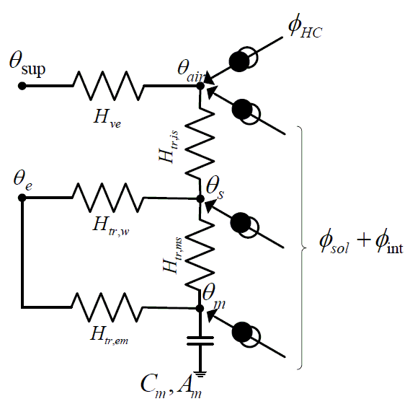

La metodología cumple con los requisitos impuestos en el capítulo 5 de CTE DB HE 1, al considerar los siguientes aspectos:

- el diseño, emplazamiento y orientación del edificio;
- la evolución hora a hora en régimen transitorio de los procesos térmicos;
- el acoplamiento térmico entre zonas adyacentes del edificio a distintas temperaturas;
- las solicitaciones interiores, solicitaciones exteriores y condiciones operacionales especificadas en los apartados 4.1 y 4.2 de CTE DB HE 1, teniendo en cuenta la posibilidad de que los espacios se comporten en oscilación libre;
- las ganancias y pérdidas de energía por conducción a través de la envolvente térmica del edificio, compuesta por los cerramientos opacos, los huecos y los puentes térmicos, con consideración de la inercia térmica de los materiales;
- las ganancias y pérdidas producidas por la radiación solar al atravesar los elementos transparentes o semitransparentes y las relacionadas con el calentamiento de elementos opacos de la envolvente térmica, considerando las propiedades de los elementos, su orientación e inclinación y las sombras propias del edificio u otros obstáculos que puedan bloquear dicha radiación;
- las ganancias y pérdidas de energía producidas por el intercambio de aire con el exterior debido a ventilación e infiltraciones teniendo en cuenta las exigencias de calidad del aire de los distintos espacios y las estrategias de control empleadas.
Permitiendo, además, la obtención separada de la demanda energética de calefacción y de refrigeración del edificio

COMPROBACION DE PUENTES TERMICOS EN HUECOS DE CARPINTERIAS EXISTENTES

1.- Antecedentes
Se traslada al redactor del Proyecto por parte de la Propiedad la necesidad de conservar e integrar en dicho Proyecto parte de las carpinterías existentes del edificio, aquellas renovadas recientemente.
Debido a las dudas técnicas que plantea esta solución por la posible aparición de patologías a causa a la presencia de puentes térmicos, se procede a realizar un análisis pormenorizado de las distintas soluciones más representativas existentes en el mercado.
Los puentes térmicos cobran más importancia en fachadas aisladas cuando no son tratados. En edificios con bajo aislamiento general el impacto de los puentes térmicos puede ser relativamente bajo, dado que todo él se podría considerar un puente térmico. Sin embargo, en los edificios que están bien aislados y son energéticamente más eficientes, el impacto real de los puentes térmicos es más considerable. El diseño de la envolvente térmica debe ser lo más continua posible, para garantizar que se eliminan los puentes térmicos. Además de garantizar la continuidad, será necesario mantener el máximo equilibrio entre las diferentes soluciones empleadas, evitando grandes diferencias de características entre unas zonas y otras.
Un puente térmico es un área de la envolvente del edificio con menos aislamiento, o rendimiento de aislamiento reducido, en relación con las áreas adyacentes de la envolvente constructiva. Esto significa que dicha área, proporciona un camino de menor resistencia (un “puente”) para que el calor se mueva a través de la envolvente del edificio. En climas fríos, esto significa que el calor interior, generado por el sistema de calefacción, se perderá a través de estas áreas con falta de aislamiento.
Cuando la pérdida de calor del edificio es muy baja, como ocurre al rehabilitar energéticamente el edificio, el puente térmico puede suponer un área considerable de dicha envolvente, por lo que, al funcionar térmicamente peor, aparecen elevados diferenciales de temperatura y humedad, lo que supone un alto riesgo de crear condensaciones superficiales y mohos de condensación.
Los puentes térmicos pueden causar puntos fríos internos. Dichos puntos fríos en el interior del edificio son incómodos al estar cerca y pueden causar corrientes de aire internas por convección. Si se produce condensación, o incluso peor, moho, la calidad del aire interior se verá afectada. Está comprobado que la presencia de humedad y/o moho por condensación pueden causar problemas respiratorios a los usuarios del edificio.

2.- Metodología propuesta
Se han evaluado distintas soluciones presentes en el mercado para aislar el contorno de los huecos existentes (jambas, capialzado y alfeizar), minimizando el impacto de los puentes térmicos que se producen en dicho punto. A continuación, se detallan las 5 soluciones estudiadas, para el caso del encuentro con las jambas, expresando componentes y R (resistencia) de la solución tipo de fachada y del aislamiento dispuesto en la jamba.
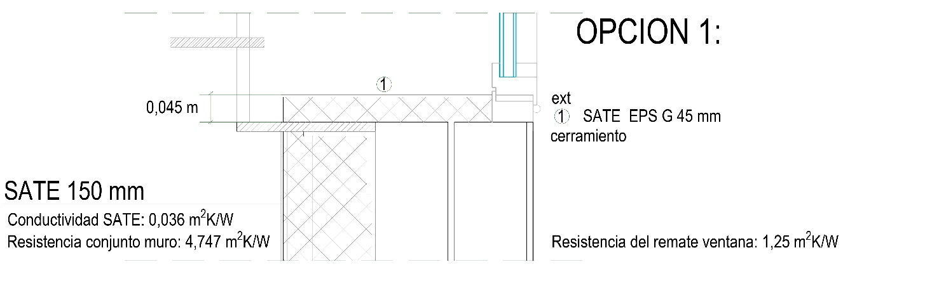
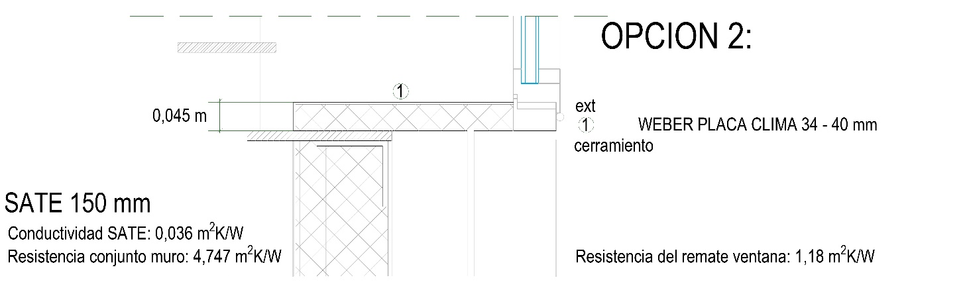
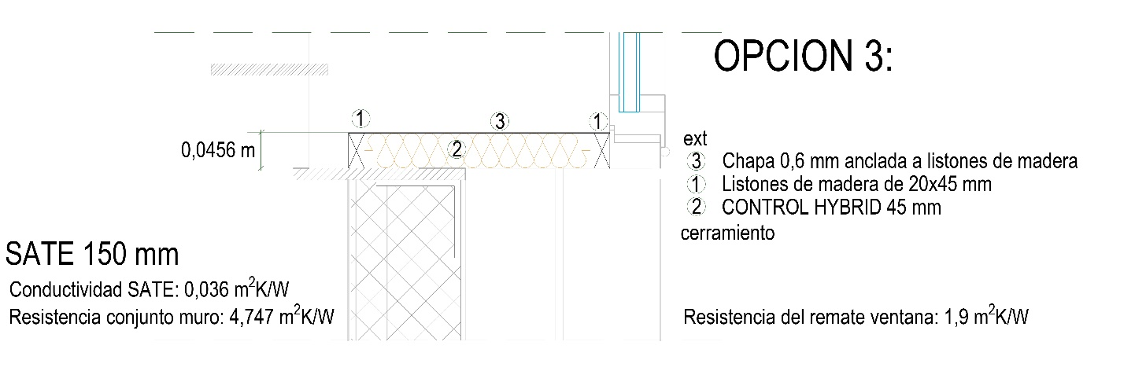
El aislamiento HControl Hybrid, de carácter reflexivo, permite colocarse sin cámara de aire, ofreciendo una resistencia térmica intrínseca de 1,90 m²K/W.
En el caso del encuentro con el alfeizar, sería necesario comprimirlo para generar la pendiente del vierteaguas, lo que supondría un decremento en la sección del material. Para el modelado de la solución en Therm, se ha considerado que su resistencia permanece inalterable en 1,90 m²K/W (lo cual no se ajusta estrictamente a la realidad, aunque como veremos, no tiene trascendencia).
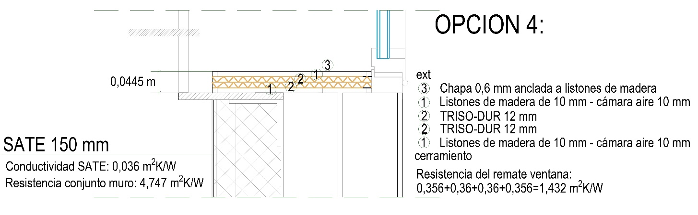

El aislamiento Actis Triso-Dur, como el anterior, tiene carácter reflexivo, pero hay que indicar que en este caso no puede estar en contacto directo con superficies de acabados, siendo necesario la presencia de cámaras a ambos lados del material. Las distintas combinaciones posibles de lámina y cámaras, para el caso del alfeizar, no permiten mejorar las prestaciones de las soluciones 1 y 3.

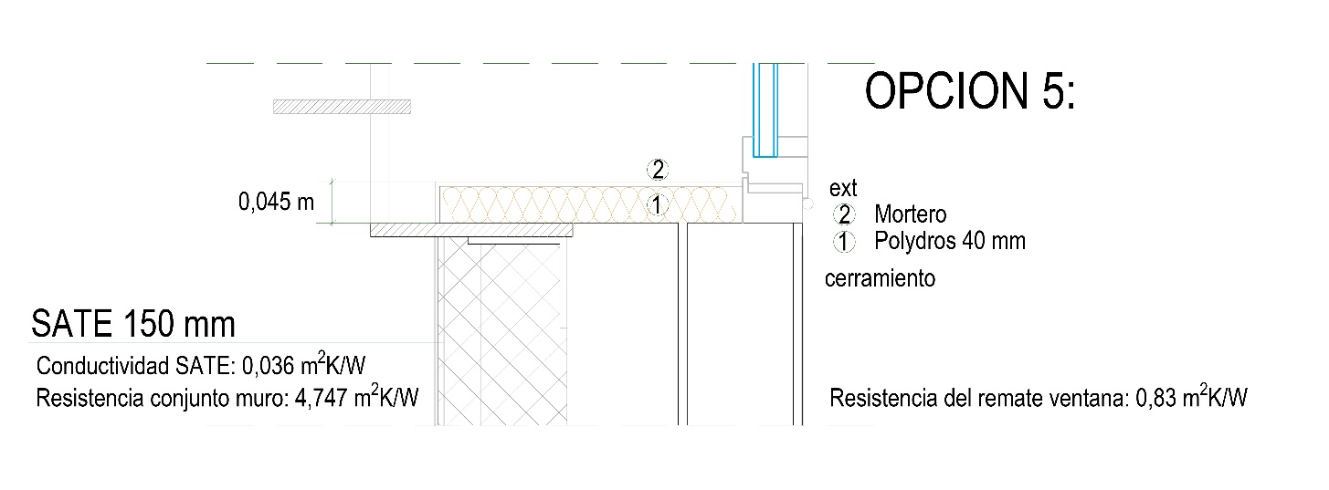
Como se puede comprobar, estos productos de nueva concepción dan sus mejores prestaciones dentro de una solución de conjunto optimizada que por las limitaciones de espacio y posición no podemos conseguir en el caso que nos ocupa. El escaso espesor disponible para realizar los encuentros no permite a los aislamientos reflexivos alcanzar todo su potencial.

De las 5 soluciones propuestas, se ha realizado un análisis pormenorizado mediante el programa Therm de las 2 soluciones que ofrecían mejores prestaciones y que a nuestro juicio resultan más posibles de ejecutar en obra con ciertas garantías, la número 1 y la número 3.

Condicionantes:

- Espesor disponible máximo de 45 mm para jambas y capialzado. En el caso del alfeizar, el espesor disponible es variable, de 45 mm junto a la carpintería a 30 mm en el punto más alejado de esta. Este encuentro es el punto crítico que se evalúa a continuación.
- Con objeto de no complejizar en extremo el modelado en Therm, se ha evaluado el encuentro con la hoja fija de la carpintería (Este punto es más favorable que el encuentro con la hoja practicable).
- Debido a que no ha sido posible conocer con exactitud la sección interior de la carpintería existente, se ha modelado una carpintería de características similares a la prescrita en el proyecto para los huecos en los que se colocará nueva carpintería (de características térmicas superiores a las existentes a conservar).
Se modela la solución constructiva suponiendo que el aislamiento ocupa todo el espacio teórico disponible entre la hoja de ladrillo y el vierteaguas (caso ideal).
3.- Análisis en Therm
Therm es un programa informático para el Análisis de la Transmisión del Calor Bidimensional a través de Elementos Constructivos. Está desarrollado por Lawrence Berkeley National Laboratory (LBNL), es gratuito y puede descargarse en http://windows.lbl.gov/software/
El análisis bidimensional de la transmisión de calor en Therm se basa en el método de los elementos finitos, que permite modelizar complejas geometrías. El interfaz gráfico del programa permite dibujar la sección transversal del elemento a analizar a partir de ficheros DXF o BMP importados, o introducir las medidas de forma manual. Cada sección transversal se representa por una combinación de polígonos. Se definen las propiedades y características técnicas de cada polígono y se introducen las condiciones ambientales a las que está expuesto el componente a partir de la definición de las condiciones de contorno que rodean la sección transversal.
Una vez creado el modelo, el cálculo restante (mallado y transmisión de calor) es automático. Se pueden visualizar los resultados de Therm de diversas formas, incluyendo el cálculo del U-factor, isotermas, vectores de flujo y temperaturas en cada punto.
Uno de los usos principales de Therm es el cálculo de las propiedades térmicas de carpinterías y su utilización conjunta con el programa Window para el cálculo del conjunto de marco + vidrio y su uso en la certificación de la norma americana (NFRC, National Fenestration Rating Council).
Para calcular el riesgo de aparición de condensaciones superficiales se ha seguido el procedimiento indicado en el Documento de Apoyo al Documento Básico de Ahorro de energía: DA DB-HE/2 Comprobación de limitación de condensaciones superficiales e intersticiales en los cerramientos.
El Método de comprobación de condensaciones superficiales utilizado, permite limitar el riesgo de aparición de condensaciones superficiales usando un criterio simplificado, que consiste en establecer un límite máximo del 80% de humedad relativa media mensual sobre la superficie del cerramiento analizado. La comprobación de la limitación de condensaciones superficiales se basa en la comparación del factor de temperatura de la superficie interior f_{Rsi} y el factor de temperatura de la superficie interior mínimo f_{Rsi,min} para las condiciones interiores y exteriores correspondientes al mes de enero de la localidad. A falta de mejores datos, se pueden obtener de la tabla C.1 del apéndice C. En los cerramientos y puentes térmicos se comprueba que el factor de temperatura de la superficie interior es superior al factor de temperatura de la superficie interior mínimo. Este factor se puede obtener a partir de la tabla 1 en función de la clase de higrometría de cada espacio y la zona climática de invierno donde se encuentre el edificio.

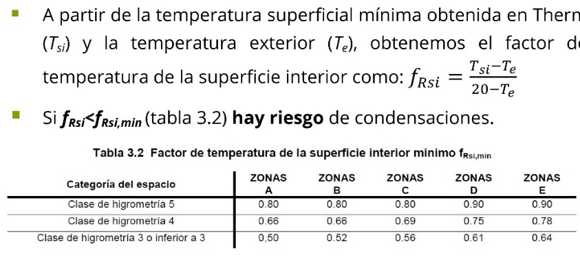

OPCIÓN 1: SATE EPS Grafito 45mm
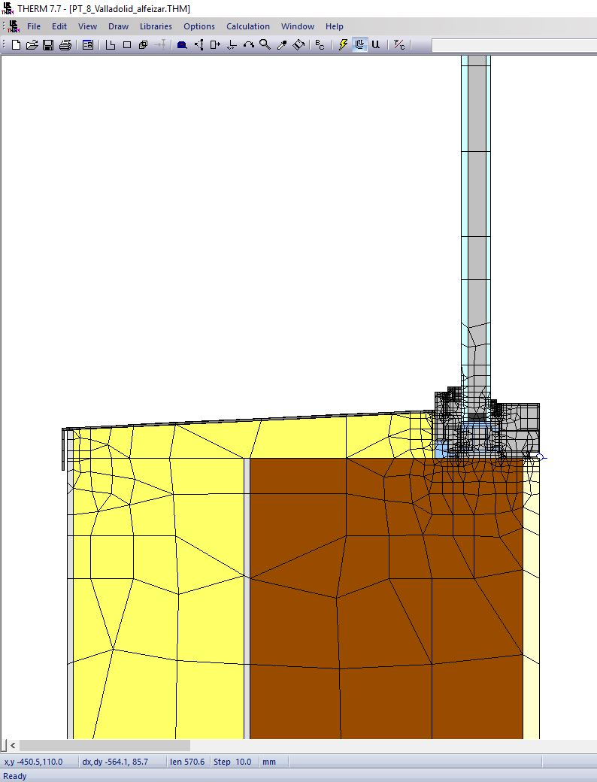
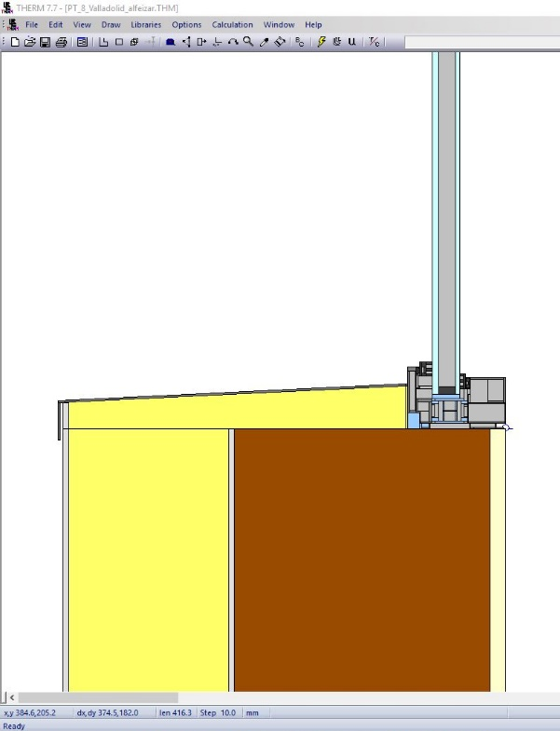

En las imágenes superiores se aprecia el modelado de la solución Nº1 en Therm y la discretización de la malla para el cálculo por elementos finitos.
Una vez realizado el cálculo, se obtienen las gráficas de temperatura y flujo de calor siguientes:

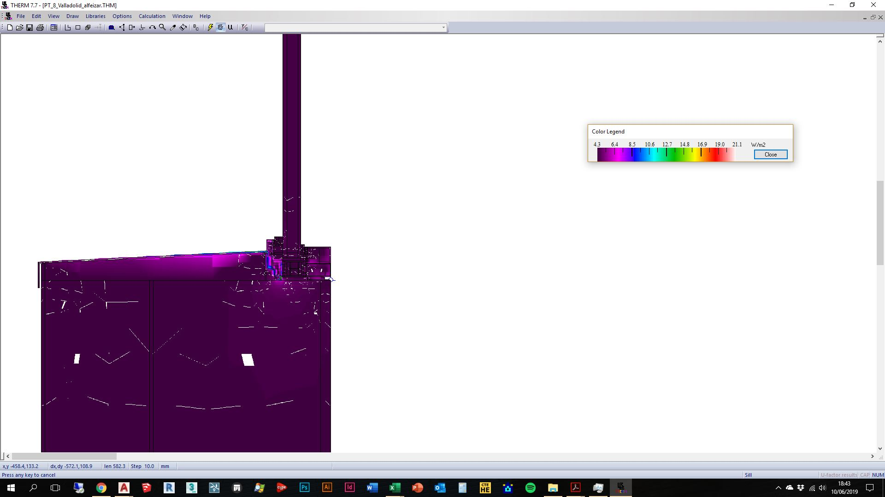
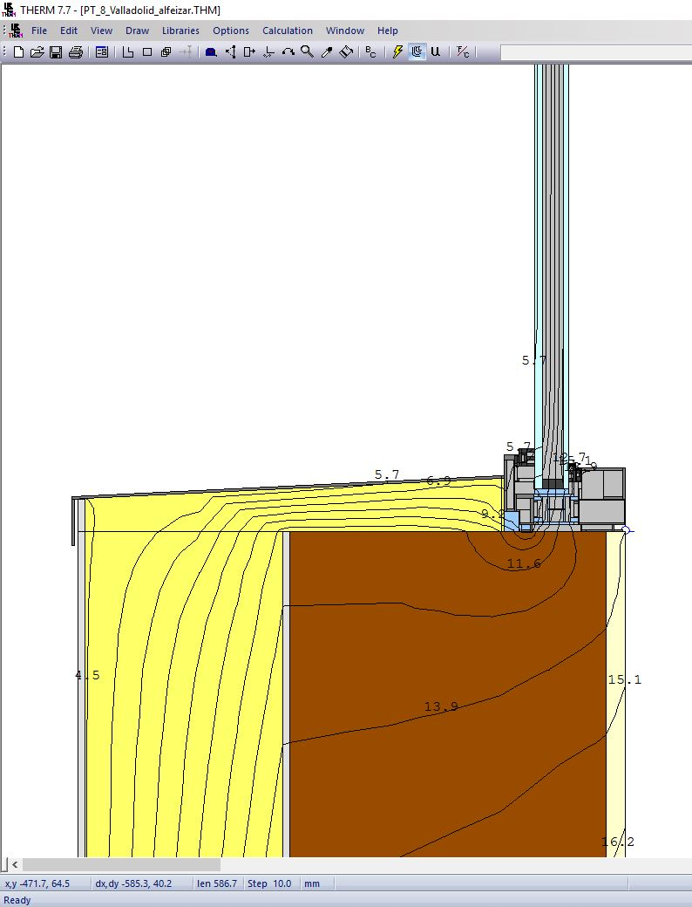

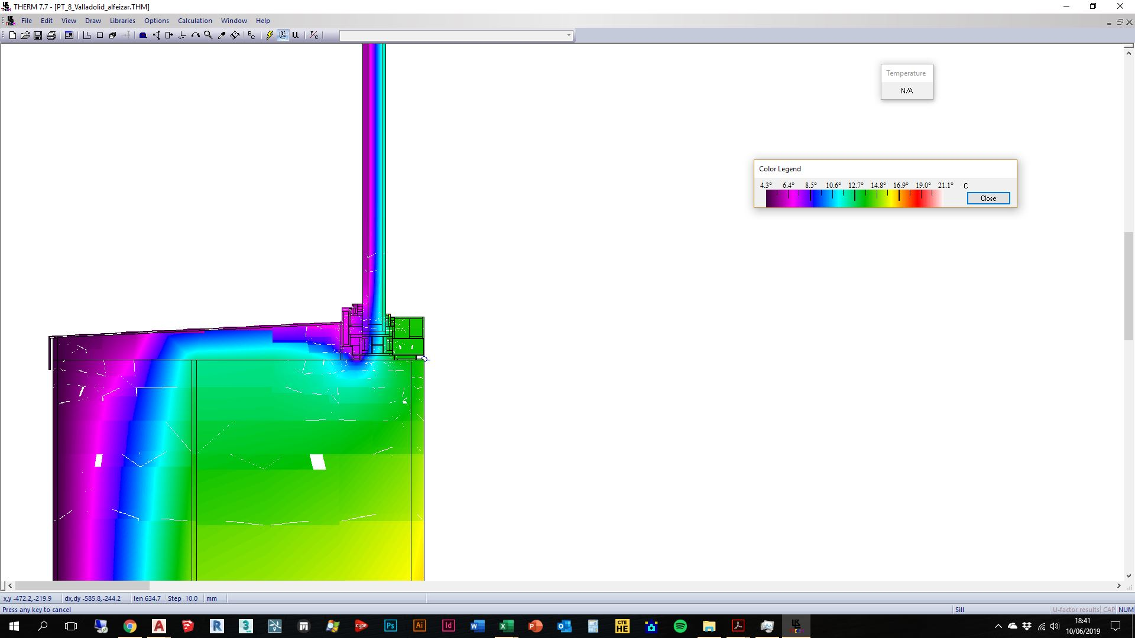

Obtenemos de cálculo los valores siguientes para T_{si}:
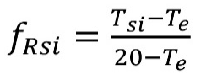
Opción 1: T_{si}= 13,7º

Para Valladolid, zona D y temperatura de enero de 4,1º, clase de higrometría 3 o inferior, obtenemos los valores siguientes para f_{Rsi}

Opción 1: f_{Rsi}= 0,60

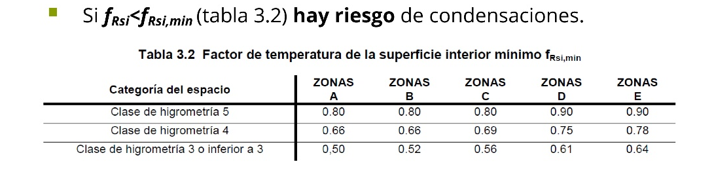

OPCIÓN 3: CONTROL HYBRID 45mm + CHAPA 0,6mm DE REMATE

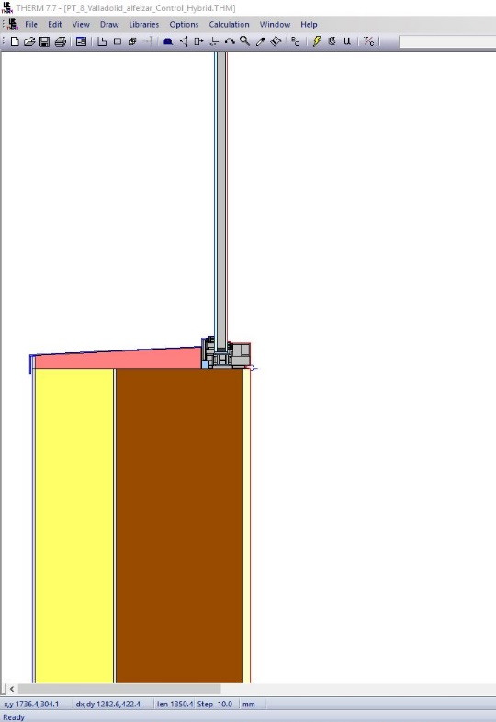
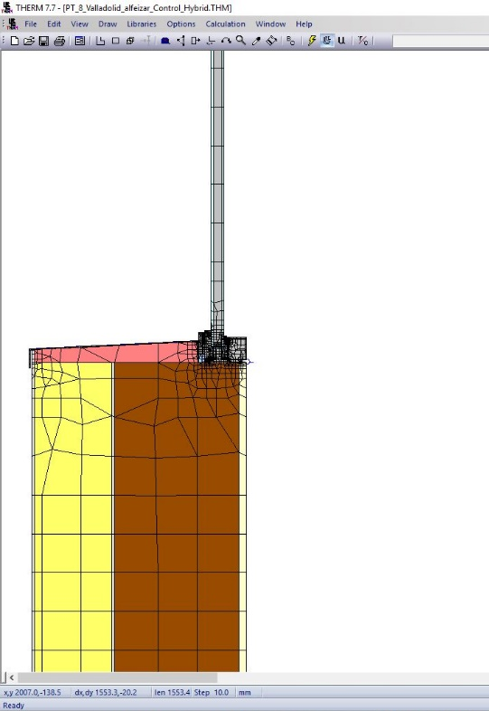

En las imágenes superiores se aprecia el modelado de la solución Nº3 en Therm y la discretización de la malla para el cálculo por elementos finitos. (la diferencia en modelado con la solución Nº1 es la caracterización del aislamiento del alfeizar).
Una vez realizado el cálculo, se obtienen las gráficas de temperatura y flujo de calor siguientes:

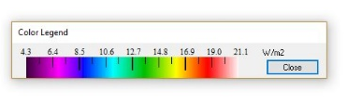
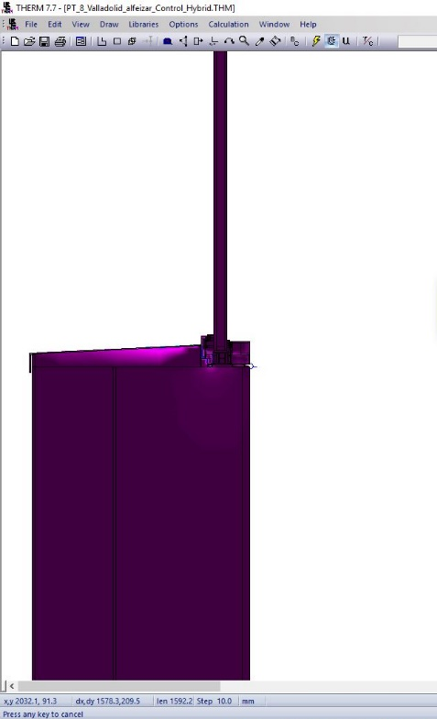
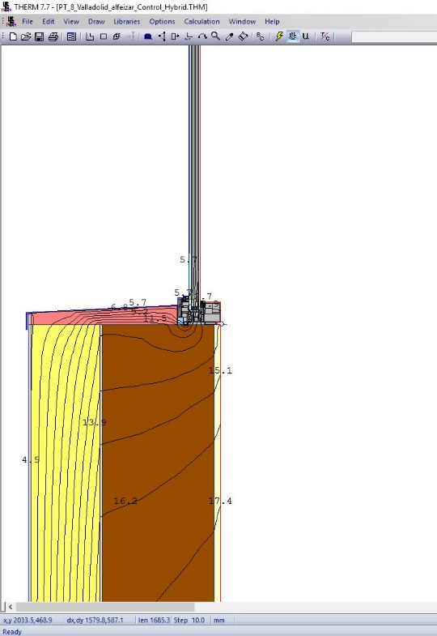

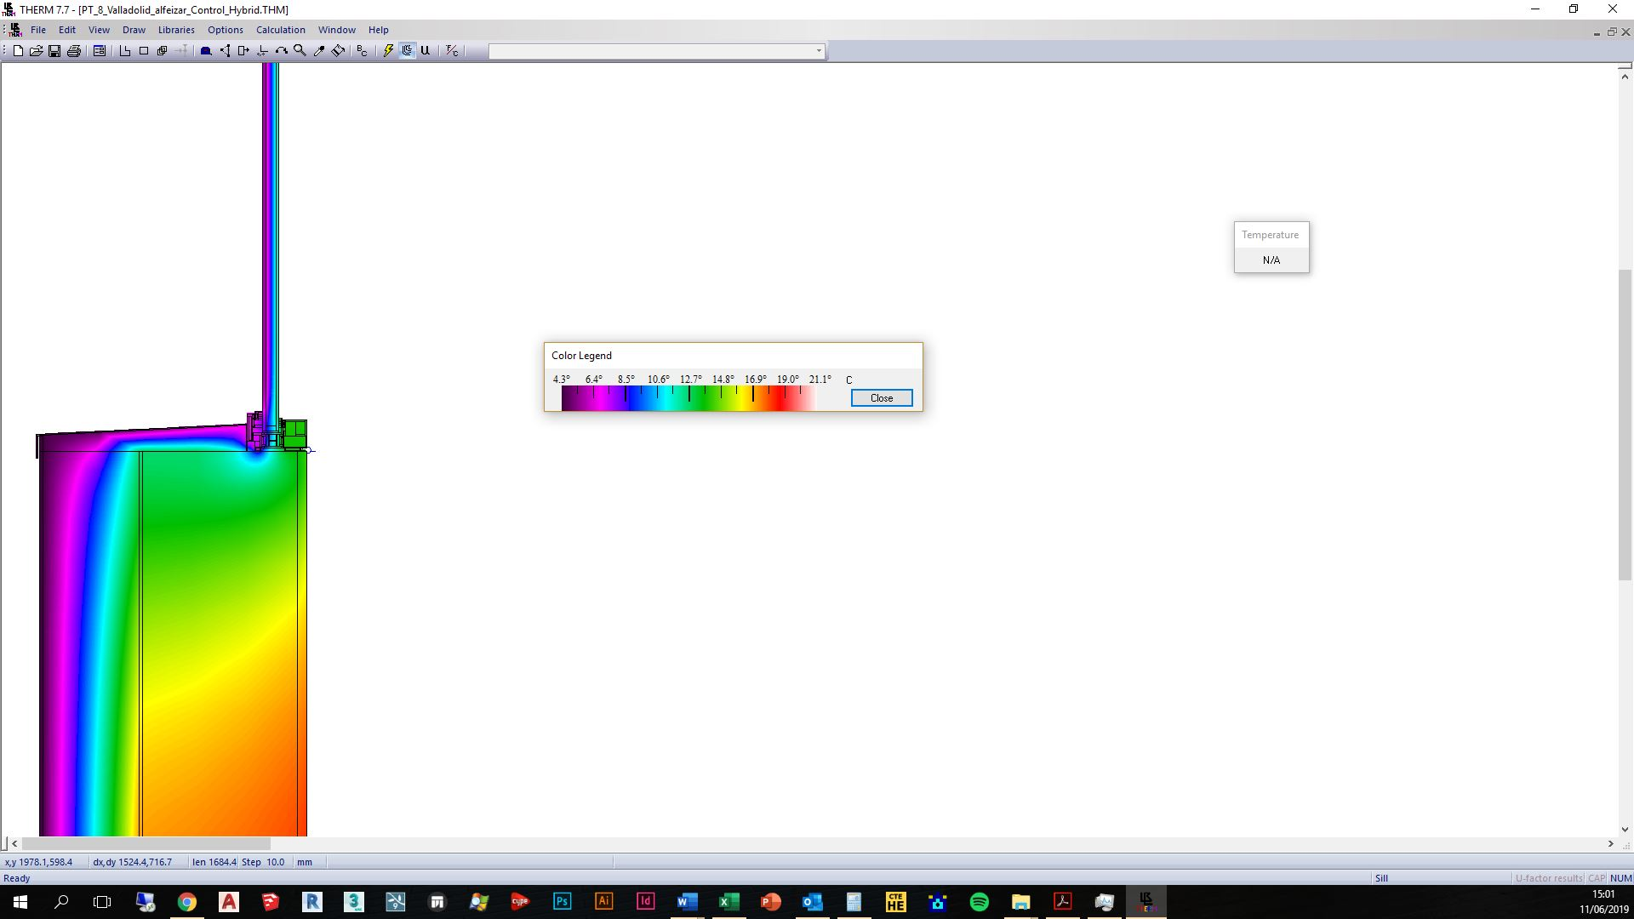

Obtenemos de cálculo los valores siguientes para T_{si}:
Opción 3.-T_{si}= 13,8º

Para Valladolid, zona D y temperatura de enero de 4,1º, clase de higrometría 3 o inferior, obtenemos los valores siguientes para f_{Rsi}

Opción 3: f_{Rsi}= 0,61

4.- Conclusiones
Teniendo en cuenta los condicionantes anteriormente expresados:

- CARPINTERIAS: Simulación realizada con carpintería de características superiores a la actualmente instalada.

- ENCUENTRO: Se evalúa el encuentro con hoja fija (más favorable que la practicable)

- DISPOSICION: Se considera una colocación optima del aislamiento térmico en el 100% de la sección teórica disponible

- SECCION: Se considera un comportamiento técnico homogéneo del material aislante utilizado en la opción 3, lo que no se ajusta a la realidad (ya que no es posible conocer las características térmicas del material y su comportamiento en sección variable, sometido a aplastamiento)

- HIGROMETRIA: Se asigna una clase de higrometría 3 o inferior, a pesar de que las condiciones en aulas sometidas a una gran ocupación y en un edificio que carece de instalación de ventilación podría estar más próxima a la clase de higrometría 4.
Apartado 3.1.2. HE1-9 Clasificación de Espacios Punto 3
a) espacios de clase de higrometría 5: espacios en los que se prevea una gran producción de humedad, tales como lavanderías y piscinas;
b) espacios de clase de higrometría 4: espacios en los que se prevea una alta producción de humedad, tales como cocinas industriales, restaurantes, pabellones deportivos, duchas colectivas u otros de uso similar;
c) espacios de clase de higrometría 3 o inferior: espacios en los que no se prevea una alta producción de humedad. Se incluyen en esta categoría todos los espacios de edificios residenciales y el resto de los espacios no indicados anteriormente.

Los valores obtenidos para f_{Rsi}: 0,60 en la opción 1 y 0,61 en la opción 3, implican a juicio del técnico redactor un elevado riesgo de aparición de condensaciones y moho en los puntos estudiados, por lo que no se recomienda conservar las carpinterías existentes en la posición actual.

Expresada la petición de la propiedad de mantener las carpinterías existentes en su situación actual, y visto el anterior cálculo de riesgo de condensaciones, la propiedad indica su preferencia por la opción 1 (Sate EPS Grafito 45mm en jambas, capialzado y alfeizar) por facilidad de ejecución. Así pues, se recoge en el presente proyecto, la opción 1 como remate de los encuentros entre las ventanas existentes que se mantienen y la nueva envolvente del edificio, debiendo realizarse dicha opción con especial cuidado en los alfeizares intentando reducir la sección del aislamiento en estos puntos lo mínimo posible, aunque también es necesario que la inclinación de dicho alfeizar sea la adecuada para desaguar. Será necesario que en el uso diario de las aulas, estas se ventilen adecuamente para minimizar el riesgo de condensación.

CTE-HE2 4.6.3. Rendimiento de las instalaciones térmicas

Reglamento de Instalaciones Térmicas en los Edificios (RITE) aprobado por el REAL DECRETO 1027/2007, de 20 de julio

Artículo 2. Ámbito de aplicación.

1. A efectos de la aplicación del RITE se considerarán como instalaciones térmicas las instalaciones fijas de climatización (calefacción, refrigeración y ventilación) y de producción de agua caliente sanitaria, destinadas a atender la demanda de bienestar térmico e higiene de las personas.

2. El RITE se aplicará a las instalaciones térmicas en los edificios de nueva construcción y a las instalaciones térmicas en los edificios construidos, en lo relativo a su reforma, mantenimiento, uso e inspección, con las limitaciones que en el mismo se determinan.

3. Se entenderá por reforma de una instalación térmica todo cambio que se efectúe en ella y que suponga una modificación del proyecto o memoria técnica con el que fue ejecutada y registrada. En tal sentido, se consideran reformas las que estén comprendidas en alguno de los siguientes casos:
a) La incorporación de nuevos subsistemas de climatización o de producción de agua caliente sanitaria o la modificación de los existentes;
b) La sustitución por otro de diferentes características o ampliación del número de equipos generadores de calor o de frío;
c) El cambio del tipo de energía utilizada o la incorporación de energías renovables;
d) El cambio de uso previsto del edificio.

4. No será de aplicación el RITE a las instalaciones térmicas de procesos industriales, agrícolas o de otro tipo, en la parte que no esté destinada a atender la demanda de bienestar térmico e higiene de las personas.

Aplicación de la norma HE2
uso de la edificación: | Docente | Conforme al apartado ámbito de aplicación de la norma | HE2, si es de aplicación | HE2, no es de aplicación
Observaciones | NO ES DE APLICACIÓN, ya que se mantiene el uso docente y no se modifican las instalaciones de climatización existentes.. | Conforme al apartado ámbito de aplicación de la norma | HE2, si es de aplicación | HE2, no es de aplicación

CTE-HE3 4.6.4. Eficiencia energética instalaciones iluminación

Los edificios dispondrán de instalaciones de iluminación adecuadas a las necesidades de sus usuarios y a la vez eficaces energéticamente disponiendo de un sistema de control que permita ajustar el encendido a la ocupación real de la zona, así como un sistema de regulación que optimice el aprovechamiento de la luz natural, en las zonas que reúnan unas determinadas condiciones.

1. Generalidades

1.1. Ámbito de aplicación

1. Esta sección es de aplicación a las instalaciones de iluminación interior en:

a) edificios de nueva construcción;
b) rehabilitación de edificios existentes con una superficie útil superior a 1000 m2, donde se renueve más del 25% de la superficie iluminada.
c) reformas de locales comerciales y de edificios de uso administrativo en los que se renueve la instalación de iluminación.

2. Se excluyen del ámbito de aplicación:

a) edificios y monumentos con valor histórico o arquitectónico reconocido, cuando el cumplimiento de las exigencias de esta sección pudiese alterar de manera inaceptable su carácter o aspecto;
b) construcciones provisionales con un plazo previsto de utilización igual o inferior a 2 años;
c) instalaciones industriales, talleres y edificios agrícolas no residenciales;
d) edificios independientes con una superficie útil total inferior a 50 m2:
e) interiores de viviendas.

3. En los casos excluidos en el punto anterior, en el proyecto se justificarán las soluciones adoptadas, en su caso, para el ahorro de energía en la instalación de iluminación.

4. Se excluyen, también, de este ámbito de aplicación los alumbrados de emergencia.

Aplicación de la norma HE3
Uso de la edificación: | Docente | Conforme al apartado ámbito de aplicación de la norma | HE3, si es de aplicación | HE3, no es de aplicación
Observaciones | NO ES DE APLICACIÓN. | Conforme al apartado ámbito de aplicación de la norma | HE3, si es de aplicación | HE3, no es de aplicación

CTE-HE4 4.6.5. Contribución solar mínima de agua caliente sanitaria

1. Generalidades

 | 1.1 | Ámbito de aplicación
 | 1.1.1 | Edificios de nueva construcción y rehabilitación de edificios existentes de cualquier uso en los que exista una demanda de agua caliente sanitaria y/o climatización de piscina cubierta.
 | 1.1.2 | Disminución de la contribución solar mínima:
 |  | - Se cubre el aporte energético de agua caliente sanitaria mediante el aprovechamiento de energías renovables, procesos de cogeneración o fuentes de energía residuales procedentes de la instalación de recuperadores de calor ajenos a la propia generación de calor del edificio.
 |  | - El cumplimiento de este nivel de producción supone sobrepasar los criterios de cálculo que marca la legislación de carácter básico aplicable.
 |  | - El emplazamiento del edificio no cuenta con suficiente acceso al sol por barreras externas al mismo.
 |  | - Por tratarse de rehabilitación de edificio, y existan limitaciones no subsanables derivadas de la configuración previa del edificio existente o de la normativa urbanística aplicable.
 |  | - Existen limitaciones no subsanables derivadas de la normativa urbanística aplicable, que imposibilitan de forma evidente la disposición de la superficie de captación necesaria.
 |  | - Por determinación del órgano competente que debe dictaminar en materia de protección histórico-artística.
 | 1.2 | Procedimiento de verificación
 |  | - Obtención de la contribución solar mínima según apartado 2.1.
 |  | - Cumplimiento de las condiciones de diseño y dimensionado del apartado 3.
 |  | - Cumplimiento de la condiciones de mantenimiento del apartado 4.

Aplicación de la norma HE4
Uso de la edificación: | Docente | Conforme al apartado ámbito de aplicación de la norma | HE4, si es de aplicación | HE4, no es de aplicación
Observaciones | El ámbito de aplicación para reformas y rehabilitaciones según el Código Técnico es para edificios existentes de cualquier uso en los que exista una demanda de agua caliente sanitaria y/o climatización de piscina cubierta. Como no se interviene sobre la demanda de Agua Caliente Sanitaria NO ES DE APLICACIÓN. | Conforme al apartado ámbito de aplicación de la norma | HE4, si es de aplicación | HE4, no es de aplicación

CTE-HE5 4.6.6. Contribución fotovoltaica mínima de energía eléctrica

1. Generalidades

Ámbito de aplicación
- Los edificios de los usos, indicados a los efectos de esta sección, en la tabla 1.1 incorporarán sistemas de captación y transformación de energía solar por procedimientos fotovoltaicos cuando superen los límites de aplicación establecidos en dicha tabla.
 | Tabla 1.1 Ámbito de aplicación
 | Tipo de uso | Límite de aplicación
 | Hipermercado | 5.000 m² construidos
 | Multitienda y centros de ocio | 3.000 m² construidos
 | Nave de almacenamiento | 10.000 m² construidos
 | Administrativos | 4.000 m² construidos
 | Hoteles y hostales | 100 plazas
 | Hospitales y clínicas | 100 camas
 | Pabellones de recintos feriales | 10.000 m² construidos
- La potencia eléctrica mínima determinada en aplicación de exigencia básica que se desarrolla en esta Sección, podrá disminuirse o suprimirse justificadamente, en los siguientes casos:
- cuando se cubra la producción eléctrica estimada que correspondería a la potencia mínima mediante el aprovechamiento de otras fuentes de energías renovables;
- cuando el emplazamiento no cuente con suficiente acceso al sol por barreras externas al mismo y no se puedan aplicar soluciones alternativas;
- en rehabilitación de edificios, cuando existan limitaciones no subsanables derivadas de la configuración previa del edificio existente o de la normativa urbanística aplicable;
- en edificios de nueva planta, cuando existan limitaciones no subsanables derivadas de la normativa urbanística aplicable que imposibiliten de forma evidente la disposición de la superficie de captación necesaria;
- e) cuando así lo determine el órgano competente que deba dictaminar en materia de protección histórico-artística.
- En edificios para los cuales sean de aplicación los apartados b), c), d) se justificará, en el proyecto, la inclusión de medidas o elementos alternativos que produzcan un ahorro eléctrico equivalente a la producción que se obtendría con la instalación solar mediante mejoras en instalaciones consumidoras de energía eléctrica tales como la iluminación, regulación de motores o equipos más eficientes.

Aplicación de la norma HE5
Uso de la edificación: | Docente | Conforme al apartado ámbito de aplicación de la norma | HE5, si es de aplicación | HE5, no es de aplicación
Observaciones | No se encuentra dentro del ámbito de aplicación. | Conforme al apartado ámbito de aplicación de la norma | HE5, si es de aplicación | HE5, no es de aplicación

CTE 5. Cumplimiento de otros reglamentos y disposiciones

Justificación del cumplimiento de otros reglamentos obligatorios no realizada en el punto anterior, y justificación del cumplimiento de los requisitos básicos relativos a la funcionalidad de acuerdo con lo establecido en la normativa específica.

ACCESIBILIDAD Condiciones mínimas de accesibilidad:

Ley y Decreto de Accesibilidad y Supresión de Barreras

BAJA TENSION Reglamento Electrotécnico para Baja Tensión

TELECOMUNICACIONES Infraestructuras Comunes de Telecomunicación

PROTECCION FRENTE AL RUIDO Ley del ruido de Castilla y León

5.1. Condiciones mínimas de accesibilidad

Accesibilidad en edificaciones de uso público

Ley 3/1998, de 24 de junio, de Accesibilidad y Supresión de Barreras (B.O.C.yL, 1 de julio de 1998).

Decreto 217/2001, de 30 de agosto, por el que se aprueba el Reglamento de Accesibilidad y Supresión de Barreras (B.O.C.yL, 4 de septiembre de 2001).

Edificaciones de Uso Público. Aplicable a las áreas de uso público, tanto exteriores como interiores de los edificios, establecimientos e instalaciones.

Se justifica el cumplimiento de los requisitos del Decreto 217/2001 en la ficha técnica de accesibilidad que se adjunta.

ÁMBITO DE APLICACION Y TIPO DE ACTUACION
Nueva construcción o ampliación de nueva planta
Reforma total o parcial, ampliación o adaptación que suponga la creación de nuevos espacios, la redistribución de los mismos o su cambio de uso, que cumpla con las especificaciones de convertibilidad (ver nota)

La obra consiste en la rehabilitación de la fachada de un edificio de uso docente, no se crean nuevos espacios ni se modifican recorridos de evacuación, ni se modifican los usos. Por todo ello, no es de aplicación esta normativa.

5.2. Reglamento Electrotécnico para Baja Tensión

Real Decreto 842/2002, de 2 de agosto, por el que se aprueba el Reglamento Electrotécnico para Baja Tensión

Normas de aplicación:

Reglamento Electrotécnico de Baja Tensión (Real Decreto 842/2002, de 2 de agosto).

Guías Técnicas de aplicación al Reglamento Electrotécnico de Baja Tensión.

Normas particulares para las instalaciones de enlace.

La obra consiste en la rehabilitación de la fachada de un edificio docente, no se modifica la instalación eléctrica, por lo que no es de aplicación esta normativa.

5.3. Protección frente al ruido

CUMPLIMIENTO Y ADAPTACION A LA LEY 5/2009, DE 4 DE JUNIO, DEL RUIDO DE CASTILLA Y LEON
(BOCYL 09/06/09)

Artículo 1. Objeto y finalidad.

Esta ley tiene por objeto prevenir, reducir y vigilar la contaminación acústica, para evitar y reducir los daños y molestias que de ésta se pudieran derivar para la salud humana, los bienes o el medio ambiente, así como establecer los mecanismos para mejorar la calidad ambiental desde el punto de vista acústico, en la Comunidad de Castilla y León.

Artículo 2. Ámbito de aplicación.

1. Están sujetos a las prescripciones de esta ley todos los emisores acústicos, ya sean de titularidad pública o privada, así como las edificaciones de cualquier tipo, en lo referente a las condiciones acústicas que deben cumplir.
2. Quedan excluidos del ámbito de aplicación de esta ley los siguientes emisores acústicos:
a) Las actividades militares, que se regirán por su normativa específica.
b) La actividad laboral, respecto a la contaminación acústica producida por ésta en el correspondiente lugar de trabajo, que se regirá por lo dispuesto en la legislación laboral.

La obra consiste en la rehabilitación de la fachada. No es de aplicación.

El artículo 28 de la ley del ruido de Castilla y León requiere la necesidad de realizar un proyecto acústico: “Previamente a la concesión de nuevas licencias de construcción de edificaciones destinadas a viviendas, usos hospitalarios, asistenciales, educativos o culturales, el promotor deberá presentar un estudio acústico realizado por una Entidad de Evaluación Acústica, empleando los métodos descritos en el Anexo V.2..."
En nuestro caso nos encontramos ante la rehabilitación parcial de un edificio existente de uso docente, sin cambio de uso, ni de superficies interiores, ya que sólo consiste en la adecuación de la envolvente térmica exterior. Recordemos la definición según la RAE de construir: "Hacer de nueva planta una obra de arquitectura, ingeniería...", diferente por tanto de rehabilitar, reformar, reestructurar, etc

En definitiva, no es de aplicación la Ley 5/2009, de 4 de junio, del Ruido de Castilla y León.

CUMPLIMIENTO DE LA ORDENANZA SOBRE RUIDOS Y VIBRACIONES
DEL AYUNTAMIENTO DE VALLADOLID (BOP:31/5/2013)

Artículo 1. Objeto y finalidad.

1. Esta Ordenanza tiene por objeto prevenir, vigilar, y corregir la contaminación acústica en sus manifestaciones más representativas (ruidos y vibraciones), y cualesquiera que sea su origen, en el ámbito territorial del municipio de Valladolid, para proteger la salud de sus ciudadanos y mejorar la calidad de su medio ambiente.
2. La presente Ordenanza se aprueba en virtud de la competencia municipal en materia de protección de medio ambiente, de conformidad con lo dispuesto en el artículo 25.2 f) de la Ley 7/1985, de 2 de abril, Reguladora de las Bases de Régimen Local, en los términos de la legislación del estado y de la Comunidad Autónoma, en virtud de lo dispuesto en la Ley 37/2003, de 17 de noviembre, del Ruido; la Ley 5/2009 de 4 de junio del Ruido de Castilla y León, la Ley de Prevención Ambiental de Castilla y León, Ley 11/2003 de 8 de abril, y la Ley 7/2006 de 2 de octubre, de Espectáculos públicos y actividades recreativas de la Comunidad de Castilla y León.; así como por el Real Decreto 1367/2007 por el que se desarrolla la Ley 37/2003 del Ruido en lo referente a zonificación, objetivos de calidad y emisiones acústicas y el Real Decreto 1371/2007 por el que se aprueba el documento básico “DB-HR Protección frente al ruido” del Código Técnico de la Edificación.

Artículo 2. Ámbito de aplicación.

1. Quedan sometidas a sus prescripciones todas las instalaciones, actividades, máquinas, aparatos, vehículos, actos y comportamientos y en general, todos los emisores acústicos que modifiquen el estado natural del medio, por la emisión de ruidos y vibraciones cualquiera que sea su titular o promotor, público o privado, individual o colectivo, y lugar público o privado, abierto o cerrado, en el que esto suceda. Así como las edificaciones de cualquier tipo, en lo referente a las condiciones acústicas que deban cumplir.
2. En particular serán de aplicación las prescripciones de esta Ordenanza, entre otras las:
a) Actividades no tolerables propias de las relaciones de vecindad, como el funcionamiento de aparatos electrodomésticos de cualquier clase.
b) Instalaciones de aire acondicionado, ventilación o refrigeración.
c) Sistemas de aviso acústico.
d) Actividades de carga y descarga de mercancías.
e) Circulación de vehículos a motor, especialmente ciclomotores y motocicleta
f) Actividades sujetas a la legislación vigente en materia de espectáculos públicos, actividades recreativas y establecimientos públicos.
g) Actividades sujetas a la legislación vigente en materia de autorización ambiental, licencia ambiental y comunicación ambiental.

CAPÍTULO VI. NORMAS RELATIVAS A AISLAMIENTO ACÚSTICO Y CONTRA VIBRACIONES EN
LA EDIFICACIÓN

Artículo 17. Disposiciones generales

1.Las condiciones acústicas exigibles a los diversos elementos constructivos que componen la edificación y sus instalaciones, para el cumplimiento de las determinaciones de las leyes y de esta Ordenanza, son las del Código Técnico de la Edificación y de la Ley 5/2009, de 4 de junio, del Ruido de Castilla y León.
Artículo 18. Licencias

1. La concesión de nuevas licencias de construcción de edificaciones, cualquiera que sea su uso, estará condicionada al cumplimiento de los objetivos de calidad acústica que resulten de concreta aplicación.

La obra consiste en la rehabilitación de la fachada de un edificio existente de uso docente. No es de aplicación.

En nuestro caso nos encontramos ante la rehabilitación parcial de un edificio existente de uso docente, sin cambio de uso, ni de superficies interiores, ya que sólo consiste en la adecuación de la envolvente térmica. Recordemos la definición según la RAE de construir: "Hacer de nueva planta una obra de arquitectura, ingeniería...", diferente por tanto de rehabilitar, reformar, reestructurar, etc. La aplicación de la Ordenanza se circunscribe a la concesión de nuevas licencias de construcción de edificaciones, no al caso que nos ocupa.

En definitiva, tampoco es de aplicación la Ordenanza Municipal sobre Ruidos y Vibraciones.

CTE 6. Seguridad y Salud

Seguridad y Salud

Real Decreto 1627/1997, de 24 de octubre, sobre las disposiciones mínimas de seguridad y salud en las obras de construcción.

En aplicación del Real Decreto 1627/1997, de 24 de octubre, por el que se aprueban las disposiciones mínimas de seguridad y de salud en las obras de construcción, y de acuerdo con el Artículo 4, se expresan en este Apartado las distintas circunstancias recogidas dentro del mismo y que determinan la obligatoriedad de elaboración bien de un estudio de Seguridad y Salud, o en su caso, de un Estudio Básico de Seguridad y Salud, para su inclusión dentro de los Proyectos de Ejecución de Obras, en función de que en la obra a que el Proyecto de Ejecución se refiera, se den o no, respectivamente, alguno de los cuatro supuestos siguientes:

a) Que el Presupuesto de Ejecución por Contrata incluido en el Proyecto sea igual o superior a 450.759,08 €.
b) Que la duración estimada sea superior a 30 días laborables, empleándose en algún momento a más de 20 trabajadores simultáneamente.
c) Que el volumen de mano de obra estimada, entendiendo por tal la suma de los días de trabajo del total de los trabajadores en la obra, sea superior a 500.
d) Las obras de túneles, galerías, conducciones subterráneas y presas.

En el presente Proyecto de Ejecución los anteriores cuatro supuestos quedan recogidos de la siguiente manera:

a) El Presupuesto de Ejecución por Contrata de la presente obra formado por la adición del Presupuesto de Ejecución Material -260.254,88 €-, el Beneficio Industrial del contratista -6 %-, los Gastos Generales -13 %- y sin incluir el I.V.A., incluido en el presente Proyecto de Ejecución y recogido en el correspondiente documento de Mediciones y Presupuesto, asciende a la cantidad de 309.703,31 €.
b) La duración estimada de la obra a que el Proyecto se refiere se sitúa en torno a los 60 días laborables, debido a la duración estimada de cuatro (4) meses, tal y como se recoge en el Apartado 3 de esta Memoria, previéndose el empleo máximo de 10 trabajadores simultáneamente dentro de la obra dadas las características de la misma.
c) El volumen de mano de obra estimada, entendiendo por tal la suma de los días de trabajo del total de los trabajadores en la obra, se situaría en torno a los 800, teniendo en cuenta la duración estimada de 80 días y el empleo máximo de 10 trabajadores simultáneamente dentro de la obra, según se ha señalado con anterioridad.
d) La obra se trata de la rehabilitación de la envolvente térmica en Valladolid

Según todo lo anterior, la concurrencia en la obra a que este Proyecto se refiere de las circunstancias exigidas por el Artículo 4 del Real Decreto 1627/1997, para la elaboración de un Estudio de Seguridad y Salud, hace que resulte notorio que es exigible para la presente obra, la elaboración de un Estudio de Seguridad y Salud. Se adjuntará al presente proyecto dicho Estudio de Seguridad y Salud como anejo. Dicho documento se desarrollará durante la ejecución de las obras por medio de la figura del coordinador de seguridad y salud.

7. Consideraciones finales

Este Proyecto Básico y de Ejecución ha sido redactado en base a las informaciones recibidas por parte de la propiedad, habiendo sido examinado por la misma, encontrándolo conforme en todas sus partes.

Cualquier variación que se produzca en la obra de reparación de fachada, en relación con el Proyecto Básico y de Ejecución que forma parte del presente trabajo, es desautorizada por esta Dirección. En caso de producirse algún cambio o modificación, la Dirección Facultativa no será responsable de los perjuicios económicos y jurídicos que ello pudiera traer consigo.

Si este Proyecto lesionara intereses de personas ajenas a la propiedad encargante, la responsabilidad será única y exclusivamente de la propiedad que ha dado instrucciones para hacerlo, y ha comprobado que, después de redactado, éste se encuentra a su total satisfacción.

Con lo especificado en esta Memoria y en los documentos que la acompañan, Anejos, Pliego de Condiciones, Mediciones y Presupuesto y Planos, y que forman parte de este trabajo, queda suficientemente definido, a juicio del Arquitecto que suscribe, el presente Proyecto Básico y de Ejecución, esperando sea aprobado por los organismos competentes y sometiéndonos a cuentas indicaciones nos sean formuladas por parte de los mismos.

Valladolid, marzo de 2.019.

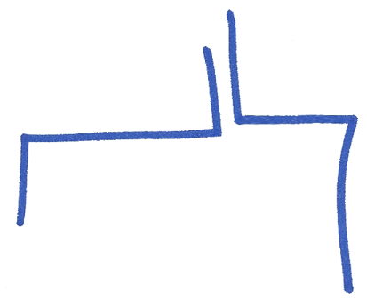
El Arquitecto,

Fdo: D. Manuel Sánchez Azpeitia
Arquitecto colegiado 3.148 COACyLE

“Normas sobre documentación, tramitación y prescripciones técnicas de las instalaciones interiores de suministro de agua”. La presente Orden es de aplicación a las instalaciones interiores (generales o particulares) definidas en las “Normas Básicas para las instalaciones interiores de suministro de agua”, aprobadas por Orden del Ministerio de Industria y Energía de 9 de diciembre de 1975, en el ámbito territorial de la Comunidad Autónoma de Canarias, si bien con las siguientes precisiones: - Incluye toda la parte de agua fría de las instalaciones de calefacción, climatización y agua caliente sanitaria (alimentación a los aparatos de producción de calor o frío). - Incluye la parte de agua caliente en las instalaciones de agua caliente sanitaria en instalaciones interiores particulares. - No incluye las instalaciones interiores generales de agua caliente sanitaria, ni la parte de agua caliente para calefacción (sean particulares o generales), que sólo podrán realizarse por las empresas instaladoras a que se refiere el Real Decreto 1618/1980, de 4 de julio.

